Elec.ru
ГОСУДАРСТВЕННЫЙ СТАНДАРТ ГОСТ EN 62233-2013
РЕСПУБЛИКИ БЕЛАРУСЬ

МЕТОДЫ ИЗМЕРЕНИЙ ЭЛЕКТРОМАГНИТНЫХ ПОЛЕЙ, СОЗДАВАЕМЫХ БЫТОВЫМИ И АНАЛОГИЧНЫМИ ЭЛЕКТРИЧЕСКИМИ ПРИБОРАМИ, В ЧАСТИ ИХ ВОЗДЕЙСТВИЯ НА ЧЕЛОВЕКА

МЕТАДЫ ВЫМЯРЭННЯУ ЭЛЕКТРАМАГНITHЫХ ПАЛЁУ, ЯК1Я СТВАРАЮЦЦА БЫТАВЫМ1 I АНАЛАГ1ЧНЫМ1 ЭЛЕКТРЫЧНЫМ1 ПРЫБОРАМ1, У ЧАСТЦЫ IX УЗДЗЕЯННЯ НА ЧАЛАВЕКА

(EN 62233:2008, ЮТ)

И зд ани е о ф и ц иал ь но е

Го сс та нд ар т
М инск

салфеткацветок
Электротехническая библиотека Elec.ru

Электротехническая библиотека Elec.ru

Электротехническая библиотека Elec.ru
ГО СТ EN 62233-2013

Предисловие

Евразийский совет по стандартизации, метрологии и сертификации (ЕАСС) представляет собой региональное объединение национальных органов по стандартизации государств, входящих в Содру­ жество Независимых Государств. В дальнейшем возможно вступление в ЕАСС национальных органов по стандартизации других государств.
Цели, основные принципы и основной порядок проведения работ по межгосударственной стан­ дартизации установлены ГОСТ 1.0-92 «Межгосударственная система стандартизации. Основные поло­ жения» и ГОСТ 1.2-2009 «Межгосударственная система стандартизации. Стандарты межгосударст­ венные, правила и рекомендации по межгосударственной стандартизации. Правила разработки, принятия, применения, обновления и отмены».
Сведения о стандарте
1 ПОДГОТОВЛЕН научно-производственным республиканским унитарным предприятием «Бело­ русский государственный институт стандартизации и сертификации» (БелГИСС)
2 ВНЕСЕН Госстандартом Республики Беларусь
3 ПРИНЯТ Евразийским советом по стандартизации, метрологии и сертификации (протокол
№ 43-2013 от 7 июня 2013 г.)
За принятие стандарта проголосовали:
Краткое наименование страны Код страны Сокращенное наименование
по М К (И С О 3166) 004-97 по МК (ИСО 3166) 004-97 национального органа по стандартизации
Армения AM Минэкономики Республики Армения
Беларусь BY Госстандарт Республики Беларусь
Кыргызстан KG Кыргызстандарт
Таджикистан TJ Таджи кстандарт
Узбекистан UZ Узстандарт
4 Настоящий стандарт идентичен европейскому стандарту EN 62233:2008 Measurement methods for electromagnetic fields of household appliances and similar apparatus with regard to human exposure (Методы измерений электромагнитных полей, создаваемых бытовыми и аналогичными электриче­ скими приборами, в части их воздействия на человека).
Европейский стандарт разработан совместной редакторской группой технических комитетов по стандартизации CENELEC ТС 61 «Безопасность бытовых и аналогичных электрических приборов» и CENELEC ТС 106Х «Электромагнитные поля в окружающей человека среде» Европейского комитета по стандартизации в области электротехники (CENELEC).
Перевод с английского языка (еп).
Официальные экземпляры европейского стандарта, на основе которого подготовлен настоящий межгосударственный стандарт, и международных стандартов, на которые даны ссылки, имеются в Нацио­ нальном фонде ТИПА Республики Беларусь.
В разделе «Нормативные ссылки» и тексте стандарта ссылки на международные стандарты актуа­ лизированы.
Сведения о соответствии межгосударственных стандартов ссылочным международным стандартам приведены в дополнительном приложении Д.А.
Степень соответствия - идентичная (ЮТ)
5 ВВЕДЕН В ДЕЙСТВИЕ постановлением Госстандарта Республики Беларусь от 30 августа 2013 г.
N2 45 непосредственно в качестве государственного стандарта Республики Беларусь с 1 марта 2014 г.
6 ВВЕДЕН ВПЕРВЫЕ
Информация о введении в действие (прекращении действия) настоящего стандарта и изме­ нений к нему на территории указанных выше государств публикуется в указателях национальных (государственных) стандартов, издаваемых в этих государствах, а также в сети Интернет на сайтах соответствующих национальных (государственных) органов по стандартизации.
© Госстандарт, 2013 Настоящий стандарт не может быть воспроизведен, тиражирован и распространен в качестве
официального издания без разрешения Госстандарта Республики Беларусь

Электротехническая библиотека Elec.ru

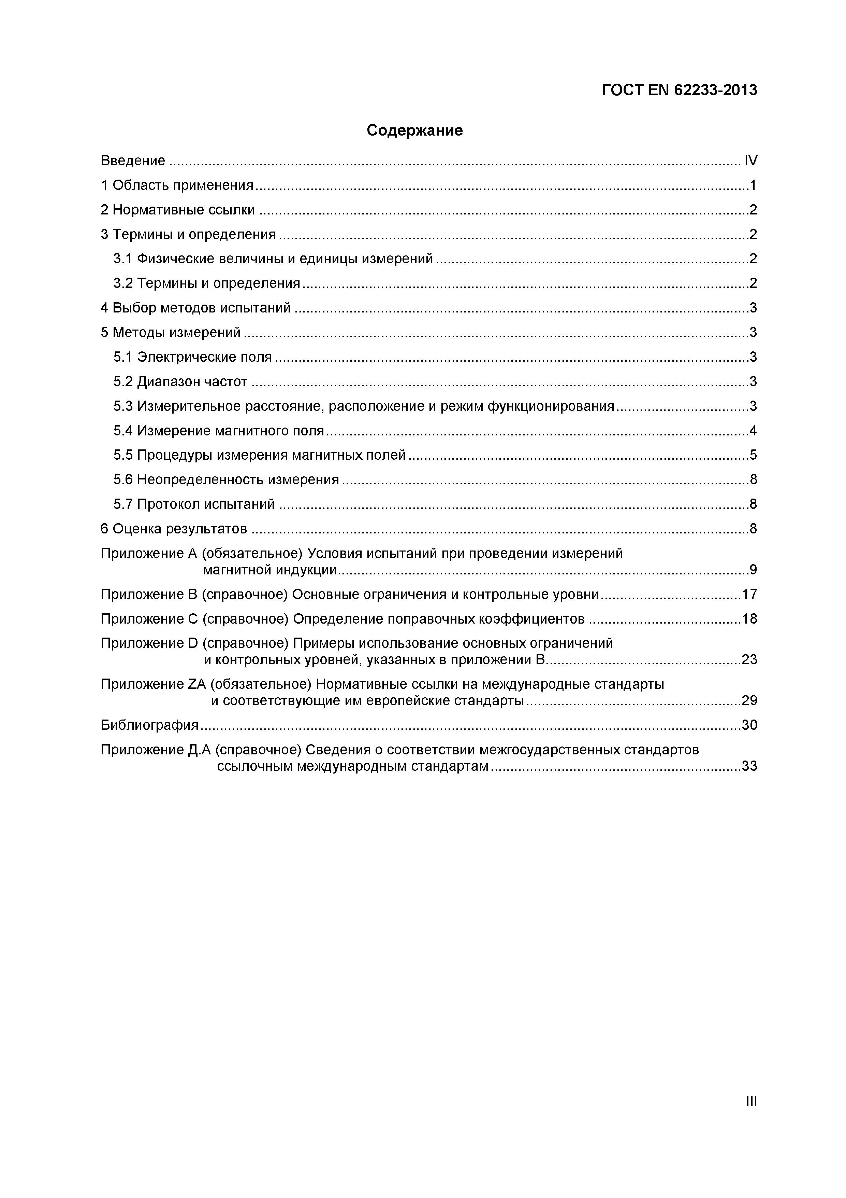
Электротехническая библиотека Elec.ru
ГО СТ EN 62233-2013

С одержание
Введение IV
1 Область применения 1
2 Нормативные ссы лки 2
3 Термины и определения 2
3.1 Физические величины и единицы измерений 2
3.2 Термины и определения 2
4 Выбор методов испытаний 3
5 Методы измерений 3
5.1 Электрические поля 3
5.2 Диапазон частот 3
5.3 Измерительное расстояние, расположение и режимфункционирования 3
5.4 Измерение магнитного поля 4
5.5 Процедуры измерения магнитных полей 5
5.6 Неопределенность измерения 8
5.7 Протокол испытаний 8
6 Оценка результатов 8
Приложение А (обязательное) Условия испытаний при проведении измерений
магнитной индукции 9
Приложение В (справочное)Основные ограничения иконтрольные уровни 17
Приложение С (справочное) Определениепоправочных коэффициентов 18
Приложение D (справочное) Примеры использование основных ограничений
и контрольных уровней, указанныхв приложении В 23
Приложение ZA (обязательное) Нормативные ссылки на международные стандарты
и соответствующие им европейскиестандарты 29
Библиография 30
Приложение Д.А (справочное) Сведения о соответствии межгосударственных стандартов ссылочным международным стандартам 33

Электротехническая библиотека Elec.ru


Электротехническая библиотека Elec.ru
ГО СТ EN 62233-2013

В ведение
Европейский стандарт EN 62233:2008 является модифицированным по отношению к международ­ ному стандарту IEC 62233:2005.
В настоящем стандарте использованы следующие шрифтовые выделения:
- требования - основной шрифт;
- примечания - петит.
Термины, приведенные в разделе 3, в тексте стандарта выделены полужирным шрифтом.

IV

Электротехническая библиотека Elec.ru

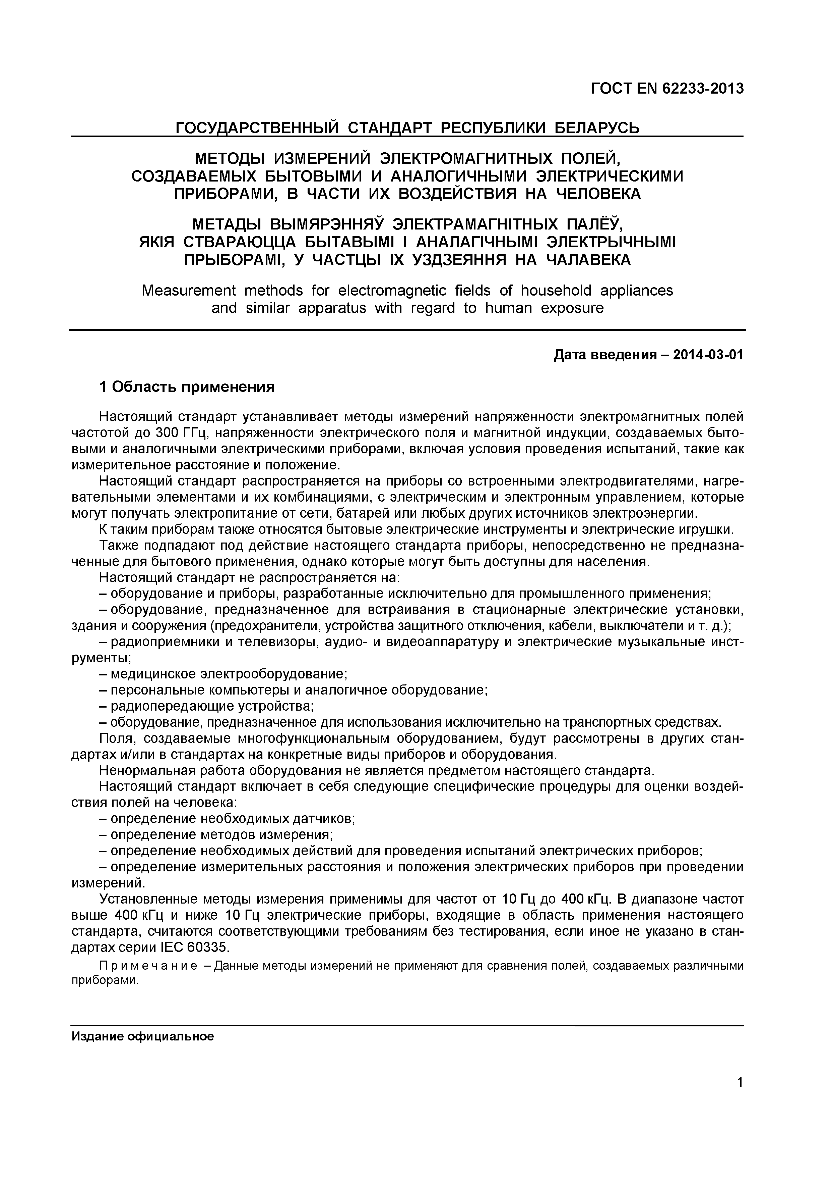
Электротехническая библиотека Elec.ru
ГОСТ EN 62233-2013
ГОСУДАРСТВЕННЫЙ СТАНДАРТ РЕСПУБЛИКИ БЕЛАРУСЬ МЕТОДЫ ИЗМЕРЕНИЙ ЭЛЕКТРОМАГНИТНЫХ ПОЛЕЙ,
СОЗДАВАЕМЫХ БЫТОВЫМИ И АНАЛОГИЧНЫМИ ЭЛЕКТРИЧЕСКИМИ ПРИБОРАМИ, В ЧАСТИ ИХ ВОЗДЕЙСТВИЯ НА ЧЕЛОВЕКА
МЕТАДЫ ВЫМЯРЭННЯУ ЭЛЕКТРАМАГН1ТНЫХ ПАЛЁУ,
ЯК1Я СТВАРАЮЦЦА БЫТАВЫМ1 I АНАЛАГ1ЧНЫМ1 ЭЛЕКТРЫЧНЫМ1 ПРЫБОРАМ1, У ЧАСТЦЫ IX УЗДЗЕЯННЯ НА ЧАЛАВЕКА
M easurem ent m ethods for electrom agnetic fields of household appliances and sim ilar apparatus with regard to hum an exposure

Дата введения - 2014-03-01

1 Область применения
Настоящий стандарт устанавливает методы измерений напряженности электромагнитных полей частотой до 300 ГГц, напряженности электрического поля и магнитной индукции, создаваемых быто­ выми и аналогичными электрическими приборами, включая условия проведения испытаний, такие как измерительное расстояние и положение.
Настоящий стандарт распространяется на приборы со встроенными электродвигателями, нагре­ вательными элементами и их комбинациями, с электрическим и электронным управлением, которые могут получать электропитание от сети, батарей или любых других источников электроэнергии.
К таким приборам также относятся бытовые электрические инструменты и электрические игрушки. Также подпадают под действие настоящего стандарта приборы, непосредственно не предназна­
ченные для бытового применения, однако которые могут быть доступны для населения.
Настоящий стандарт не распространяется на:
- оборудование и приборы, разработанные исключительно для промышленного применения;
-оборудование, предназначенное для встраивания в стационарные электрические установки, здания и сооружения (предохранители, устройства защитного отключения, кабели, выключатели и т. д.);
- радиоприемники и телевизоры, аудио- и видеоаппаратуру и электрические музыкальные инст­ рументы;
- медицинское электрооборудование;
- персональные компьютеры и аналогичное оборудование;
- радиопередающие устройства;
- оборудование, предназначенное для использования исключительно на транспортных средствах. Поля, создаваемые многофункциональным оборудованием, будут рассмотрены в других стан­
дартах и/или в стандартах на конкретные виды приборов и оборудования.
Ненормальная работа оборудования не является предметом настоящего стандарта.
Настоящий стандарт включает в себя следующие специфические процедуры для оценки воздей­ ствия полей на человека:
- определение необходимых датчиков;
- определение методов измерения;
- определение необходимых действий для проведения испытаний электрических приборов;
- определение измерительных расстояния и положения электрических приборов при проведении измерений.
Установленные методы измерения применимы для частот от 10 Гц до 400 кГц. В диапазоне частот выше 400 кГц и ниже 10 Гц электрические приборы, входящие в область применения настоящего стандарта, считаются соответствующими требованиям без тестирования, если иное не указано в стан­ дартах серии IEC 60335.
П р и м е ч а н и е - Данные методы измерений не применяют для сравнения полей, создаваемых различными приборами.

Издание официальное

1

Электротехническая библиотека Elec.ru

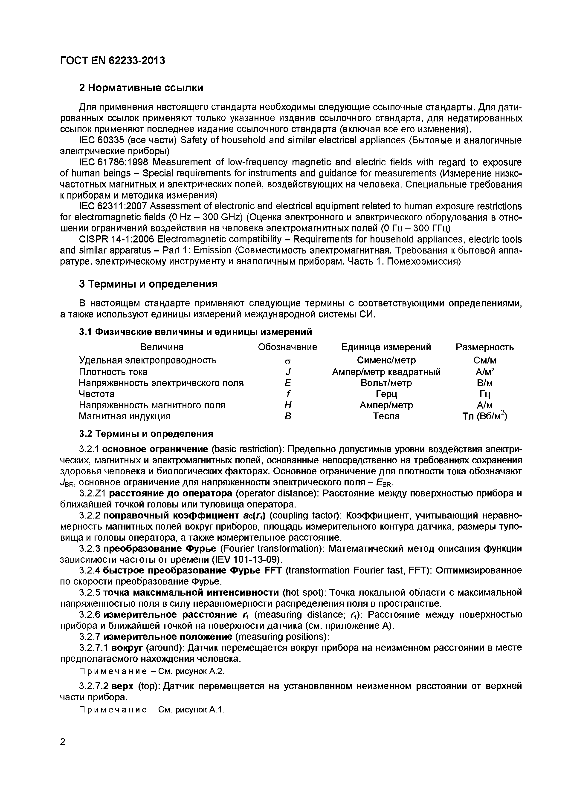
Электротехническая библиотека Elec.ru
ГОСТ EN 62233-2013

2 Нормативные ссылки
Для применения настоящего стандарта необходимы следующие ссылочные стандарты. Для дати­ рованных ссылок применяют только указанное издание ссылочного стандарта, для недатированных ссылок применяют последнее издание ссылочного стандарта (включая все его изменения).
IEC 60335 (все части) Safety of household and similar electrical appliances (Бытовые и аналогичные электрические приборы)
IEC 61786:1998 Measurement of low-frequency magnetic and electric fields with regard to exposure of human beings - Special requirements for instruments and guidance for measurements (Измерение низко­ частотных магнитных и электрических полей, воздействующих на человека. Специальные требования к приборам и методика измерения)
IEC 62311:2007 Assessment of electronic and electrical equipment related to human exposure restrictions for electromagnetic fields (0 Hz - 300 GHz) (Оценка электронного и электрического оборудования в отно­ шении ограничений воздействия на человека электромагнитных полей (0 Г ц -3 0 0 ГГц)
CISPR 14-1:2006 Electromagnetic compatibility - Requirements for household appliances, electric tools and similar apparatus - Part 1: Emission (Совместимость электромагнитная. Требования к бытовой аппа­ ратуре, электрическому инструменту и аналогичным приборам. Часть 1. Помехоэмиссия)

3 Термины и определения
В настоящем стандарте применяют следующие термины с соответствующими определениями, а также используют единицы измерений международной системы СИ.
3.1 Физические величины и единицы измерений
Величина Обозначение Единица измерений Размерность Удельная электропроводность а Сименс/метр См/м Плотность тока J Ампер/метр квадратный А/м2
Напряженность электрического поля Е Вольт/метр В/м
Частота f Герц Гц Напряженность магнитного поля Н Ампер/метр А/м Магнитная индукция В Тесла Тл (Вб/м2)
3.2 Термины и определения
3.2.1 основное ограничение (basic restriction): Предельно допустимые уровни воздействия электри­ ческих, магнитных и электромагнитных полей, основанные непосредственно на требованиях сохранения здоровья человека и биологических факторах. Основное ограничение для плотности тока обозначают JBr , основное ограничение для напряженности электрического поля - Евr .
3.2.Z1 расстояние до оператора (operator distance): Расстояние между поверхностью прибора и ближайшей точкой головы или туловища оператора.
3.2.2 поправочный коэффициент ae(rj (coupling factor): Коэффициент, учитывающий неравно­ мерность магнитных полей вокруг приборов, площадь измерительного контура датчика, размеры туло­ вища и головы оператора, а также измерительное расстояние.
3.2.3 преобразование Фурье (Fourier transformation): Математический метод описания функции зависимости частоты от времени (IEV 101-13-09).
3.2.4 быстрое преобразование Фурье FFT (transformation Fourier fast, FFT): Оптимизированное по скорости преобразование Фурье.
3.2.5 точка максимальной интенсивности (hot spot): Точка локальной области с максимальной напряженностью поля в силу неравномерности распределения поля в пространстве.
3.2.6 измерительное расстояние г, (measuring distance; г,): Расстояние между поверхностью прибора и ближайшей точкой на поверхности датчика (см. приложение А).
3.2.7 измерительное положение (measuring positions):
3.2.7.1 вокруг (around): Датчик перемещается вокруг прибора на неизменном расстоянии в месте предполагаемого нахождения человека.
П р и м е ч а н и е - См. рисунок А.2.
3.2.7.2 верх (top): Датчик перемещается на установленном неизменном расстоянии от верхней части прибора.
П р и м е ч а н и е - См. рисунок А.1.

2

Электротехническая библиотека Elec.ru

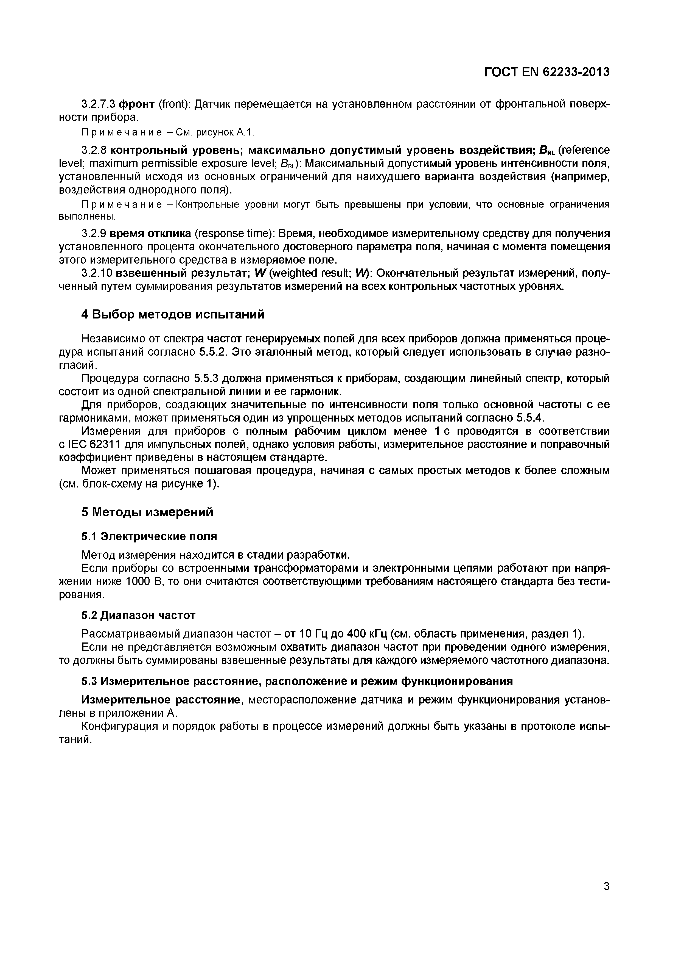
Электротехническая библиотека Elec.ru
ГОСТ EN 62233-2013

3.2.7.3 ф ронт (front): Датчик перемещается на установленном расстоянии от фронтальной поверх­ ности прибора.
П р и м е ч а н и е - См. рисунок А.1.
3.2.8 контрольны й уровень; максимально допустим ы й уровень воздействия; BRL(reference level; maximum permissible exposure level; BRL): Максимальный допустимый уровень интенсивности поля, установленный исходя из основных ограничений для наихудшего варианта воздействия (например, воздействия однородного поля).
П р и м е ч а н и е - Контрольные уровни могут быть превышены при условии, что основные ограничения выполнены.
3.2.9 время отклика (response time): Время, необходимое измерительному средству для получения установленного процента окончательного достоверного параметра поля, начиная с момента помещения этого измерительного средства в измеряемое поле.
3.2.10 взвешенный результат; W (weighted result; W): Окончательный результат измерений, полу­ ченный путем суммирования результатов измерений на всех контрольных частотных уровнях.

4 Выбор методов испытаний
Независимо от спектра частот генерируемых полей для всех приборов должна применяться проце­ дура испытаний согласно 5.5.2. Это эталонный метод, который следует использовать в случае разно­ гласий.
Процедура согласно 5.5.3 должна применяться к приборам, создающим линейный спектр, который состоит из одной спектральной линии и ее гармоник.
Для приборов, создающих значительные по интенсивности поля только основной частоты с ее гармониками, может применяться один из упрощенных методов испытаний согласно 5.5.4.
Измерения для приборов с полным рабочим циклом менее 1 с проводятся в соответствии с IEC 62311 для импульсных полей, однако условия работы, измерительное расстояние и поправочный коэффициент приведены в настоящем стандарте.
Может применяться пошаговая процедура, начиная с самых простых методов к более сложным (см. блок-схему на рисунке 1).

5 Методы измерений
5.1 Электрические поля
Метод измерения находится в стадии разработки.
Если приборы со встроенными трансформаторами и электронными цепями работают при напря­ жении ниже 1000 В, то они считаются соответствующими требованиям настоящего стандарта без тести­ рования.
5.2 Диапазон частот
Рассматриваемый диапазон частот - от 10 Гц до 400 кГц (см. область применения, раздел 1). Если не представляется возможным охватить диапазон частот при проведении одного измерения,
то должны быть суммированы взвешенные результаты для каждого измеряемого частотного диапазона.
5.3 Измерительное расстояние, расположение и режим ф ункционирования
Измерительное расстояние, месторасположение датчика и режим функционирования установ­ лены в приложении А.
Конфигурация и порядок работы в процессе измерений должны быть указаны в протоколе испы­ таний.

3

Электротехническая библиотека Elec.ru

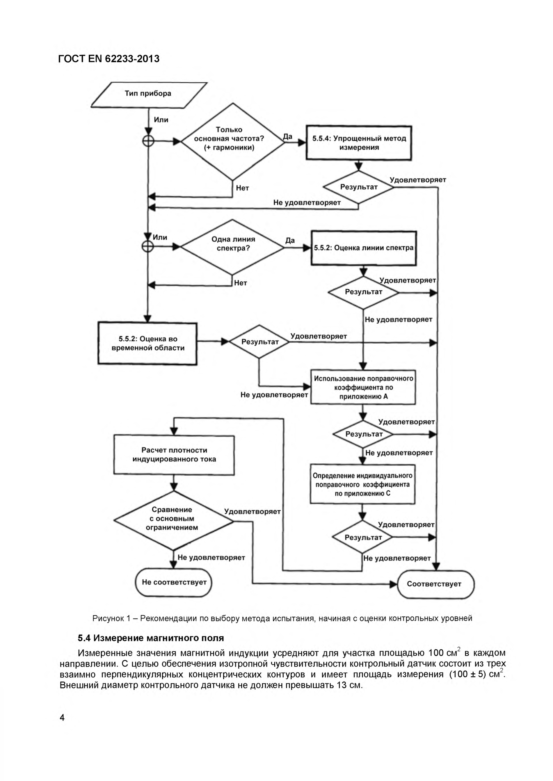
Электротехническая библиотека Elec.ru
ГОСТ EN 62233-2013

Рисунок 1 - Рекомендации по выбору метода испытания, начиная с оценки контрольных уровней

5.4 И змерение м а гн и тн о го по ля
Измеренные значения магнитной индукции усредняют для участка площадью 100 см2 в каждом направлении. С целью обеспечения изотропной чувствительности контрольный датчик состоит из трех взаимно перпендикулярных концентрических контуров и имеет площадь измерения (100 ± 5 ) см2. Внешний диаметр контрольного датчика не должен превышать 13 см.

4

Электротехническая библиотека Elec.ru

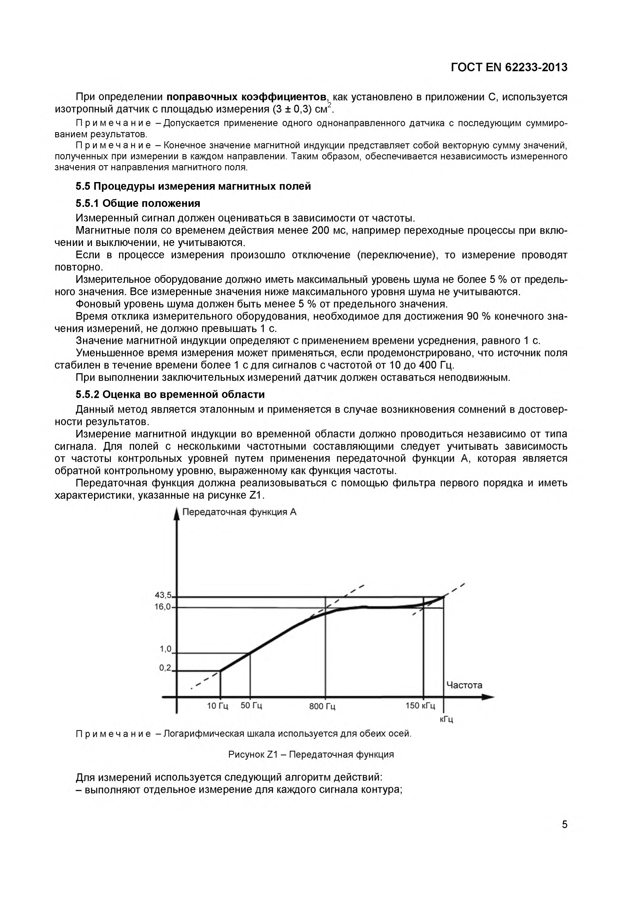
Электротехническая библиотека Elec.ru
ГОСТ EN 62233-2013

При определении поправочны х коэф ф ициентов, как установлено в приложении С, используется изотропный датчик с площадью измерения (3 ± 0,3) см2.
П р и м е ч а н и е - Допускается применение одного однонаправленного датчика с последующим суммиро­ ванием результатов.
П р и м е ч а н и е - Конечное значение магнитной индукции представляет собой векторную сумму значений, полученных при измерении в каждом направлении. Таким образом, обеспечивается независимость измеренного значения от направления магнитного поля.
5.5 П роцедуры измерения м а гнитны х полей
5.5.1 Общие полож ения
Измеренный сигнал должен оцениваться в зависимости от частоты.
Магнитные поля со временем действия менее 200 мс, например переходные процессы при вклю­ чении и выключении, не учитываются.
Если в процессе измерения произошло отключение (переключение), то измерение проводят повторно.
Измерительное оборудование должно иметь максимальный уровень шума не более 5 % от предель­ ного значения. Все измеренные значения ниже максимального уровня шума не учитываются.
Фоновый уровень шума должен быть менее 5 % от предельного значения.
Время отклика измерительного оборудования, необходимое для достижения 90 % конечного зна­ чения измерений, не должно превышать 1 с.
Значение магнитной индукции определяют с применением времени усреднения, равного 1 с.
Уменьшенное время измерения может применяться, если продемонстрировано, что источник поля стабилен в течение времени более 1 с для сигналов с частотой от 10 до 400 Гц.
При выполнении заключительных измерений датчик должен оставаться неподвижным.
5.5.2 Оценка во временной области
Данный метод является эталонным и применяется в случае возникновения сомнений в достовер­ ности результатов.
Измерение магнитной индукции во временной области должно проводиться независимо от типа сигнала. Для полей с несколькими частотными составляющими следует учитывать зависимость от частоты контрольных уровней путем применения передаточной функции А, которая является обратной контрольному уровню, выраженному как функция частоты.
Передаточная функция должна реализовываться с помощью фильтра первого порядка и иметь характеристики, указанные на рисунке Z 1.

П р и м е ч а н и е - Логарифмическая шкала используется для обеих осей.

Рисунок Z1 - Передаточная функция

Для измерений используется следующий алгоритм действий:
- выполняют отдельное измерение для каждого сигнала контура;

5

Электротехническая библиотека Elec.ru

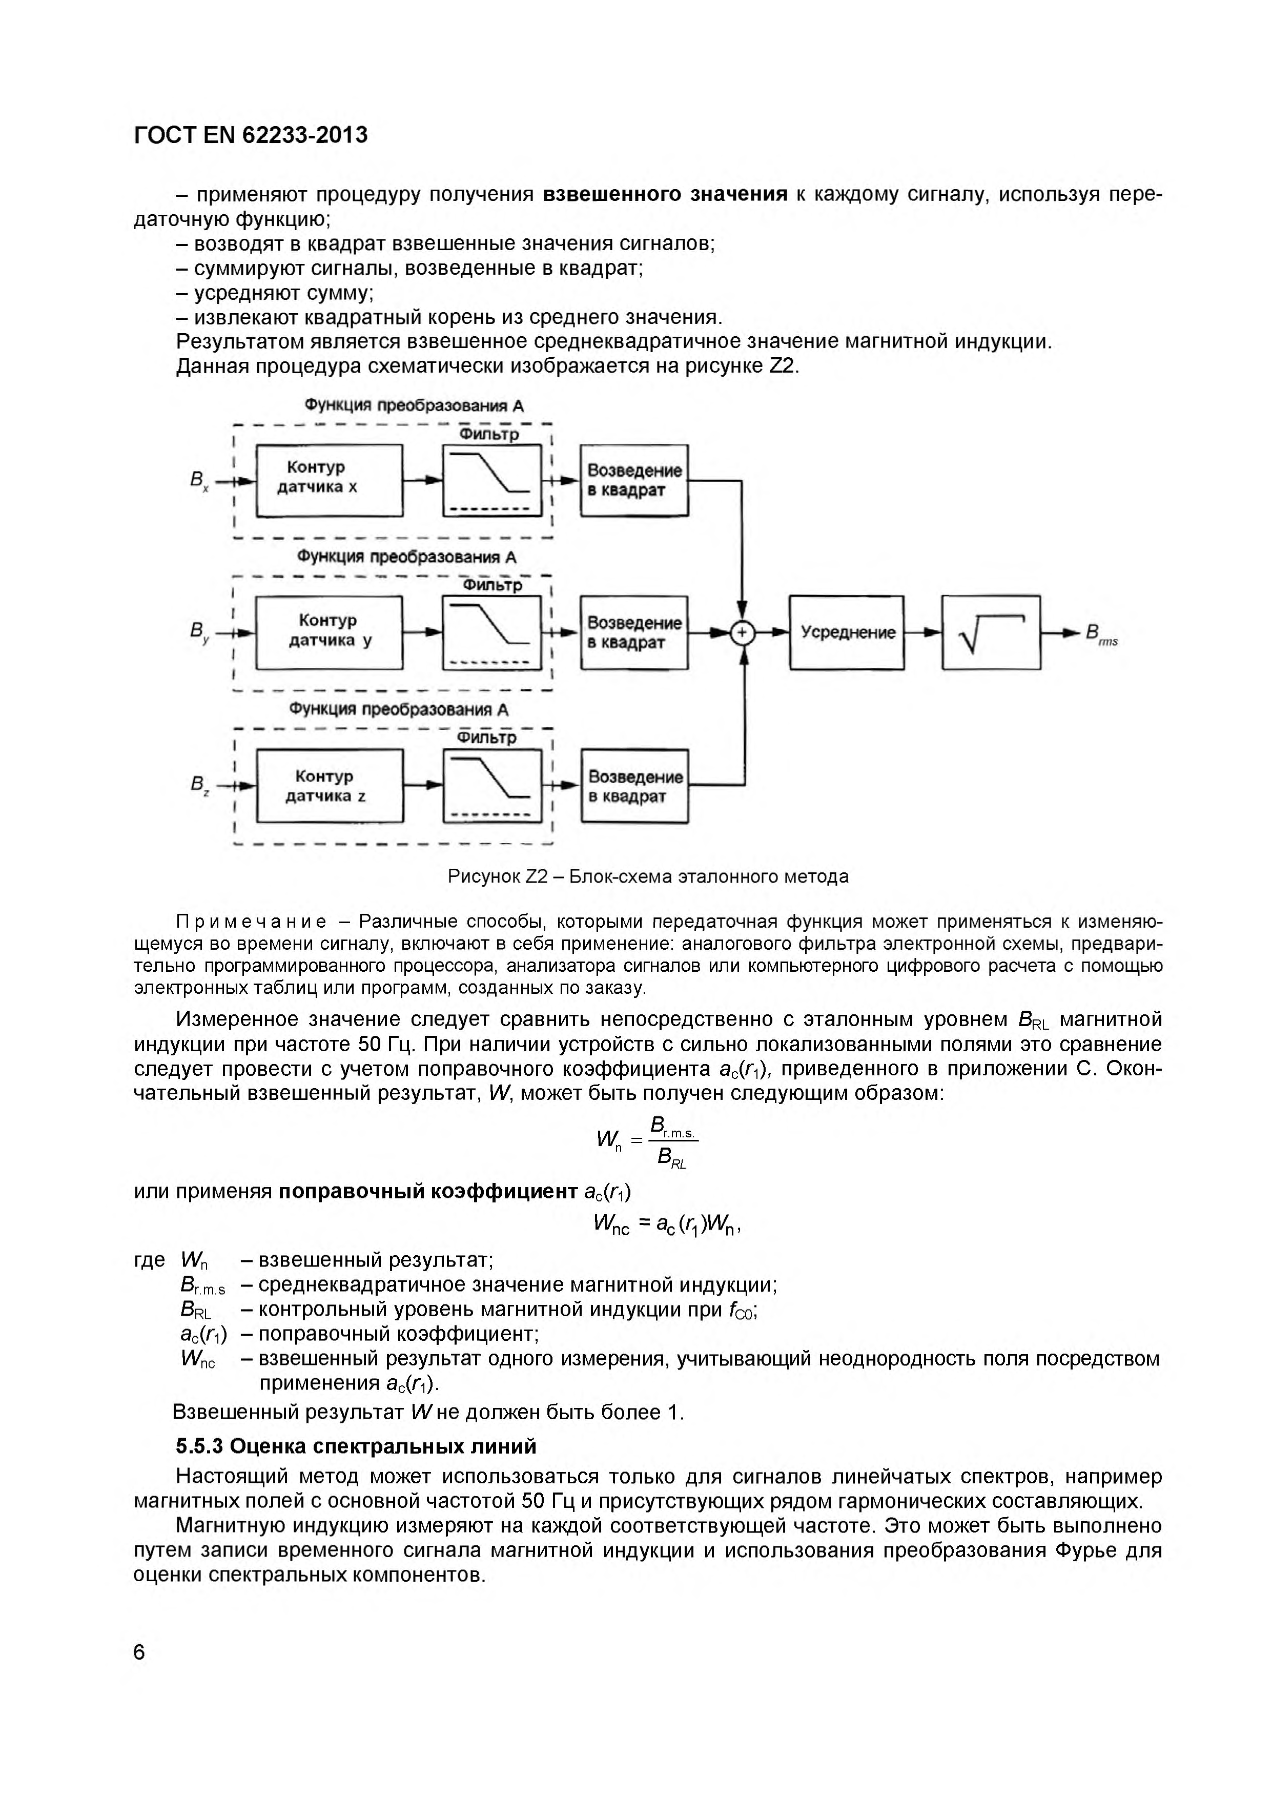
Электротехническая библиотека Elec.ru
ГОСТ EN 62233-2013

- применяют процедуру получения в зв е ш е н н о го зн ач ен ия к каждому сигналу, используя пере­ даточную функцию;
- возводят в квадрат взвешенные значения сигналов;
- суммируют сигналы, возведенные в квадрат;
- усредняют сумму;
- извлекают квадратный корень из среднего значения.
Результатом является взвешенное среднеквадратичное значение магнитной индукции. Данная процедура схематически изображается на рисунке Z2.

Рисунок Z2 - Блок-схема эталонного метода

Пр и м е ч а н и е - Различные способы, которыми передаточная функция может применяться к изменяю­ щемуся во времени сигналу, включают в себя применение: аналогового фильтра электронной схемы, предвари­ тельно программированного процессора, анализатора сигналов или компьютерного цифрового расчета с помощью электронных таблиц или программ, созданных по заказу.
Измеренное значение следует сравнить непосредственно с эталонным уровнем BRL магнитной индукции при частоте 50 Гц. При наличии устройств с сильно локализованными полями это сравнение следует провести с учетом поправочного коэффициента ас(г0, приведенного в приложении С. Окон­ чательный взвешенный результат, И/, может быть получен следующим образом:

Wп = 5оrms-

или применяя п о п р а в о ч н ы й ко э ф ф и ц и е н т ас(г-\)
И/пс = ас(г, )И/П,
где И/п - взвешенный результат;
B r.m.s - среднеквадратичное значение магнитной индукции; BRL - контрольный уровень магнитной индукции при fcо; ас(п) - поправочный коэффициент;
И/пс - взвешенный результат одного измерения, учитывающий неоднородность поля посредством применения ас(/"1).
Взвешенный результат И /не должен быть более 1.
5.5.3 О ценка с п е кт р а л ь н ы х л и н и й
Настоящий метод может использоваться только для сигналов линейчатых спектров, например магнитных полей с основной частотой 50 Гц и присутствующих рядом гармонических составляющих.
Магнитную индукцию измеряют на каждой соответствующей частоте. Это может быть выполнено путем записи временного сигнала магнитной индукции и использования преобразования Фурье для оценки спектральных компонентов.

6

Электротехническая библиотека Elec.ru

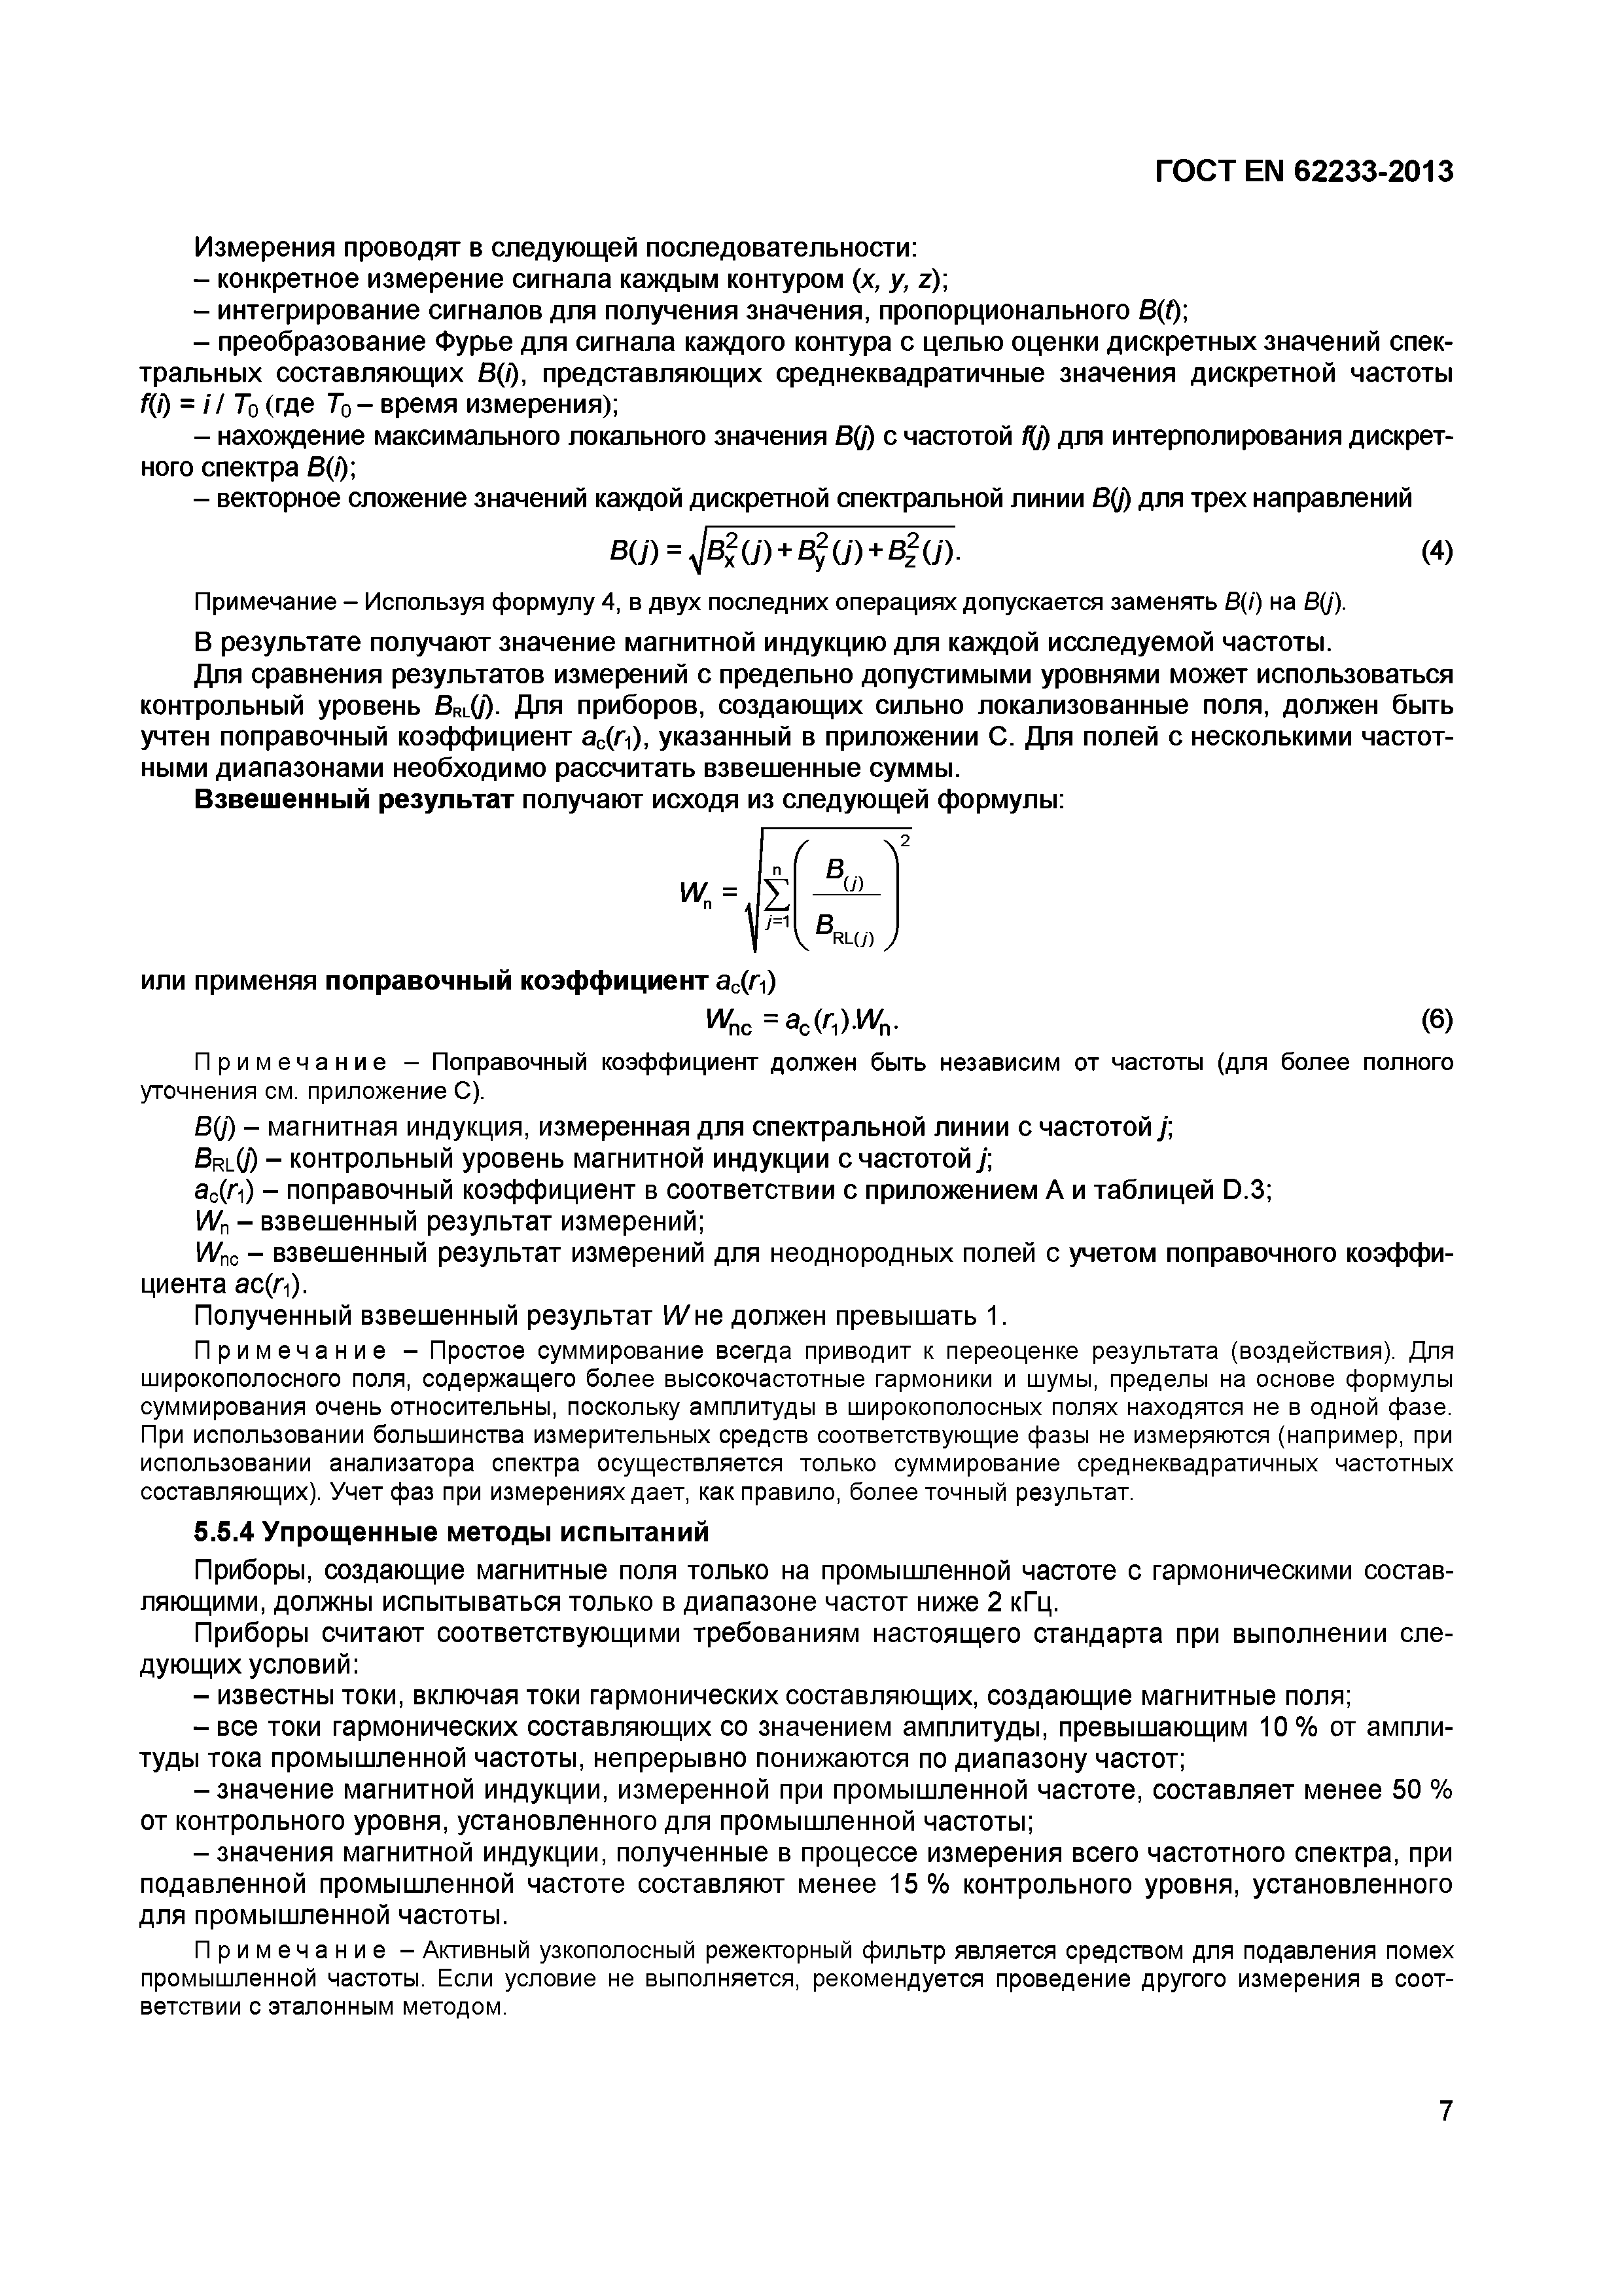
Электротехническая библиотека Elec.ru
ГОСТ EN 62233-2013

Измерения проводят в следую щ ей последовательности:
- конкретное измерение сигнала каждым контуром (х, у, z);
- интегрирование сигналов для получения значения, пропорционального B(f);
- преобразование Фурье для сигнала каждого контура с целью оценки д искр е тн ы х значений спек­ тра льн ы х составляю щ их В(/), представляю щ их среднеквадратичны е значения дискретной частоты f(i) = i I То (где Т0 - время измерения);
- нахождение максимального локального значения B(j) с частотой /(/) для интерполирования дискрет­ ного спектра В(/);
- векторное сложение значений каждой дискретной спектральной линии B(j) для трех направлений

(4)
Примечание - Используя формулу 4, в двух последних операциях допускается заменять B(i) на B(j).
В результате получаю т значение магнитной индукцию для каждой исследуемой частоты.
Для сравнения результатов измерений с предельно допустимыми уровнями может использоваться контрольны й уровень B RL(j). Для приборов, создаю щ их сильно локализованны е поля, должен быть учтен поправочный коэф ф ициент ас(г-\), указанны й в приложении С. Для полей с несколькими частот­ ными диапазонам и необходимо рассчитать взвеш енны е суммы.
Взвешенный результат получаю т исходя из следую щ ей ф ормулы:

или применяя поправочный коэффициент ас(п )
(6)
П р и м е ч а н и е - Поправочный коэффициент должен быть независим от частоты (для более полного уточнения см. приложение С).
B(j) - магнитная индукция, измеренная для спектральной линии с частотой У; B r l (/) - контрольный уровень магнитной индукции с частотой У;
Зс(Т) - поправочный коэф ф ициент в соответствии с приложением А и таблицей D.3; И/п - взвеш енный результат измерений;
И/no - взвешенный результат измерений для неоднородных полей с учетом поправочного коэф ф и­ циента ас(Л|).
П олученный взвеш енный результат И /не должен превыш ать 1.
П р и м е ч а н и е - Простое суммирование всегда приводит к переоценке результата (воздействия). Для широкополосного поля, содержащего более высокочастотные гармоники и шумы, пределы на основе формулы суммирования очень относительны, поскольку амплитуды в широкополосных полях находятся не в одной фазе. При использовании большинства измерительных средств соответствующие фазы не измеряются (например, при использовании анализатора спектра осуществляется только суммирование среднеквадратичных частотных составляющих). Учет фаз при измерениях дает, как правило, более точный результат.
5.5.4 Упрощенные методы испытаний
Приборы, создающие магнитные поля только на промышленной частоте с гармоническими состав­ ляющими, должны испытываться только в диапазоне частот ниже 2 кГц.
Приборы считаю т соответствую щ ими требованиям настоящ его стандарта при выполнении сле­ дую щ их условий:
- известны токи, включая токи гарм онических составляю щ их, создаю щ ие магнитные поля;
- все токи гармонических составляю щ их со значением амплитуды, превышающ им 10 % от ампли­ туды тока промы ш ленной частоты, непрерывно понижаются по диапазону частот;
-з н а ч е н и е магнитной индукции, измеренной при промы ш ленной частоте, составляет менее 50 % от контрольного уровня, установленного для промы ш ленной частоты;
-з н а ч е н и я магнитной индукции, полученные в процессе измерения всего частотного спектра, при подавленной промыш ленной частоте составляю т менее 1 5 % контрольного уровня, установленного для промы ш ленной частоты.
П р и м е ч а н и е - Активный узкополосный режекторный фильтр является средством для подавления помех промышленной частоты. Если условие не выполняется, рекомендуется проведение другого измерения в соот­ ветствии с эталонным методом.

7

Электротехническая библиотека Elec.ru

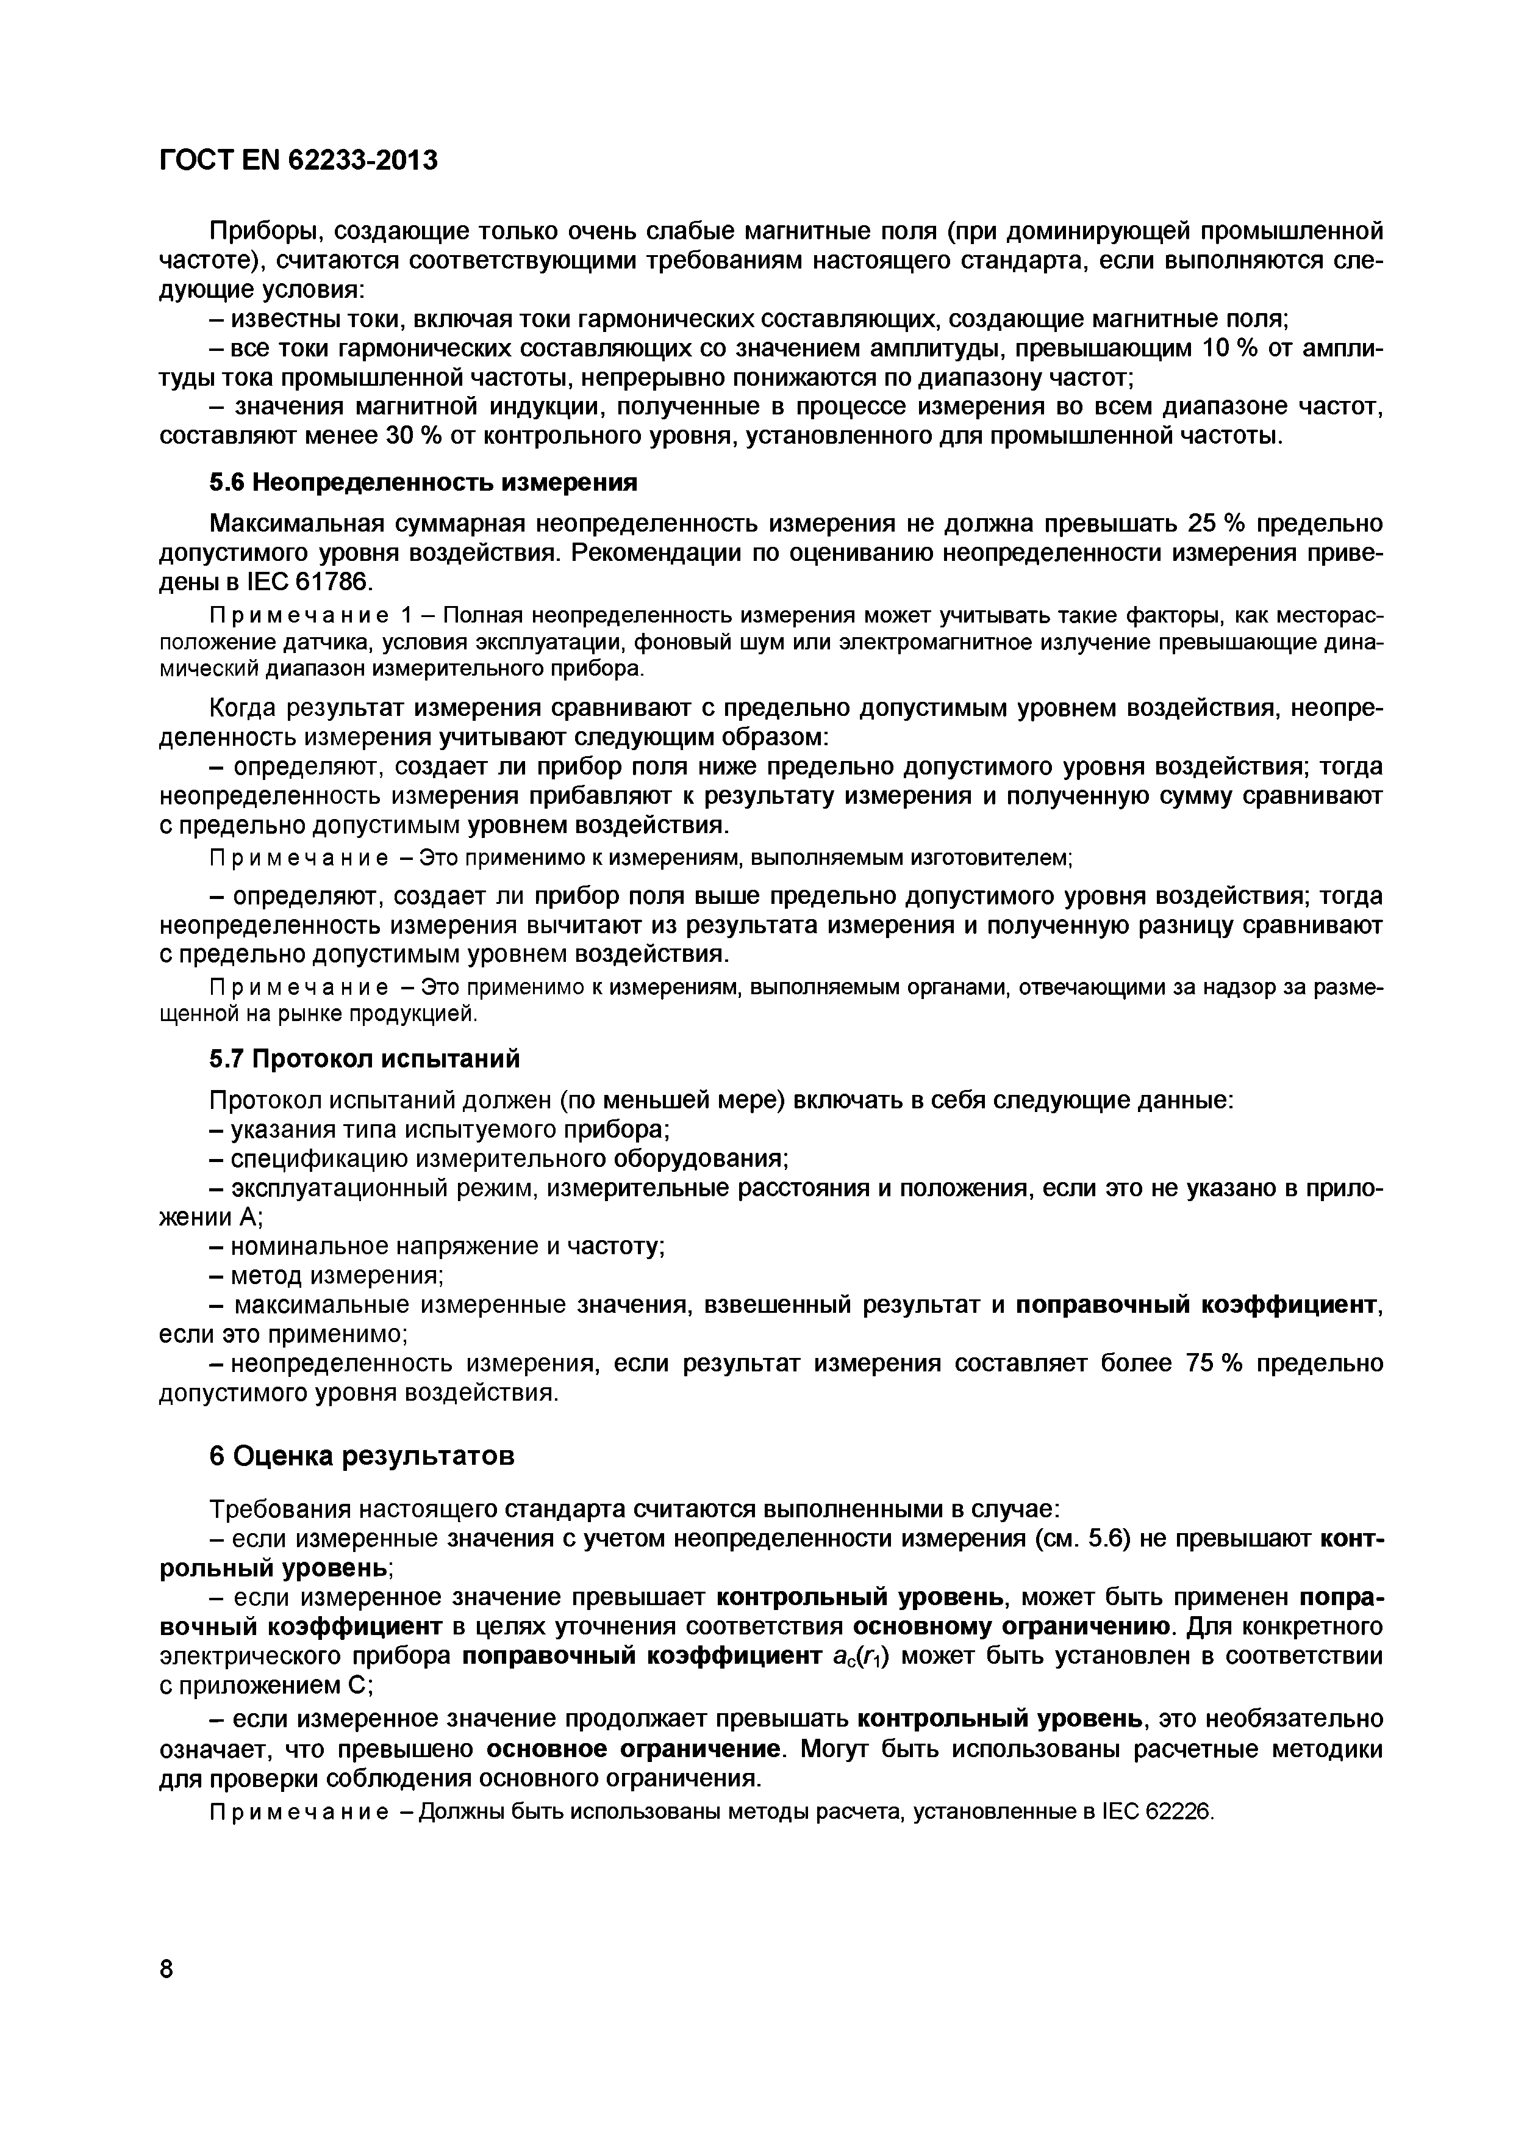
Электротехническая библиотека Elec.ru
ГОСТ EN 62233-2013

Приборы, создающие только очень слабые магнитные поля (при доминирующей промышленной частоте), считаются соответствующими требованиям настоящего стандарта, если выполняются сле­ дующие условия:
- известны токи, включая токи гармонических составляющих, создающие магнитные поля;
- все токи гармонических составляющих со значением амплитуды, превышающим 10 % от ампли­ туды тока промышленной частоты, непрерывно понижаются по диапазону частот;
- значения магнитной индукции, полученные в процессе измерения во всем диапазоне частот, составляют менее 30 % от контрольного уровня, установленного для промышленной частоты.
5.6 Неопределенность измерения
Максимальная суммарная неопределенность измерения не должна превышать 25 % предельно допустимого уровня воздействия. Рекомендации по оцениванию неопределенности измерения приве­ дены в IEC 61786.
П р и м е ч а н и е 1 - Полная неопределенность измерения может учитывать такие факторы, как месторас­ положение датчика, условия эксплуатации, фоновый шум или электромагнитное излучение превышающие дина­ мический диапазон измерительного прибора.
Когда результат измерения сравнивают с предельно допустимым уровнем воздействия, неопре­ деленность измерения учитывают следующим образом:
- определяют, создает ли прибор поля ниже предельно допустимого уровня воздействия; тогда неопределенность измерения прибавляют к результату измерения и полученную сумму сравнивают с предельно допустимым уровнем воздействия.
П р и м е ч а н и е - Это применимо к измерениям, выполняемым изготовителем;
- определяют, создает ли прибор поля выше предельно допустимого уровня воздействия; тогда неопределенность измерения вычитают из результата измерения и полученную разницу сравнивают с предельно допустимым уровнем воздействия.
П р и м е ч а н и е - Это применимо к измерениям, выполняемым органами, отвечающими за надзор за разме­ щенной на рынке продукцией.
5.7 Протокол испытаний
Протокол испытаний должен (по меньшей мере) включать в себя следующие данные:
- указания типа испытуемого прибора;
- спецификацию измерительного оборудования;
- эксплуатационный режим, измерительные расстояния и положения, если это не указано в прило­ жении А;
- номинальное напряжение и частоту;
- метод измерения;
- максимальные измеренные значения, взвешенный результат и поправочный коэффициент,
если это применимо;
- неопределенность измерения, если результат измерения составляет более 75 % предельно допустимого уровня воздействия.

6 Оценка результатов
Требования настоящего стандарта считаются выполненными в случае:
- если измеренные значения с учетом неопределенности измерения (см. 5.6) не превышают конт­ рольный уровень;
- если измеренное значение превышает контрольный уровень, может быть применен попра­ вочный коэффициент в целях уточнения соответствия основному ограничению. Для конкретного электрического прибора поправочный коэффициент ас(гО может быть установлен в соответствии с приложением С;
- если измеренное значение продолжает превышать контрольный уровень, это необязательно означает, что превышено основное ограничение. Могут быть использованы расчетные методики для проверки соблюдения основного ограничения.
П р и м е ч а н и е - Должны быть использованы методы расчета, установленные в IEC 62226.

8

Электротехническая библиотека Elec.ru

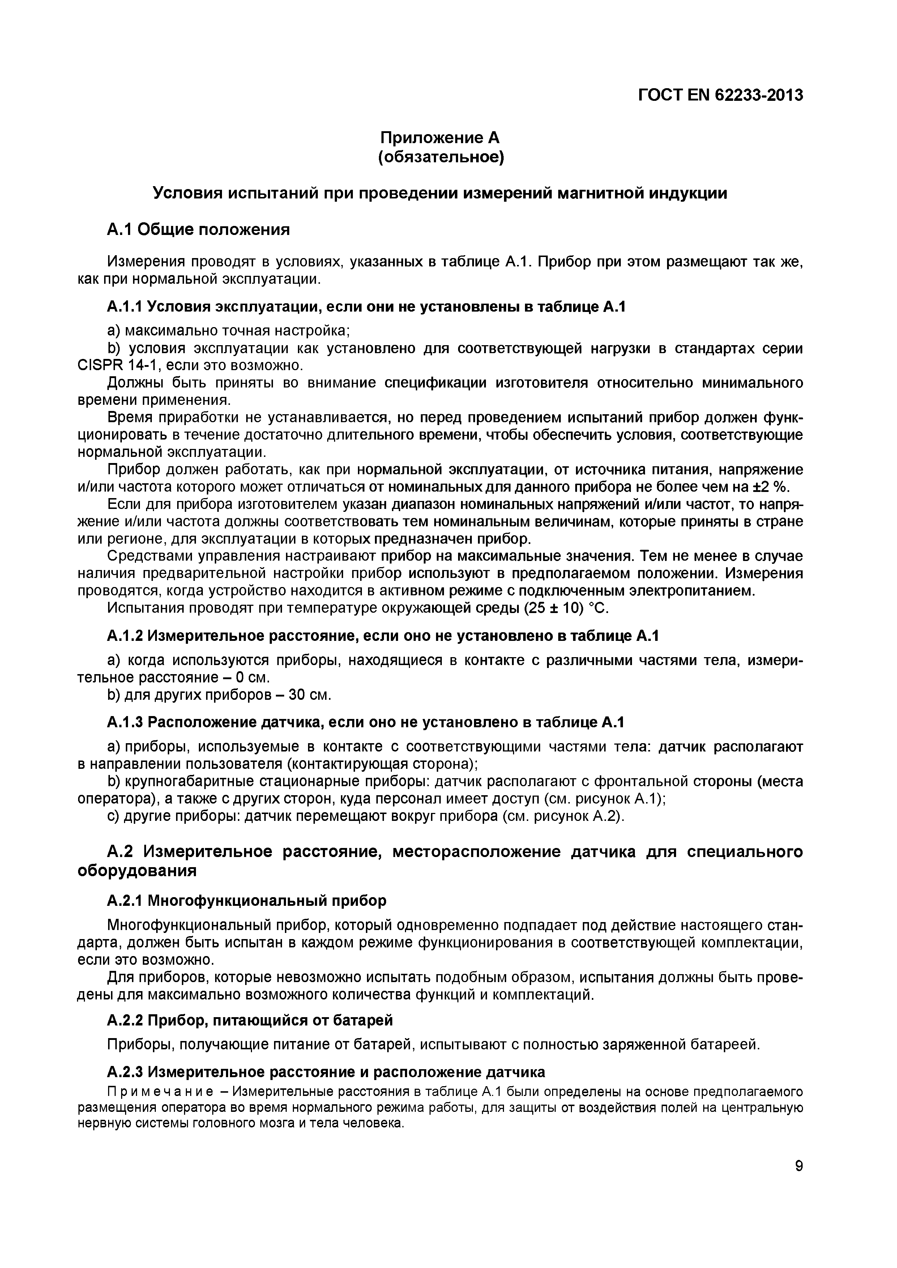
Электротехническая библиотека Elec.ru
ГОСТ EN 62233-2013

Приложение А (обязательное)

Условия испытаний при проведении измерений магнитной индукции А.1 Общие положения
Измерения проводят в условиях, указанных в таблице А.1. Прибор при этом размещают так же,
как при нормальной эксплуатации.
А.1.1 Условия эксплуатации, если они не установлены в таблице А.1
a) максимально точная настройка;
b) условия эксплуатации как установлено для соответствующей нагрузки в стандартах серии CISPR 14-1, если это возможно.
Должны быть приняты во внимание спецификации изготовителя относительно минимального времени применения.
Время приработки не устанавливается, но перед проведением испытаний прибор должен функ­ ционировать в течение достаточно длительного времени, чтобы обеспечить условия, соответствующие нормальной эксплуатации.
Прибор должен работать, как при нормальной эксплуатации, от источника питания, напряжение и/или частота которого может отличаться от номинальных для данного прибора не более чем на ±2 %.
Если для прибора изготовителем указан диапазон номинальных напряжений и/или частот, то напря­ жение и/или частота должны соответствовать тем номинальным величинам, которые приняты в стране или регионе, для эксплуатации в которых предназначен прибор.
Средствами управления настраивают прибор на максимальные значения. Тем не менее в случае наличия предварительной настройки прибор используют в предполагаемом положении. Измерения проводятся, когда устройство находится в активном режиме с подключенным электропитанием.
Испытания проводят при температуре окружающей среды (25 ± 10) °С.
А.1.2 Измерительное расстояние, если оно не установлено в таблице А.1
a) когда используются приборы, находящиеся в контакте с различными частями тела, измери­ тельное расстояние - 0 см.
b ) для других приборов - 30 см.
А.1.3 Расположение датчика, если оно не установлено в таблице А.1
a) приборы, используемые в контакте с соответствующими частями тела: датчик располагают в направлении пользователя (контактирующая сторона);
b) крупногабаритные стационарные приборы: датчик располагают с фронтальной стороны (места оператора), а также с других сторон, куда персонал имеет доступ (см. рисунок А.1);
c) другие приборы: датчик перемещают вокруг прибора (см. рисунок А.2).

А.2 Измерительное расстояние, месторасположение датчика для специального оборудования
А.2.1 Многофункциональный прибор
Многофункциональный прибор, который одновременно подпадает под действие настоящего стан­ дарта, должен быть испытан в каждом режиме функционирования в соответствующей комплектации, если это возможно.
Для приборов, которые невозможно испытать подобным образом, испытания должны быть прове­ дены для максимально возможного количества функций и комплектаций.
А.2.2 Прибор, питающийся от батарей
Приборы, получающие питание от батарей, испытывают с полностью заряженной батареей.
А.2.3 Измерительное расстояние и расположение датчика
П р и м е ч а н и е - Измерительные расстояния в таблице А.1 были определены на основе предполагаемого размещения оператора во время нормального режима работы, для защиты от воздействия полей на центральную нервную системы головного мозга и тела человека.

9

Электротехническая библиотека Elec.ru

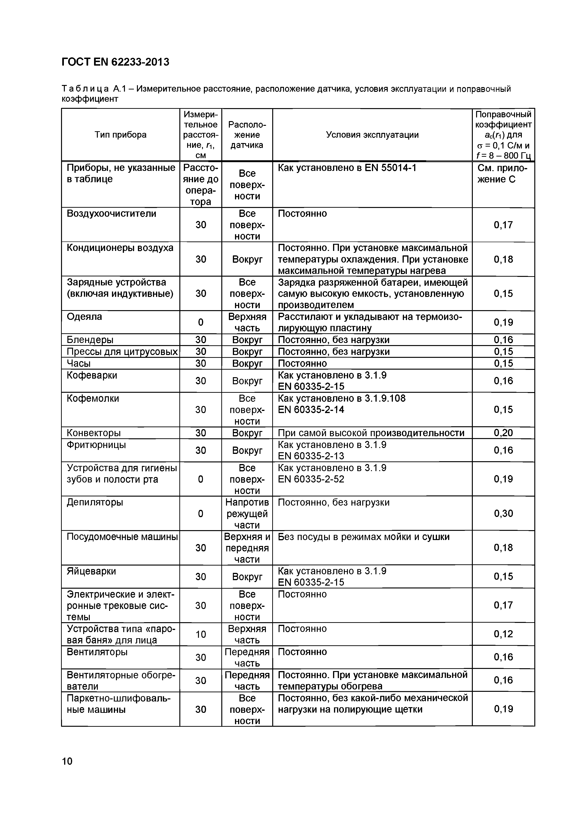
Электротехническая библиотека Elec.ru
ГОСТ EN 62233-2013

Т а б л и ц а А . 1 - Измерительное расстояние, расположение датчика, условия эксплуатации и поправочный коэффициент
Измери­ Поправочный
тельное Располо­ коэффициент
Тип прибора расстоя­ жение Условия эксплуатации ac(ri) для ние, гь датчика а = 0,1 С/м и
см f = 8 — 800 Гц
Приборы, не указанные Рассто­ Как установлено в EN 55014-1 См. прило­ в таблице яние до Все жение С
опера­ поверх­
тора ности
Воздухоочистители Все Постоянно
30 поверх­ 0,17
ности
Кондиционеры воздуха Постоянно. При установке максимальной
30 Вокруг температуры охлаждения. При установке 0,18 максимальной температуры нагрева
Зарядные устройства Все Зарядка разряженной батареи, имеющей
(включая индуктивные) 30 поверх­ самую высокую емкость, установленную 0,15 ности производителем
Одеяла 0 Верхняя Расстилают и укладывают на термоизо­
часть лирующую пластину 0,19
Блендеры 30 Вокруг Постоянно, без нагрузки 0,16
Прессы для цитрусовых 30 Вокруг Постоянно, без нагрузки 0,15
Часы 30 Вокруг Постоянно 0,15
Кофеварки 30 Вокруг Как установлено в 3.1.9
EN 60335-2-15 0,16
Кофемолки Все Как установлено в 3.1.9.108
30 поверх­ EN 60335-2-14 0,15
ности
Конвекторы 30 Вокруг При самой высокой производительности 0,20
Фритюрницы 30 Вокруг Как установлено в 3.1.9
EN 60335-2-13 0,16
Устройства для гигиены Все Как установлено в 3.1.9
зубов и полости рта 0 поверх­ EN 60335-2-52 0,19
ности
Депиляторы Напротив Постоянно, без нагрузки
0 режущей 0,30
части
Посудомоечные машины Верхняя и Без посуды в режимах мойки и сушки
30 передняя 0,18
части
Яйцеварки 30 Вокруг Как установлено в 3.1.9
EN 60335-2-15 0,15
Электрические и элект­ Все Постоянно
ронные трековые сис­ 30 поверх­ 0,17
темы ности
Устройства типа «паро­ Верхняя Постоянно 0,12 вая баня» для лица 10 часть
Вентиляторы 30 Передняя Постоянно 0,16
часть
Вентиляторные обогре­ Передняя Постоянно. При установке максимальной
ватели 30 часть температуры обогрева 0,16
Паркетно-шлифоваль­ Все Постоянно, без какой-либо механической
ные машины 30 поверх­ нагрузки на полирующие щетки 0,19
ности

10

Электротехническая библиотека Elec.ru

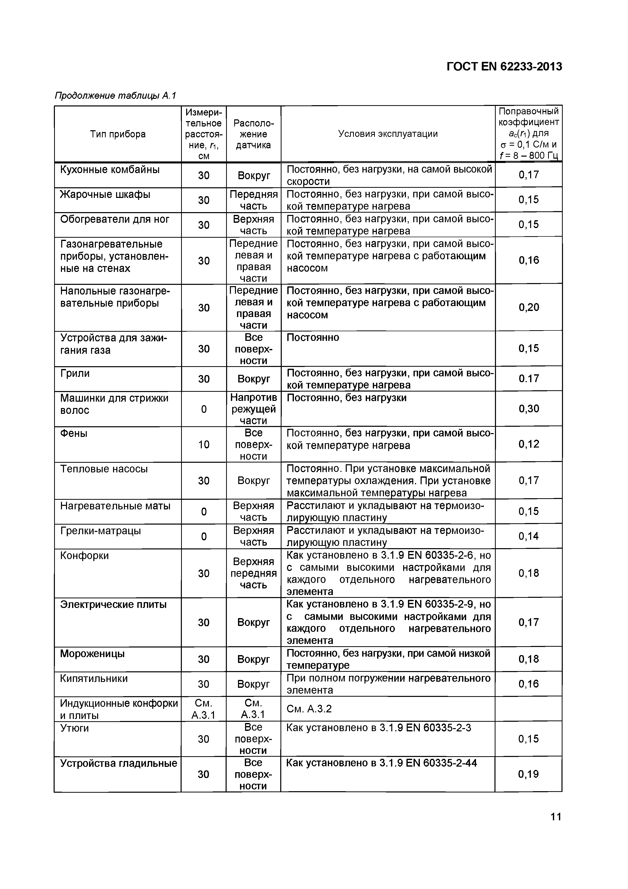
Электротехническая библиотека Elec.ru
ГОСТ EN 62233-2013

Продолжение таблицы А. 1
Измери­ Поправочный
тельное Располо­ коэффициент
Тип прибора расстоя­ жение Условия эксплуатации Зс(Г1 ) для ние, п, датчика ст = 0,1 С/м и
см f = 8 - 800 Гц
Кухонные комбайны 30 Вокруг Постоянно, без нагрузки, на самой высокой
скорости 0,17
Жарочные шкафы 30 Передняя Постоянно, без нагрузки, при самой высо­
часть кой температуре нагрева 0,15
Обогреватели для ног 30 Верхняя Постоянно, без нагрузки, при самой высо­
часть кой температуре нагрева 0,15
Газонагревательные Передние Постоянно, без нагрузки, при самой высо­ приборы, установлен­ левая и кой температуре нагрева с работающим
ные на стенах 30 правая насосом 0,16
части
Напольные газонагре­ Передние Постоянно, без нагрузки, при самой высо­ вательные приборы 30 левая и кой температуре нагрева с работающим
правая насосом 0,20
части
Устройства для зажи­ Все Постоянно
гания газа 30 поверх­ 0,15
ности
Грили 30 Вокруг Постоянно, без нагрузки, при самой высо­
кой температуре нагрева 0.17
Машинки для стрижки Напротив Постоянно, без нагрузки
волос 0 режущей 0,30
части
Фены Все Постоянно, без нагрузки, при самой высо­
10 поверх­ кой температуре нагрева 0,12 ности
Тепловые насосы Постоянно. При установке максимальной
30 Вокруг температуры охлаждения. При установке 0,17 максимальной температуры нагрева
Нагревательные маты 0 Верхняя Расстилают и укладывают на термоизо­
часть лирующую пластину 0,15
Грелки-матрацы 0 Верхняя Расстилают и укладывают на термоизо­
часть лирующую пластину 0,14
Конфорки Верхняя Как установлено в 3.1.9 EN 60335-2-6, но
30 передняя с самыми высокими настройками для 0,18
часть каждого отдельного нагревательного
элемента
Электрические плиты Как установлено в 3.1.9 EN 60335-2-9, но
30 Вокруг с самыми высокими настройками для 0,17 каждого отдельного нагревательного
элемента
Мороженицы 30 Вокруг Постоянно, без нагрузки, при самой низкой
температуре 0,18
Кипятильники 30 Вокруг При полном погружении нагревательного
элемента 0,16
Индукционные конфорки См. См.
и плиты А.3.1 А.3.1 См. А.3.2
Утюги Все Как установлено в 3.1.9 EN 60335-2-3
30 поверх­ 0,15
ности
Устройства гладильные Все Как установлено в 3.1.9 EN 60335-2-44
30 поверх­ 0,19
ности

11

Электротехническая библиотека Elec.ru

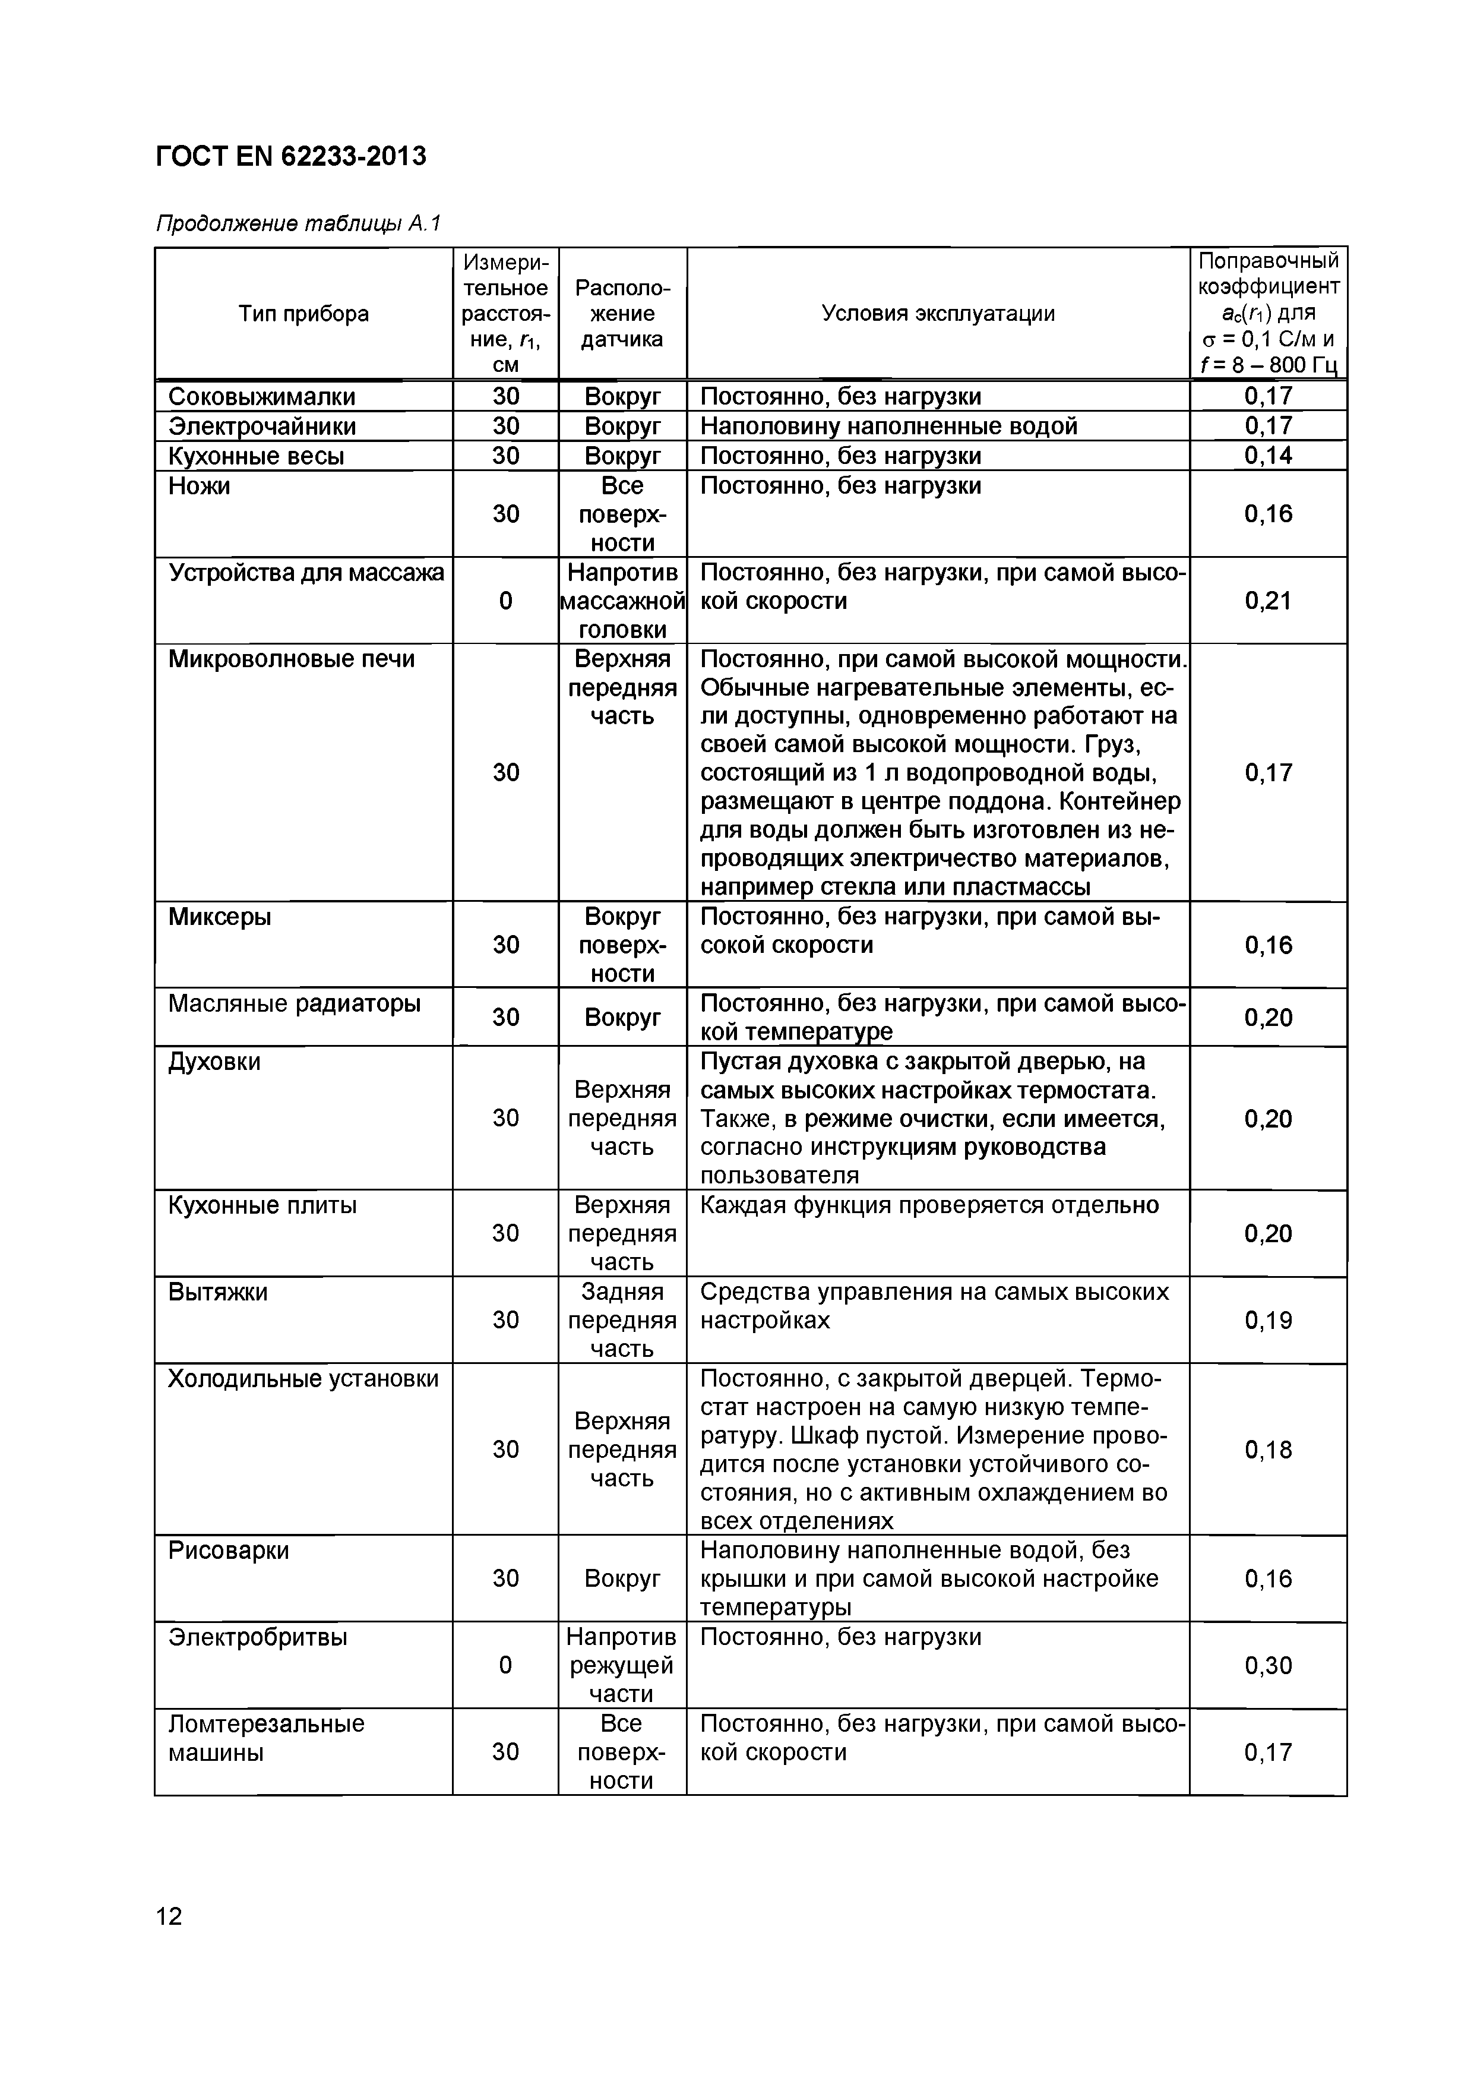
Электротехническая библиотека Elec.ru
ГОСТ EN 62233-2013

Продолжение таблицы А. 1
Измери­ Поправочный
тельное Располо­ коэффициент
Тип прибора расстоя­ жение Условия эксплуатации ас(Р|) для ние, п, датчика о = 0,1 С/м и
см f = 8 - 800 Гц
Соковыжималки 30 Вокруг Постоянно, без нагрузки 0,17 Электрочайники 30 Вокруг Наполовину наполненные водой 0,17 Кухонные весы 30 Вокруг Постоянно, без нагрузки 0,14 Ножи Все Постоянно, без нагрузки
30 поверх­ 0,16
ности
Устройства для массажа Напротив Постоянно, без нагрузки, при самой высо­
0 массажной кой скорости 0,21
головки
Микроволновые печи Верхняя Постоянно, при самой высокой мощности.
передняя Обычные нагревательные элементы, ес­ часть ли доступны, одновременно работают на
своей самой высокой мощности. Груз,
30 состоящий из 1 л водопроводной воды, 0,17 размещают в центре поддона. Контейнер
для воды должен быть изготовлен из не­ проводящих электричество материалов, например стекла или пластмассы
Миксеры Вокруг Постоянно, без нагрузки, при самой вы­
30 поверх­ сокой скорости 0,16 ности
Масляные радиаторы 30 Вокруг Постоянно, без нагрузки, при самой высо­
кой температуре 0,20
Духовки Пустая духовка с закрытой дверью, на Верхняя самых высоких настройках термостата.
30 передняя Также, в режиме очистки, если имеется, 0,20 часть согласно инструкциям руководства
пользователя
Кухонные плиты Верхняя Каждая функция проверяется отдельно
30 передняя 0,20
часть
Вытяжки Задняя Средства управления на самых высоких
30 передняя настройках 0,19
часть
Холодильные установки Постоянно, с закрытой дверцей. Термо­
Верхняя стат настроен на самую низкую темпе­
30 передняя ратуру. Шкаф пустой. Измерение прово­ 0,18
часть дится после установки устойчивого со­
стояния, но с активным охлаждением во
всех отделениях
Рисоварки Наполовину наполненные водой, без
30 Вокруг крышки и при самой высокой настройке 0,16 температуры
Электробритвы Напротив Постоянно, без нагрузки
0 режущей 0,30
части
Ломтерезальные Все Постоянно, без нагрузки, при самой высо­
машины 30 поверх­ кой скорости 0,17 ности

12

Электротехническая библиотека Elec.ru

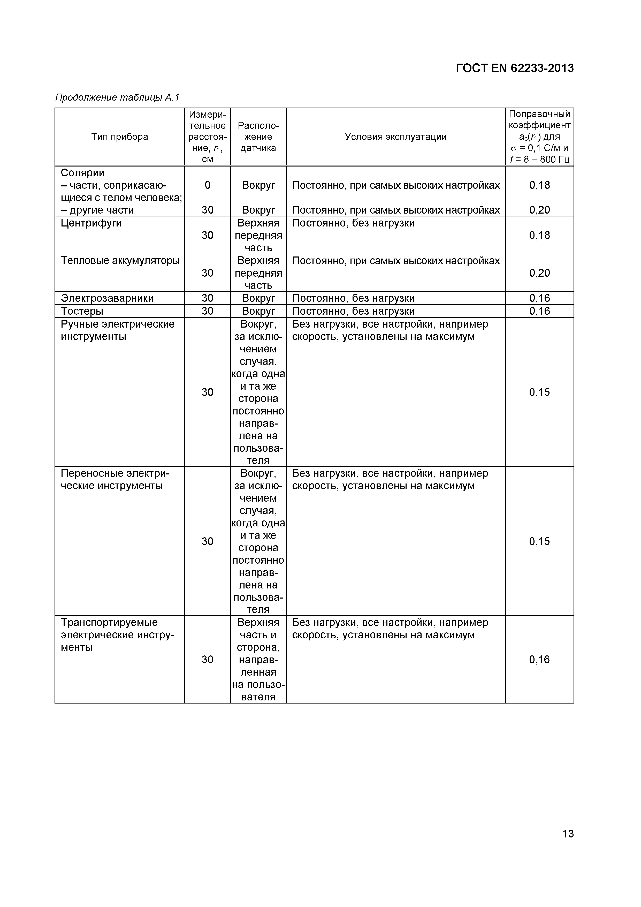
Электротехническая библиотека Elec.ru
ГО СТ EN 62233-2013

Продолжение таблицы А. 1
Измери­ Поправочный
тельное Располо­ коэффициент
Тип прибора расстоя­ жение Условия эксплуатации ас(Р|) для ние, П, датчика ст = 0,1 С/м и
СМ f = 8 - 8 0 0 Гц
Солярии
- части, соприкасаю ­ 0 Вокруг Постоянно, при самых высоких настройках 0,18 щиеся с телом человека;
- другие части 30 Вокруг Постоянно, при самых высоких настройках 0,20 Центрифуги Верхняя Постоянно, без нагрузки
30 передняя 0,18
часть
Тепловые аккумуляторы Верхняя Постоянно, при самых высоких настройках
30 передняя 0,20
часть
Электрозаварники 30 Вокруг Постоянно, без нагрузки 0,16
Тостеры 30 Вокруг Постоянно, без нагрузки 0,16 Ручные электрические Вокруг, Без нагрузки, все настройки, например инструменты за исклю­ скорость, установлены на максимум
чением случая, когда одна
30 и та же 0,15
сторона
постоянно направ­ лена на пользова­ теля
Переносны е электри­ Вокруг, Без нагрузки, все настройки, например ческие инструменты за исклю­ скорость, установлены на максимум
чением случая, когда одна
30 и та же 0,15
сторона
постоянно направ­ лена на пользова­ теля
Т ранспортируемые Верхняя Без нагрузки, все настройки, например электрические инстру­ часть и скорость, установлены на максимум менты сторона,
30 направ­ 0,16
ленная на пользо­
вателя

13

Электротехническая библиотека Elec.ru

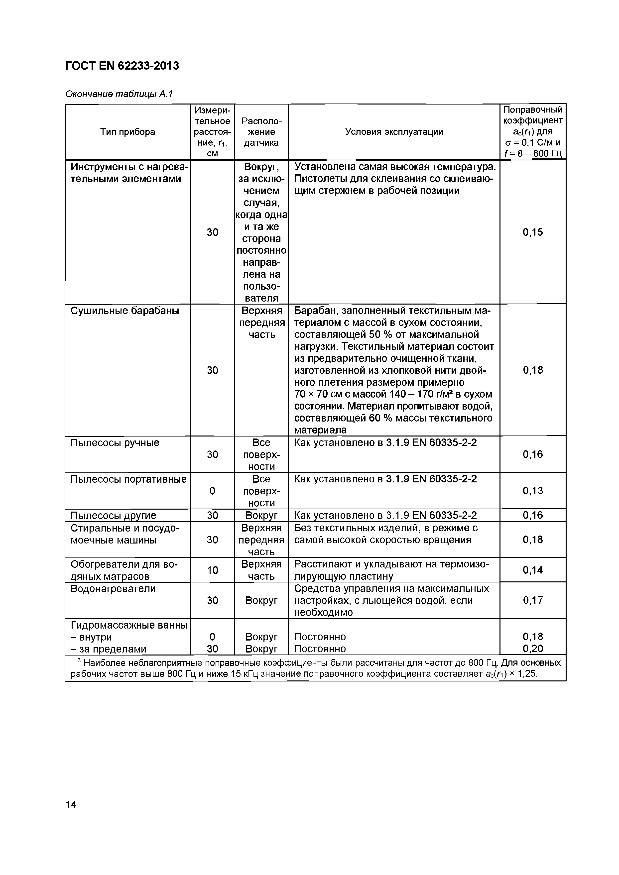
Электротехническая библиотека Elec.ru
ГОСТ EN 62233-2013

Окончание таблицы А. 1
Измери­ Поправочный
тельное Располо­ коэффициент
Тип прибора расстоя­ жение Условия эксплуатации ac(ri) для ние, п, датчика о = 0,1 С/м и
см f - 8 —800 Гц
Инструменты с нагрева­ Вокруг, Установлена самая высокая температура. тельными элементами за исклю­ Пистолеты для склеивания со склеиваю­
чением щим стержнем в рабочей позиции случая,
когда одна
30 и та же 0,15
сторона
постоянно направ­ лена на пользо­ вателя
Сушильные барабаны Верхняя Барабан, заполненный текстильным ма­
передняя териалом с массой в сухом состоянии, часть составляющей 50 % от максимальной
нагрузки. Текстильный материал состоит из предварительно очищенной ткани,
30 изготовленной из хлопковой нити двой­ 0,18 ного плетения размером примерно
70 х 70 см с массой 1 4 0 -1 7 0 г/м2 в сухом состоянии. Материал пропитывают водой, составляющей 60 % массы текстильного материала
Пылесосы ручные Все Как установлено в 3.1.9 EN 60335-2-2
30 поверх­ 0,16
ности
Пылесосы портативные Все Как установлено в 3.1.9 EN 60335-2-2
0 поверх­ 0,13
ности
Пылесосы другие 30 Вокруг Как установлено в 3.1.9 EN 60335-2-2 0,16 Стиральные и посудо­ Верхняя Без текстильных изделий, в режиме с
моечные машины 30 передняя самой высокой скоростью вращения 0,18
часть
Обогреватели для во­ Верхняя Расстилают и укладывают на термоизо­
дяных матрасов 10 часть лирующую пластину 0,14
Водонагреватели Средства управления на максимальных
30 Вокруг настройках, с льющейся водой, если 0,17 необходимо
Гидромассажные ванны
- внутри 0 Вокруг Постоянно 0,18
- за пределами 30 Вокруг Постоянно 0,20 а Наиболее неблагоприятные поправочные коэфсэициенты были рассчитаны для частот до 800 Гц. Для основных
рабочих частот выше 800 Гц и ниже 15 кГц значенше поправочного коэффициента составляет ac(/"i) х 1,25.

14

Электротехническая библиотека Elec.ru

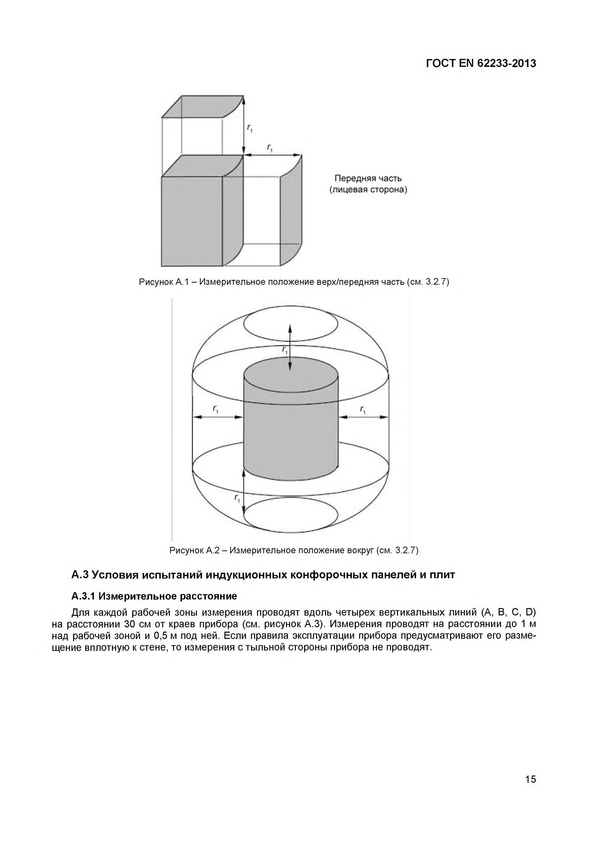
Электротехническая библиотека Elec.ru
ГО СТ EN 62233-2013

Передняя часть (лицевая сторона)

Рисунок А. 1 - Измерительное положение верх/передняя часть (см. 3.2.7)

Рисунок А.2 - Измерительное положение вокруг (см. 3.2.7)
А.З У с л о в и я и с п ы т а н и й и н д у к ц и о н н ы х к о н ф о р о ч н ы х п а н е л е й и п л и т А.3.1 Измерительное расстояние
Для каждой рабочей зоны измерения проводят вдоль четырех вертикальных линий (А, В, С, D) на расстоянии 30 см от краев прибора (см. рисунок А.З). Измерения проводят на расстоянии до 1 м над рабочей зоной и 0,5 м под ней. Если правила эксплуатации прибора предусматривают его разме­ щение вплотную к стене, то измерения с тыльной стороны прибора не проводят.

15

Электротехническая библиотека Elec.ru

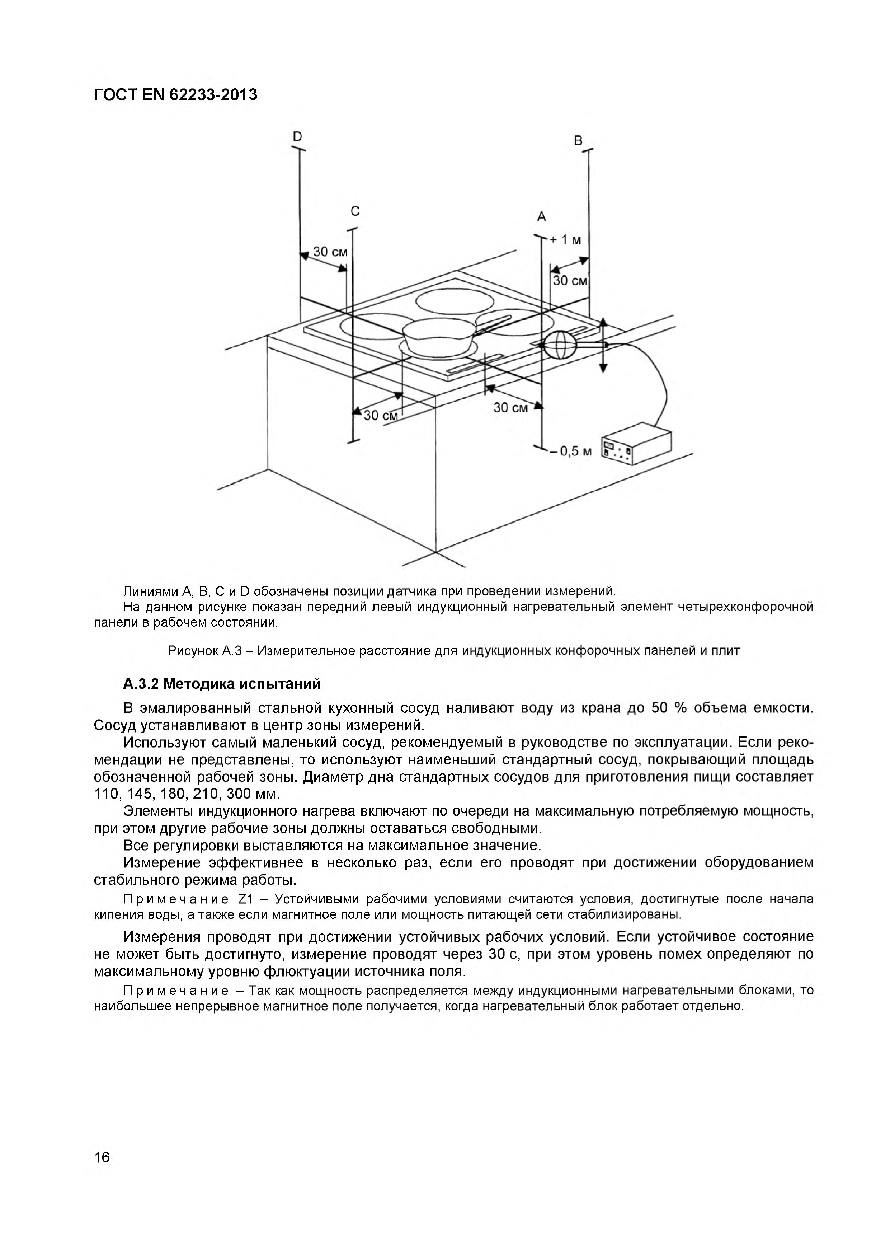
Электротехническая библиотека Elec.ru
ГОСТ EN 62233-2013

Линиями А, В, С и D обозначены позиции датчика при проведении измерений.
На данном рисунке показан передний левый индукционный нагревательный элемент четырехконфорочной панели в рабочем состоянии.

Рисунок А.З - Измерительное расстояние для индукционных конфорочных панелей и плит

А .3.2 М е то д и ка и с п ы т а н и й
В эмалированны й стальной кухонный сосуд наливаю т воду из крана до 50 % объема емкости.
Сосуд устанавливаю т в центр зоны измерений.
И спользую т самый маленький сосуд, рекомендуемы й в руководстве по эксплуатации. Если реко­ мендации не представлены, то использую т наименьш ий стандартный сосуд, покрываю щ ий площ адь обозначенной рабочей зоны. Диам етр дна стандартны х сосудов для приготовления пищи составляет 110, 145, 180, 210, 300 мм.
Элементы индукционного нагрева включают по очереди на максимальную потребляемую мощность, при этом другие рабочие зоны должны оставаться свободными.
Все регулировки выставляю тся на м аксимальное значение.
И змерение эф ф ективнее в несколько раз, если его проводят при достижении оборудованием стабильного режима работы.
П р им еч ани е Z1 - Устойчивыми рабочими условиями считаются условия, достигнутые после начала кипения воды, а также если магнитное поле или мощность питающей сети стабилизированы.
И змерения проводят при достижении устойчивы х рабочих условий. Если устойчивое состояние не может быть достигнуто, измерение проводят через 30 с, при этом уровень помех определяю т по максимальному уровню ф люктуации источника поля.
П р им еч ани е - Так как мощность распределяется между индукционными нагревательными блоками, то наибольшее непрерывное магнитное поле получается, когда нагревательный блок работает отдельно.

16

Электротехническая библиотека Elec.ru

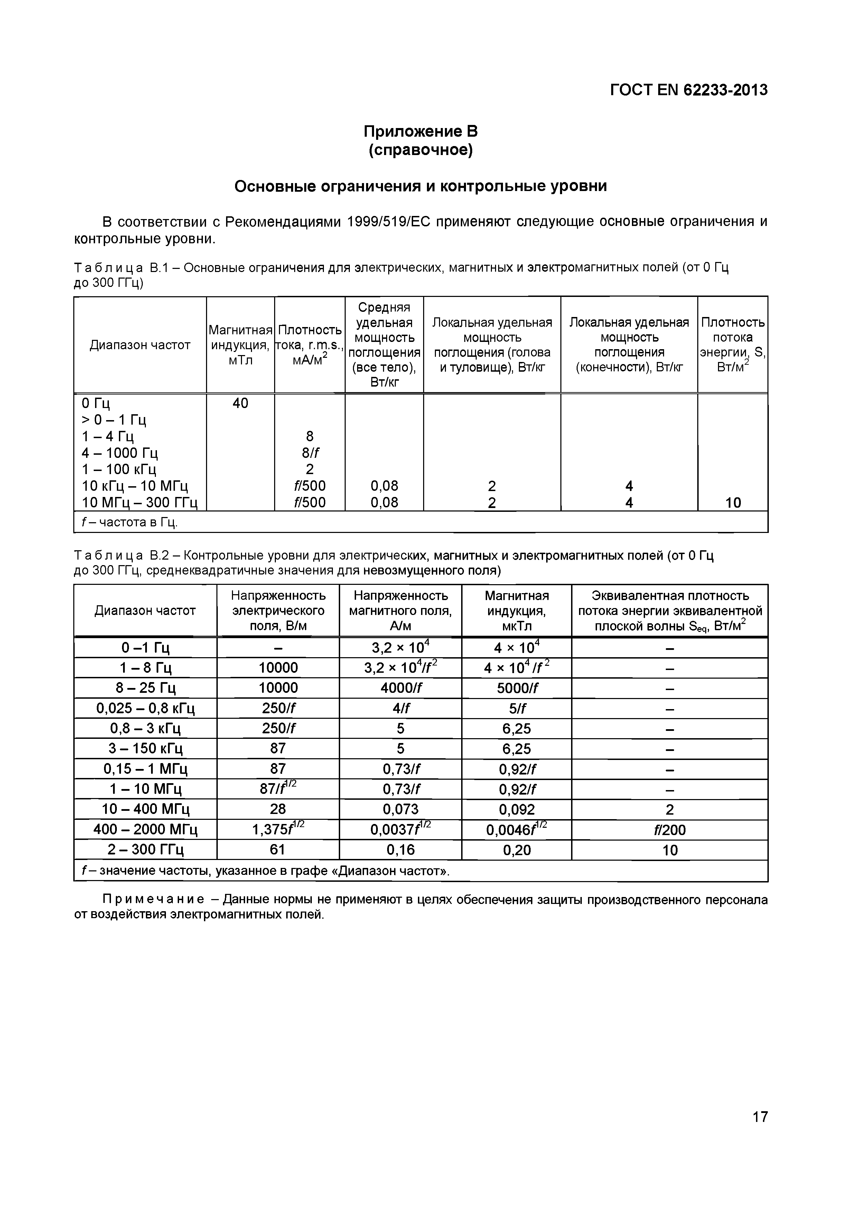
Электротехническая библиотека Elec.ru
ГОСТ EN 62233-2013

Приложение В (справочное)

Основные ограничения и контрольные уровни

В соответствии с Рекомендациями 1999/519/ЕС применяю т следую щ ие основны е ограничения и контрольны е уровни.
Т а б л и ц а В .1 - Основные ограничения для электрических, магнитных и электромагнитных полей (от 0 Гц до 300 ГГц)
Средняя
Магнитная Плотность удельная Локальная удельная Локальная удельная Плотность Диапазон частот индукция, тока, r.mо.s., мощность мощность мощность потока
поглощения поглощения (голова поглощения энергии, S,
(все тело), и туловище), Вт/кг (конечности), Вт/кг Вт/м2 Вт/кг
0 Гц 40
> 0 - 1 Гц
1 - 4 Гц 8
4 - 1000 Гц 8/ /
1 - 100 кГц 2
10 кГц - 10 МГц ft500 0,08 2 4
10 М Г ц - 3 0 0 ГГц ft500 0,08 2 4 10
/-ч а с т о т а в Гц.

Т а б л и ц а В.2 - Контрольные уровни для электрических, магнитных и электромагнитных полей (от 0 Гц до 300 ГГц, среднеквадратичные значения для невозмущенного поля)
Напряженность Напряженность Магнитная Эквивалентная плотность Диапазон частот электрического магнитного поля, индукция, потока энергии эквивалентной
поля, В/м А/м мкТл ПЛОСКОЙ ВОЛ НЫ Seq, Вт/М2 0 - 1 Гц - 3,2 х Ю 4 4 х Ю 4 -
1 - 8 Гц 10000 3,2 х 104/ / 2 4 х Ю 4/ / 2 -
8 - 25 Гц 10000 4000 I f 5000I f -
0,025 - 0,8 кГц 2 5 0 // 4 /f 5 lf -
0,8 - 3 кГц 250I f 5 6,25 -
3 - 1 5 0 кГц 87 5 6,25 -
0,1 5-1 МГц 87 0,73I f 0,92I f -
1 - 1 0 МГц 87l f V2 0,73I f 0,92I f -
1 0 - 4 0 0 МГц 28 0,073 0,092 2
400 - 2000 МГц 1,375/1й 0,0037t a 0,0046 fm //200
2 - 300 ГГц 61 0,16 0,20 10
/ - значение частоты, указанное в графе «Диапазон частот».

П р и м е ч а н и е - Данные нормы не применяют в целях обеспечения защиты производственного персонала от воздействия электромагнитных полей.

17

Электротехническая библиотека Elec.ru

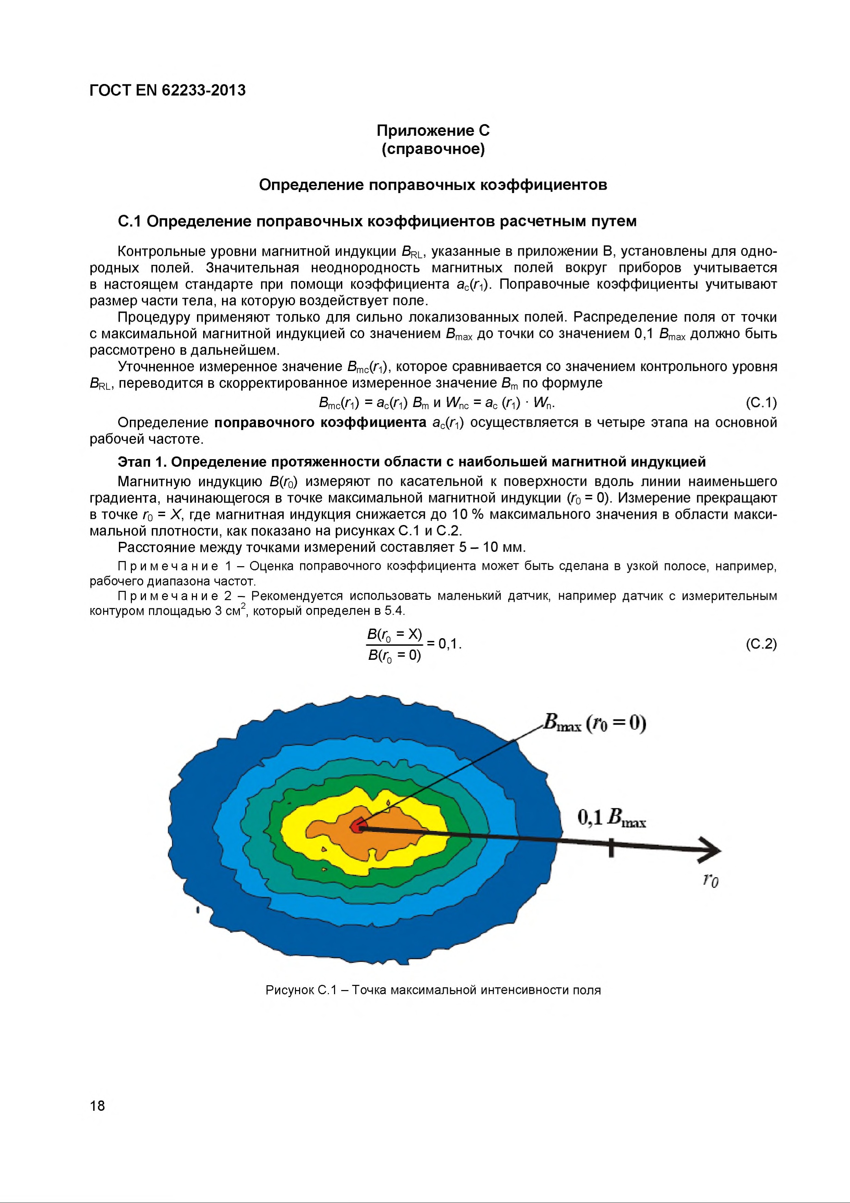
Электротехническая библиотека Elec.ru
ГОСТ EN 62233-2013

Приложение С (справочное)

Определение поправочных коэффициентов

С.1 Определение поправочных коэффициентов расчетным путем
Контрольные уровни магнитной индукции BRL, указанные в приложении В, установлены для одно­ родных полей. Значительная неоднородность магнитных полей вокруг приборов учитывается в настоящем стандарте при помощи коэффициента ас(Л|)- Поправочные коэффициенты учитывают размер части тела, на которую воздействует поле.
Процедуру применяют только для сильно локализованных полей. Распределение поля от точки с максимальной магнитной индукцией со значением Втах до точки со значением 0,1 Втах должно быть рассмотрено в дальнейшем.
Уточненное измеренное значение Втс(г0, которое сравнивается со значением контрольного уровня BRL, переводится в скорректированное измеренное значение Вт по формуле
В {гi) 9c(/"i) Bmи И /n c ас (гi) ■Wn (С.1)
Определение поправочного коэффициента ac(Ai) осуществляется в четыре этапа на основной рабочей частоте.
Этап 1. Определение протяженности области с наибольшей магнитной индукцией
Магнитную индукцию В(г0) измеряют по касательной к поверхности вдоль линии наименьшего градиента, начинающегося в точке максимальной магнитной индукции (г0 = 0). Измерение прекращают в точке г0 = X , где магнитная индукция снижается до 10 % максимального значения в области макси­ мальной плотности, как показано на рисунках С.1 и С.2.
Расстояние между точками измерений составляет 5 - 10 мм.
П р и м е ч а н и е 1 - Оценка поправочного коэффициента может быть сделана в узкой полосе, например, рабочего диапазона частот.
П р и м е ч а н и е 2 - Рекомендуется использовать маленький датчик, например датчик с измерительным контуром площадью 3 см2, который определен в 5.4.

(С.2)

Рисунок С.1 - Точка максимальной интенсивности поля

18

Электротехническая библиотека Elec.ru

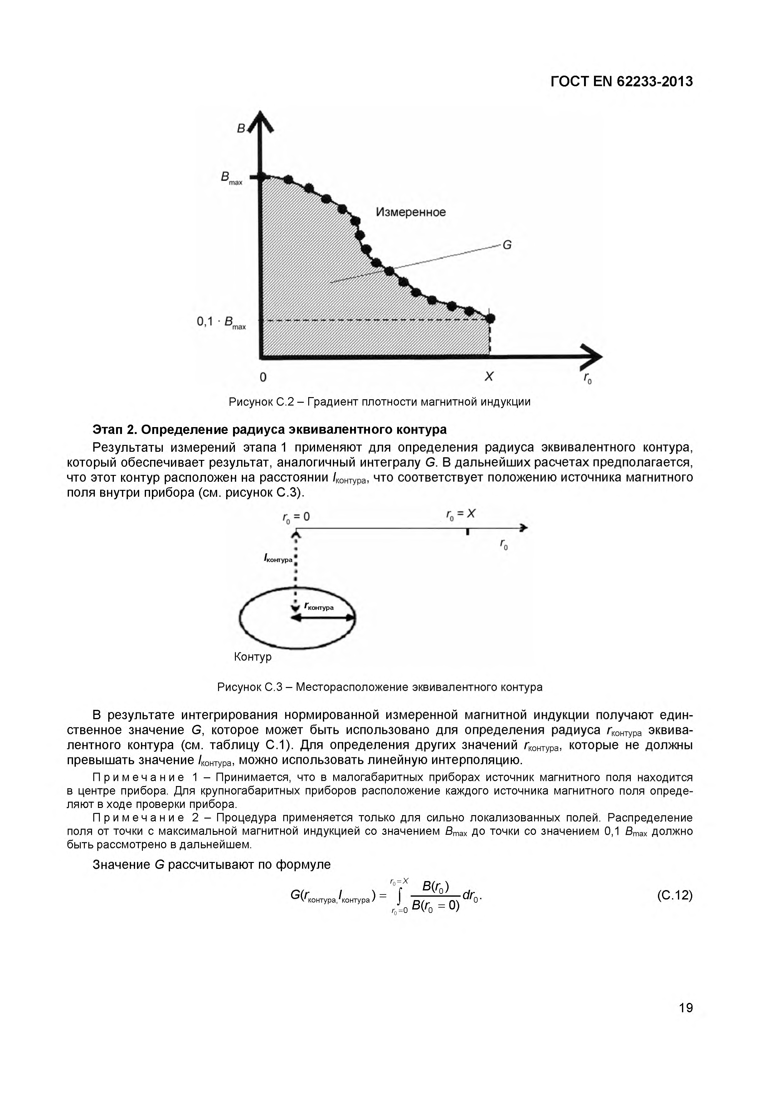
Электротехническая библиотека Elec.ru
ГО СТ EN 62233-2013

Этап 2. Определение радиуса эквивалентного контура
Результаты измерений этапа 1 применяют для определения радиуса эквивалентного контура, который обеспечивает результат, аналогичный интегралу G. В дальнейших расчетах предполагается, что этот контур расположен на расстоянии /контура- что соответствует положению источника магнитного поля внутри прибора (см. рисунок С.З).

Рисунок С.З - Месторасположение эквивалентного контура

В результате интегрирования нормированной измеренной магнитной индукции получают един­ ственное значение G, которое может быть использовано для определения радиуса гКОнтура эквива­ лентного контура (см. таблицу С.1). Для определения других значений г КонтУра, которые не должны превышать значение / КОнтура, можно использовать линейную интерполяцию.
П р и м е ч а н и е 1 - Принимается, что в малогабаритных приборах источник магнитного поля находится в центре прибора. Для крупногабаритных приборов расположение каждого источника магнитного поля опреде­ ляют в ходе проверки прибора.
П р и м е ч а н и е 2 - Процедура применяется только для сильно локализованных полей. Распределение поля от точки с максимальной магнитной индукцией со значением Втах до точки со значением 0,1 Втах должно быть рассмотрено в дальнейшем.
Значение G рассчитывают по формуле
г„ = Х
G (rкrонтура, контура ) = f (jr (С. 12)
to В( г0 = 0)

19

Электротехническая библиотека Elec.ru

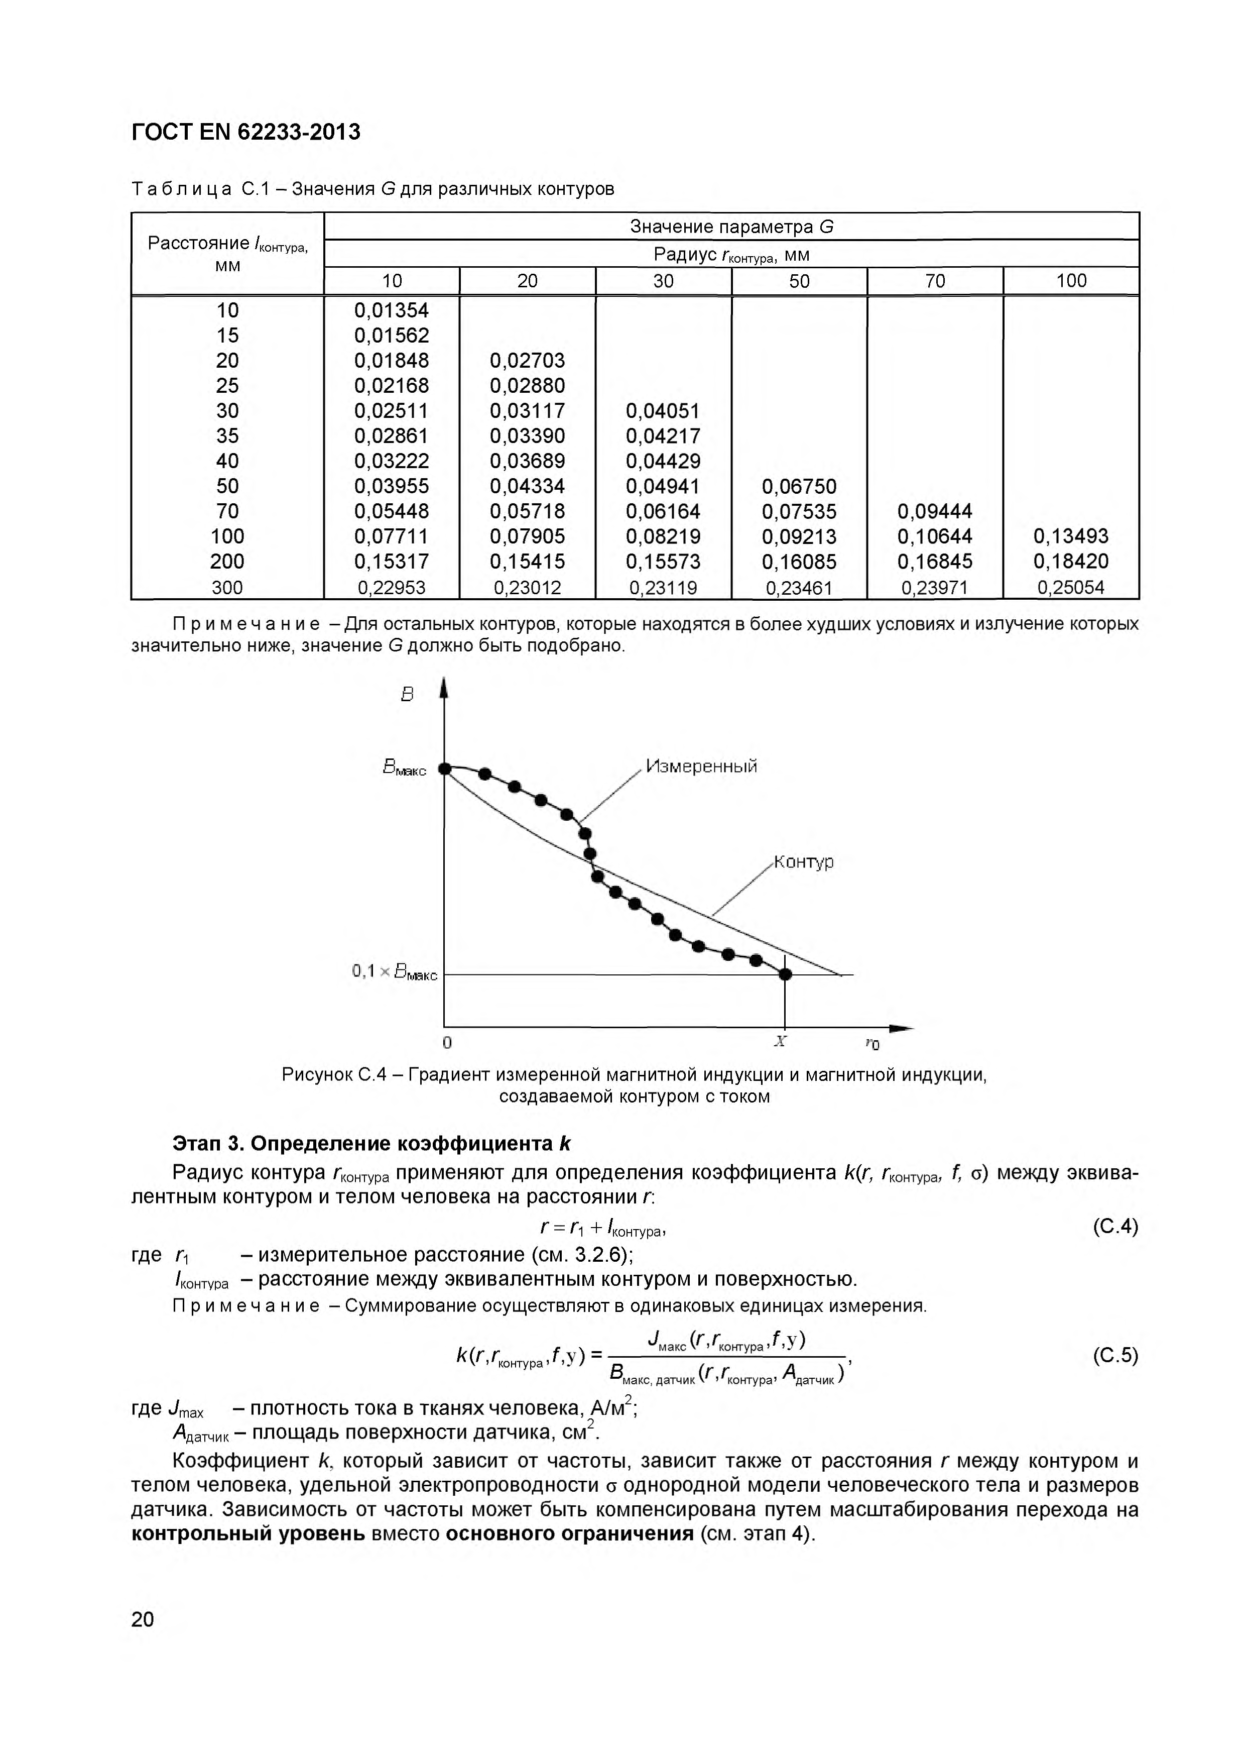
Электротехническая библиотека Elec.ru
ГОСТ EN 62233-2013

Т а б л и ц а С .1 - Значения G для различных контуров
Значение параметра G
Расстояние /контура,
мм Р а Д И у С Гконтура, М М
10 20 30 50 70 100
10 0,01354
15 0,01562
20 0,01848 0,02703
25 0,02168 0,02880
30 0,02511 0,03117 0,04051
35 0,02861 0,03390 0,04217
40 0,03222 0,03689 0,04429
50 0,03955 0,04334 0,04941 0,06750
70 0,05448 0,05718 0,06164 0,07535 0,09444
100 0,07711 0,07905 0,08219 0,09213 0,10644 0,13493
200 0,15317 0,15415 0,15573 0,16085 0,16845 0,18420
300 0,22953 0,23012 0,23119 0,23461 0,23971 0,25054
Прим еч ани е - Для остальных контуров, которые находятся в более худших условиях и излучение которых значительно ниже, значение G должно быть подобрано.

Рисунок С.4 - Градиент измеренной магнитной индукции и магнитной индукции, создаваемой контуром с током

Э тап 3. О п р е д е л е н и е ко э ф ф и ц и е н т а к
Радиус контура г КОнтура применяю т для определения коэф ф ициента k(r, r K0НТу ра, f, о) между эквива­ лентны м контуром и телом человека на расстоянии г:
Г = Г^ + ^контура! (С. 4)
где и - измерительное расстояние (см. 3.2.6);
/контура - расстояние между эквивалентны м контуром и поверхностью.
П р им еч ани е - Суммирование осуществляют в одинаковых единицах измерения.
J макс (Vг гконк тура ,f, у )
k ( r ,r mmypa, f , \ ) = Я ( г г А V (С. 5)
макс, датчик Vf >f контура’ д а тчи к/
где Jmax - плотность тока в тканях человека, А/м ;
Ад а тч и к - площ адь поверхности датчика, см.2.
Коэф ф ициент к. который зависит от частоты, зависит также от расстояния г между контуром и телом человека, удельной электропроводности а однородной модели человеческого тела и размеров датчика. Зависимость от частоты может быть компенсирована путем масш табирования перехода на к о н т р о л ь н ы й у р о в е н ь вместо о с н о в н о г о о гр а н и ч е н и я (см. этап 4).

20

Электротехническая библиотека Elec.ru

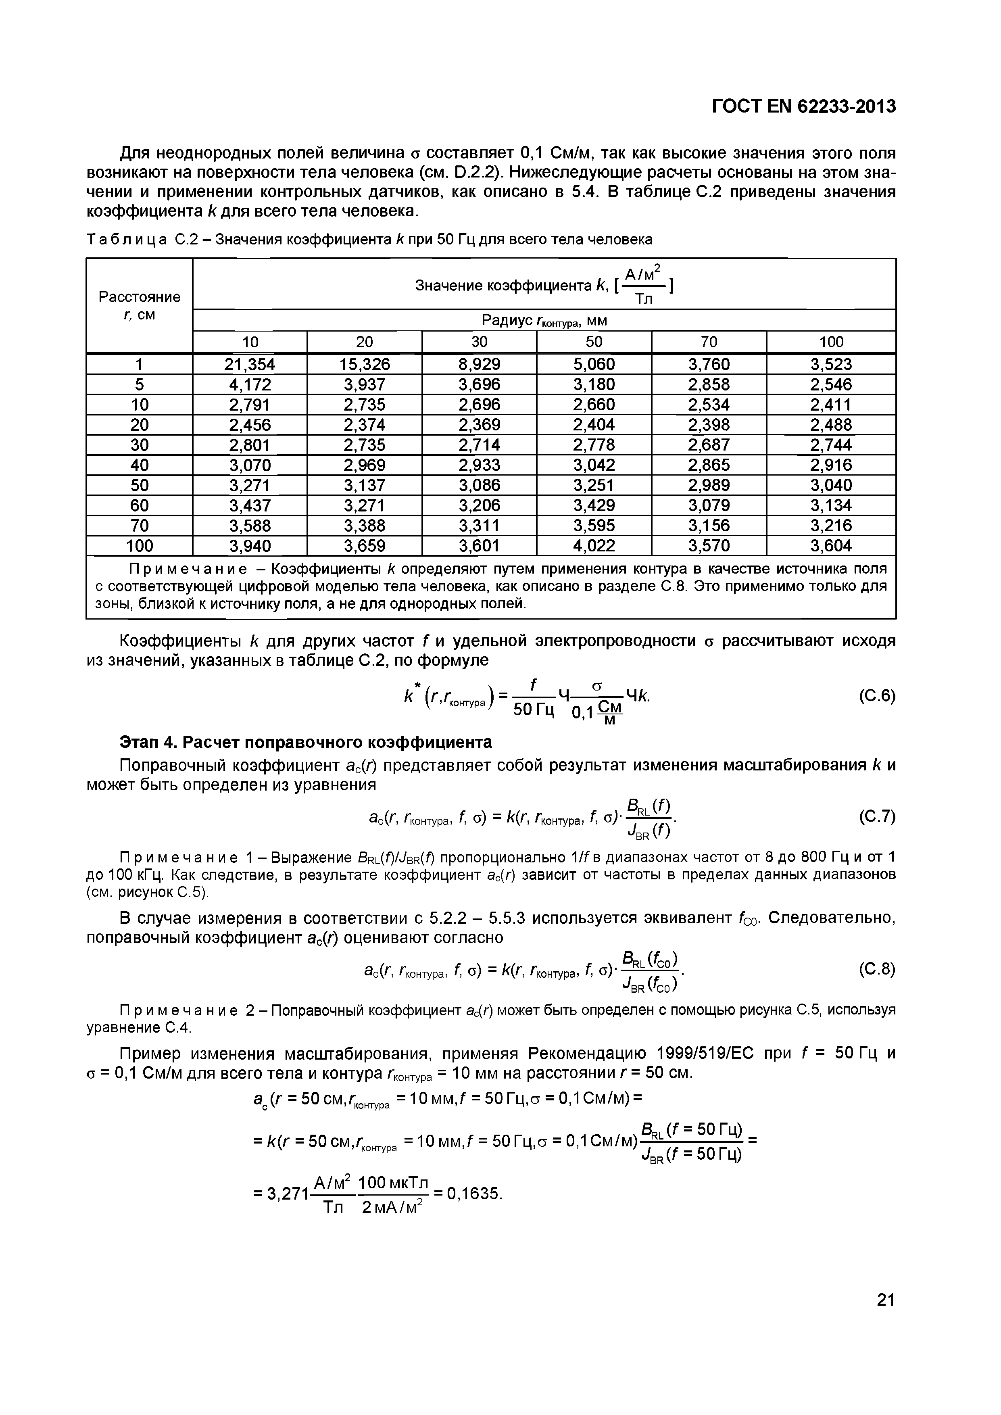
Электротехническая библиотека Elec.ru
ГОСТ EN 62233-2013

Для неоднородны х полей величина о составляет 0,1 См/м, так как высокие значения этого поля возникаю т на поверхности тела ч еловека (см. D.2.2). Н иж еследую щ ие расчеты основаны на этом зна­ чении и применении контрольны х датчиков, как описано в 5.4. В таблице С.2 приведены значения коэф ф ициента к для всего тела человека.
Т а б л и ц а С.2 - Значения коэффициента к при 50 Гц для всего тела человека

„ 1 г А /м 2 ,
Значение коэффициента к, [ ---------]
Расстояние Тл
г, см Радиус Гконтура, ММ
10 20 30 50 70 100
1 21,354 15,326 8,929 5,060 3,760 3,523
5 4,172 3,937 3,696 3,180 2,858 2,546
10 2,791 2,735 2,696 2,660 2,534 2,411
20 2,456 2,374 2,369 2,404 2,398 2,488
30 2,801 2,735 2,714 2,778 2,687 2,744
40 3,070 2,969 2,933 3,042 2,865 2,916
50 3,271 3,137 3,086 3,251 2,989 3,040
60 3,437 3,271 3,206 3,429 3,079 3,134
70 3,588 3,388 3,311 3,595 3,156 3,216
100 3,940 3,659 3,601 4,022 3,570 3,604
П р и м е ч а н и е - Коэффициенты к определяют путем применения контура в качестве источника поля с соответствующей цифровой моделью тела человека, как описано в разделе С.8. Это применимо только для зоны, близкой к источнику поля, а не для однородных полей.

Коэф ф ициенты к для др угих частот / и удельной электропроводности о рассчиты ваю т исходя из значений, указанны х в таблице С.2, по ф ормуле
а
(\г5гконтура )/ = 50 Гц 0 j i C M Ч к. (С.6)
Этап 4. Расчет поправочного коэф ф ициента
Поправочный коэф ф ициент ас(г) представляет собой результат изменения масш табирования к и может быть определен из уравнения
дс(Г, Гконтура. / о) ~ к(Г, Гконтура. 7, Srl (О (С.7)
^ br ( 0
П р и м е ч а н и е 1 - Выражение Brl (/)/Jbr (/) пропорционально Mf в диапазонах частот от 8 до 800 Гц и от 1 до 100 кГц. Как следствие, в результате коэффициент ас(г) зависит от частоты в пределах данных диапазонов (см. рисунок С.5).
В случае измерения в соответствии с 5.2.2 - 5.5.3 используется эквивалент /со- Следовательно, поправочный коэф ф ициент ас(г) оцениваю т согласно
З с { Г , Гунтура, 7 о ) — к ( Г , /контура. 7 о ) ' ~ — { С . 8)
“ BR ('СО )
П р и м е ч а н и е 2 - Поправочный коэффициент ас(г) может быть определен с помощью рисунка С.5, используя уравнение С.4.
П ример изменения масш табирования, применяя Р екомендацию 1999/519/ЕС при 7 = 50 Гц и о = 0,1 См/м для всего тела и контура г К0Нтура = 10 мм на расстоянии г = 50 см.
ас(г = 50 см,гконтура = 10 м м ,/ = 50 Гц,ст = 0,1 С м /м ) =

5 r L( / = 50 Гц) _
= к {г = 50 см,гконтура = 10 мм, / = 50 Гц.ст = 0,1 С м /м )
JBR( / = 5 0 T M)
„ А / м 2 1 0 0 мкТл
3 271________________ 0,1635.
Тл 2 м А /м 2

21

Электротехническая библиотека Elec.ru

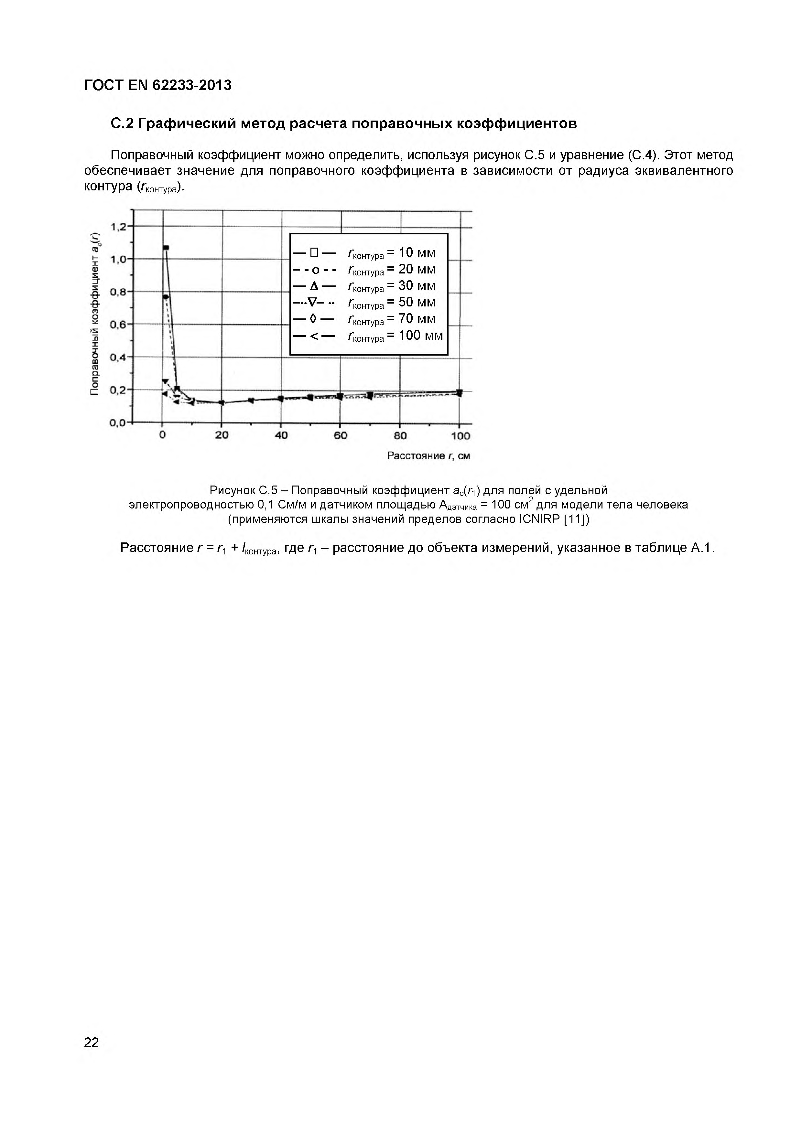
Электротехническая библиотека Elec.ru
ГОСТ EN 62233-2013

С.2 Графический метод расчета поправочных коэффициентов

Поправочный коэффициент можно определить, используя рисунок С.5 и уравнение (С.4). Этот метод обеспечивает значение для поправочного коэффициента в зависимости от радиуса эквивалентного КОНТура {Гконтура)-

)

(г с а
т н е и ц и
ф
ф э о к

ный
воч ра
Поп

Рисунок С.5 - Поправочный коэффициент ас(г-|) для полей с удельной электропроводностью 0,1 См/м и датчиком площадью АдаТчика = 100 см2для модели тела человека
(применяются шкалы значений пределов согласно ICNIRP [11])

Расстояние г = и + /К0НТура, где и - расстояние до объекта измерений, указанное в таблице А .1.

22

Электротехническая библиотека Elec.ru

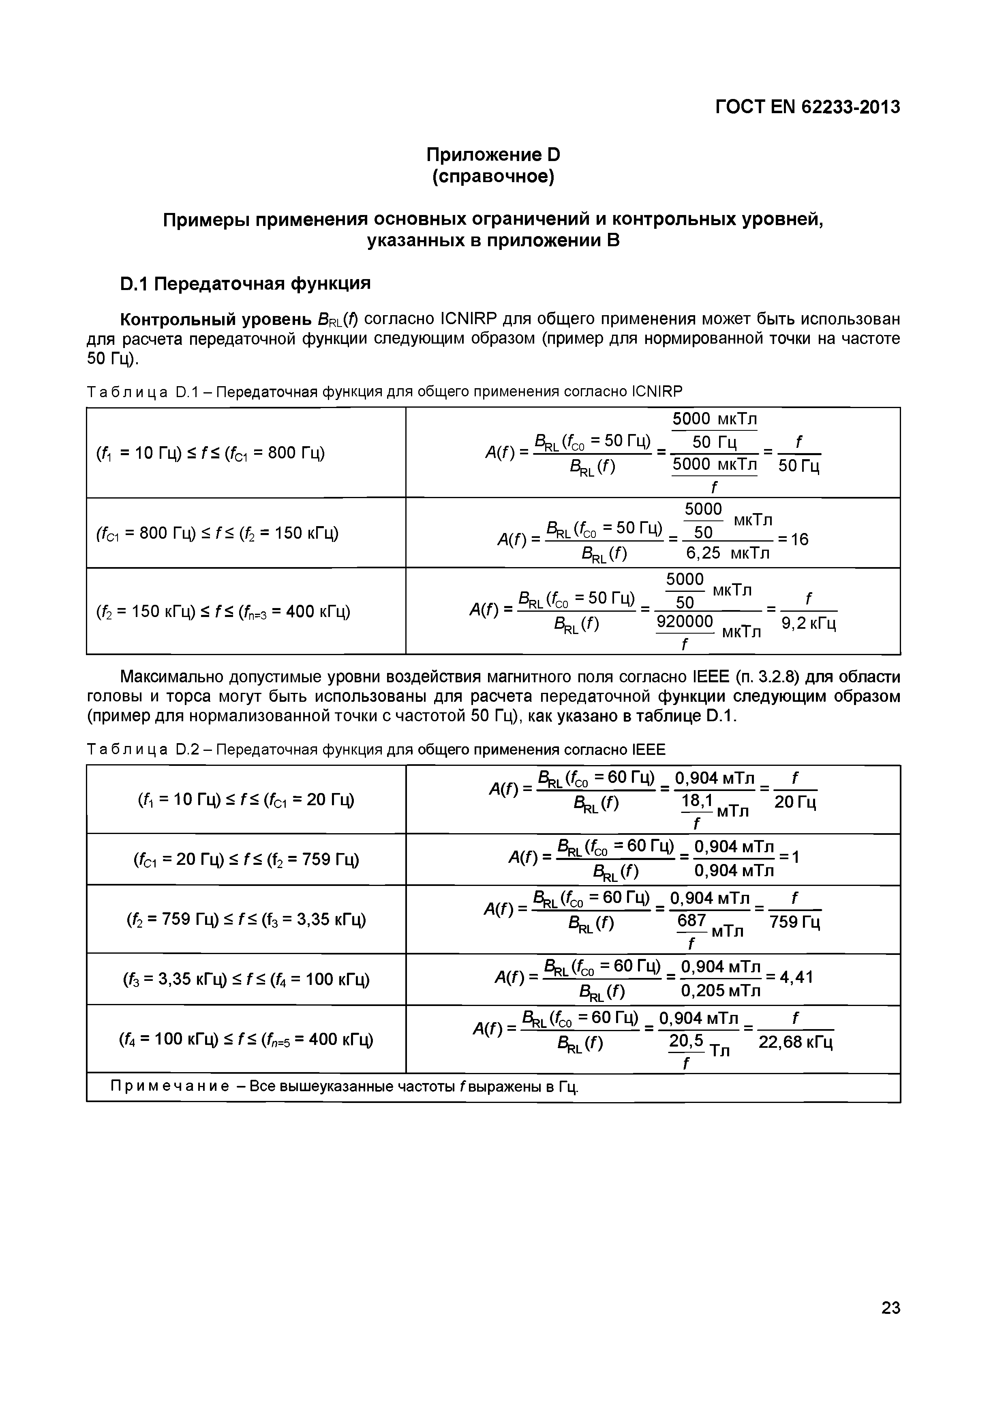
Электротехническая библиотека Elec.ru
ГОСТ EN 62233-2013

Приложение D (справочное)

Примеры применения основных ограничений и контрольных уровней, указанных в приложении В

D.1 Передаточная функция
Контрольный уровень BRL(/) согласно ICNIRP для общего применения может быть использован для расчета передаточной функции следующим образом (пример для нормированной точки на частоте 50 Гц).
Т а б л и ц а D . 1 - Передаточная функция для общего применения согласно ICNIRP
5000 мкТл
№ = 10 Гц) < f< (fd = 800 Гц) /wfч _ ®rl (^со - 50 Гц) _ 50 Гц _ f
К * Вр, (О 5000 мкТл 50 Гц
f
5000
(fc 1 = 800 Гц) < f< (f2 = 150 кГц) Л ( 0 = ^ ( / с о = 5 0 Г ц ) = 50 МКТЛ=16 BRL(0 6,25 мкТл
5000 т
W ) _ e RL(fCo = 5 o r M) _ so мкТл _ f
0h = 150 кГц) < f< (fn=з = 400 кГц) 8 ^ ( 0 920000 Тл 9,2 кГц
f
Максимально допустимые уровни воздействия магнитного поля согласно IEEE (п. 3.2.8) для области головы и торса могут быть использованы для расчета передаточной функции следующим образом (пример для нормализованной точки с частотой 50 Гц), как указано в таблице D.1.

Т а б л и ц а D.2 - Передаточная функция для общего применения согласно IEEE
_ Sr l (fco = 60 Гц) _ 0,904 мТл _ f
(^ = 10 Гц) < f< (/bi = 20 Гц) %L<0 В 1 мТл 20 Гц
f
Л(П _ Sr l ^ co = 60 Гц) _ 0,904 мТл _ 1
(fc1 = 20 Гц) < f < (f2 = 759 Гц) W Br l (0 0,904 мТл
. (п _ Sr l « 'со = 60 ГМ) _ 0,904 мТл _ f
(f2 = 759 Гц) < f< (f3 = 3,35 кГц) £W<0 s ? I „ T n 759 г ч
f
(Г3 = 3,35 кГц) < f < (U = 100 кГц) л(п - Sr l ^ co = 60 Гц) _ 0,904 мТл
W Br L(f) 0,205 мТл ’
лсп _ Br l (fCo = 60 ГМ) _ 0,904 мТл _ f
(fA= 100 кГц) < f< (fn=5 = 400 кГц) Br l ( О 20,5 Тл 22,68 кГц
f
П р и м е ч а н и е - Все вышеуказанные частоты f выражены в Гц.

23

Электротехническая библиотека Elec.ru

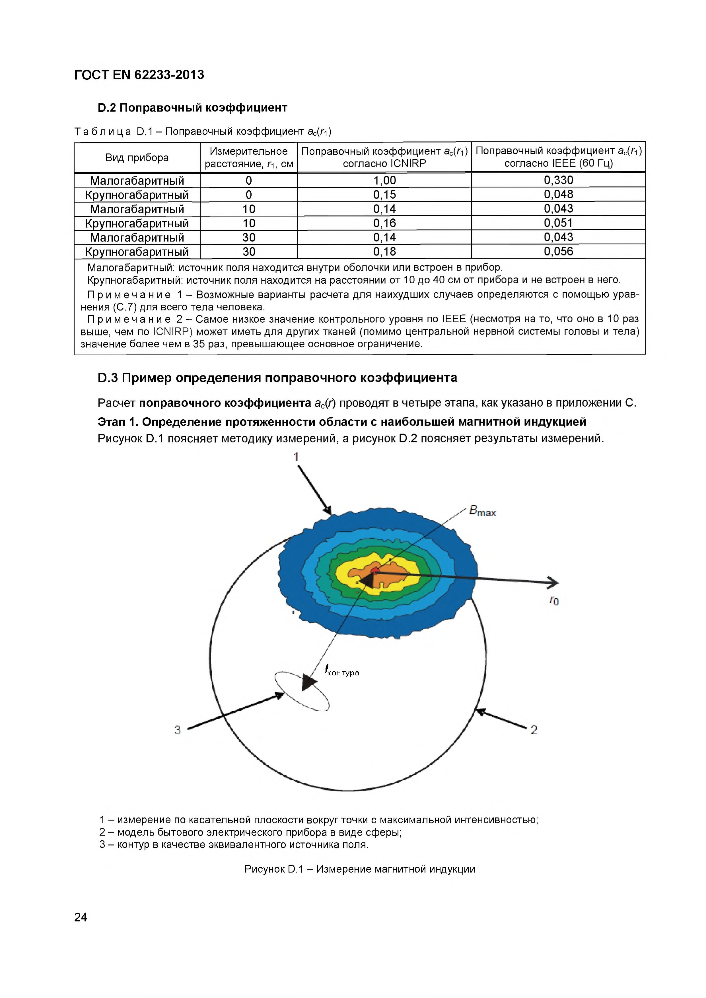
Электротехническая библиотека Elec.ru
ГОСТ EN 62233-2013

D.2 Поправочный коэффициент
Т а б л и ц а D .1 - Поправочный коэффициент ас(гi)
Вид прибора Измерительное Поправочный коэффициент ac(ri) Поправочный коэффициент ac(ri) расстояние, Г|, см согласно ICNIRP согласно IEEE (60 Гц)
М алогабаритный 0 1,00 0,330
Крупногабаритный 0 0,15 0,048
М алогабаритный 10 0,14 0,043
Крупногабаритный 10 0,16 0,051
М алогабаритный 30 0,14 0,043
Крупногабаритный 30 0,18 0,056 Малогабаритный: источник поля находится внутри оболочки или встроен в прибор.
Крупногабаритный: источник поля находится на расстоянии от 10 до 40 см от прибора и не встроен в него.
П р и м е ч а н и е 1 - Возможные варианты расчета для наихудших случаев определяются с помощью урав­ нения (С.7) для всего тела человека.
П р и м е ч а н и е 2 - Самое низкое значение контрольного уровня по IEEE (несмотря на то, что оно в 10 раз выше, чем по ICNIRP) может иметь для других тканей (помимо центральной нервной системы головы и тела) значение более чем в 35 раз, превышающее основное ограничение.

D.3 Пример определения поправочного коэффициента
Расчет поправочного коэффициента ас(г) проводят в четыре этапа, как указано в приложении С.
Этап 1. Определение протяженности области с наибольшей магнитной индукцией
Рисунок D.1 поясняет методику измерений, а рисунок D.2 поясняет результаты измерений.
1

3

1 - измерение по касательной плоскости вокруг точки с максимальной интенсивностью; 2 - модель бытового электрического прибора в виде сферы;
3 - контур в качестве эквивалентного источника поля.

Рисунок D.1 - Измерение магнитной индукции

24

Электротехническая библиотека Elec.ru

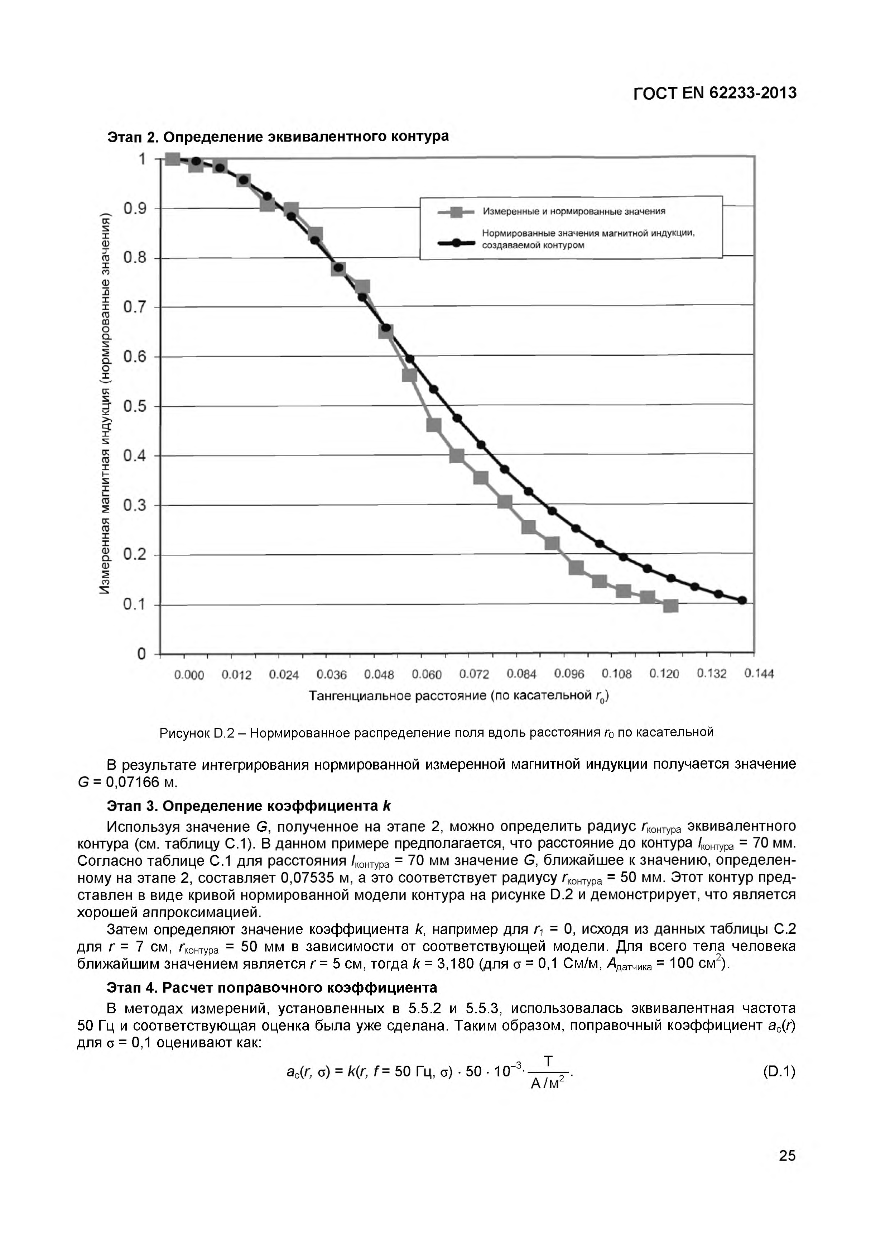
Электротехническая библиотека Elec.ru
Г О С Т EN 622 33 -2 01 3

Этап 2. Определение э квива ле нтно го контура

Тангенциальное расстояние (по касательной г0)

Рисунок D.2 - Нормированное распределение поля вдоль расстояния г0 по касательной

В результате интегрирования нормированной измеренной магнитной индукции получается значение
G = 0,07166 м.
Этап 3. Определение коэф ф ициента к
Используя значение G, полученное на этапе 2, можно определить радиус /"контура эквивалентного контура (см. таблицу С.1). В данном примере предполагается, что расстояние до контура /К0Нтура = 70 мм. Согласно таблице 6.1 для расстояния / К0Нтура = 70 мм значение G, ближайшее к значению, определен­ ному на этапе 2, составляет 0,07535 м, а это соответствует радиусу гК0Нтура = 50 мм. Этот контур пред­ ставлен в виде кривой нормированной модели контура на рисунке D.2 и демонстрирует, что является хорошей аппроксимацией.
Затем определяют значение коэффициента к, например для Л| = 0, исходя из данных таблицы С.2 для г = 7 см, гконтура = 50 мм в зависимости от соответствующей модели. Для всего тела человека ближайшим значением является г= 5 см, тогда к = 3,180 (для о = 0,1 См/м, Д ,атчика = 100 см2).
Этап 4. Расчет по пра во чно го коэф ф ициента
В методах измерений, установленных в 5.5.2 и 5.5.3, использовалась эквивалентная частота 50 Гц и соответствующая оценка была уже сделана. Таким образом, поправочный коэффициент ас(г) для с = 0,1 оценивают как:
ac(r, а) = k{r, f= 50 Гц, а) • 50 • 10"3-— —Т . (D.1)

25

Электротехническая библиотека Elec.ru

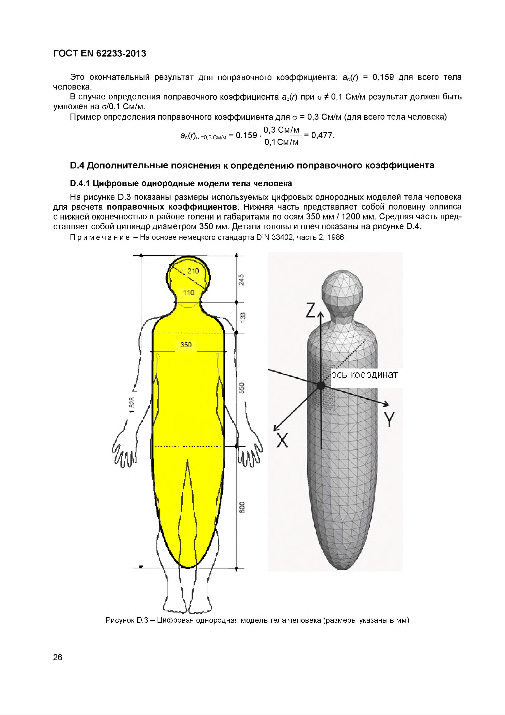
Электротехническая библиотека Elec.ru
ГОСТ EN 62233-2013

Это окончательный результат для поправочного коэффициента: ас(г) = 0,159 для всего тела человека.
В случае определения поправочного коэффициента ас(г) при о Ф0,1 См/м результат должен быть умножен на о/0,1 См/м.
Пример определения поправочного коэффициента для а = 0,3 См/м (для всего тела человека)
0,3 См/м
вс(/)о =0,3 См/м = 0,159- 0,1 См/м 0,477.
D.4 Дополнительные пояснения к определению поправочного коэффициента
D.4.1 Циф ровые однородные модели тела человека
На рисунке D.3 показаны размеры используемых цифровых однородных моделей тела человека для расчета поправочны х коэф ф ициентов. Нижняя часть представляет собой половину эллипса с нижней оконечностью в районе голени и габаритами по осям 350 мм /1 200 мм. Средняя часть пред­ ставляет собой цилиндр диаметром 350 мм. Детали головы и плеч показаны на рисунке D.4.
П р и м е ч а н и е - На основе немецкого стандарта DIN 33402, часть 2, 1986.

Рисунок D.3 - Цифровая однородная модель тела человека (размеры указаны в мм)

26

Электротехническая библиотека Elec.ru

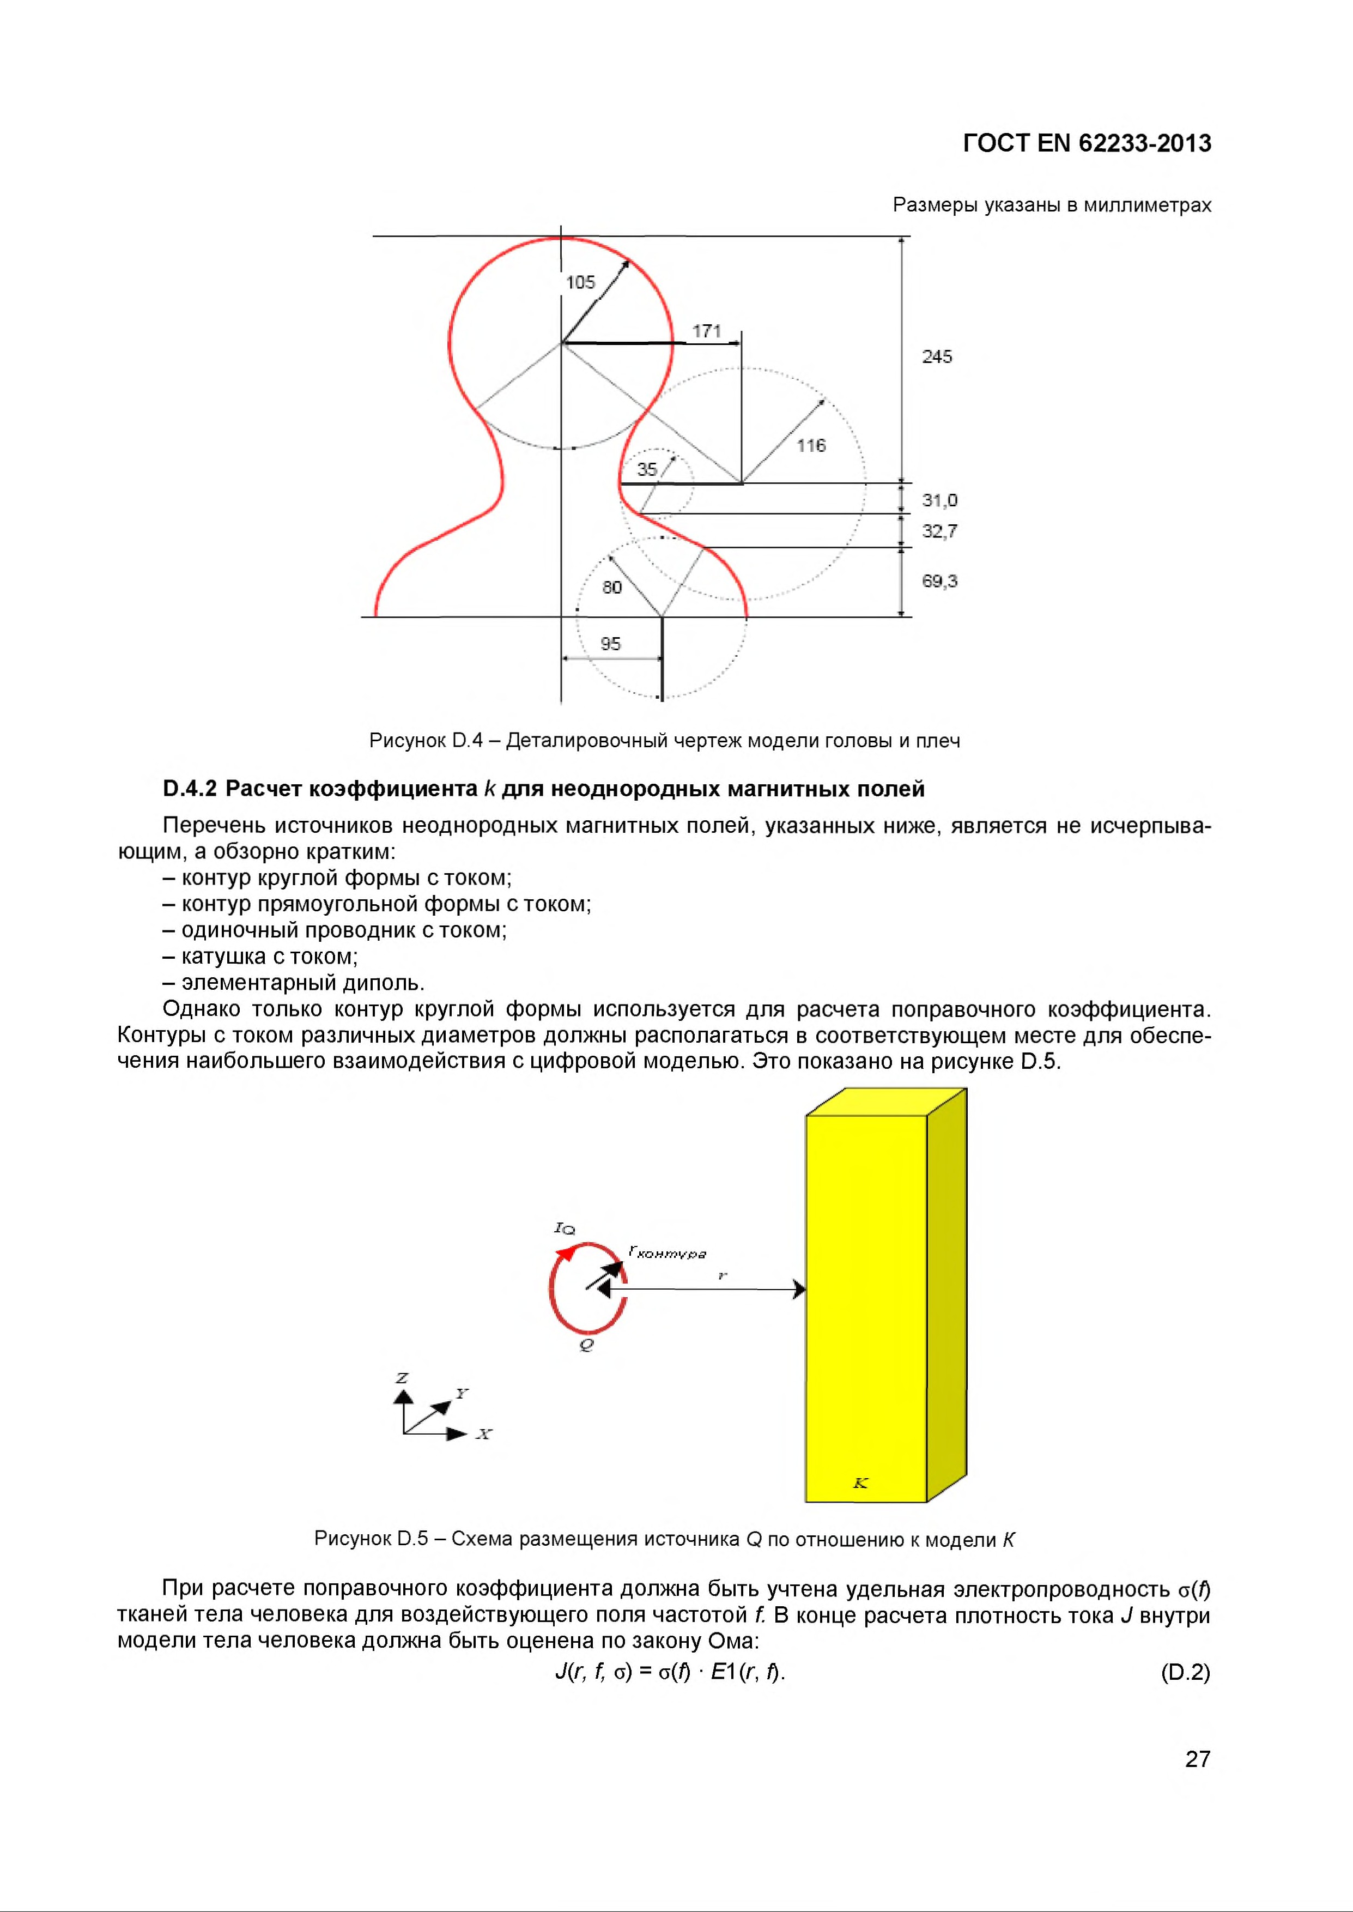
Электротехническая библиотека Elec.ru
ГОСТ EN 62233-2013

Размеры указаны в миллиметрах

245

31,0
32,7

69.3

Рисунок D.4 - Деталировочный чертеж модели головы и плеч

D.4.2 Расчет коэффициента к для неоднородных магнитных полей
Перечень источников неоднородных магнитных полей, указанных ниже, является не исчерпыва­ ющим, а обзорно кратким:
- контур круглой формы стоком;
- контур прямоугольной формы стоком;
- одиночный проводник стоком;
- катушка стоком;
- элементарный диполь.
Однако только контур круглой формы используется для расчета поправочного коэффициента. Контуры с током различных диаметров должны располагаться в соответствующем месте для обеспе­ чения наибольшего взаимодействия с цифровой моделью. Это показано на рисунке D.5.

Рисунок D.5 - Схема размещения источника Q по отношению к модели К

При расчете поправочного коэффициента должна быть учтена удельная электропроводность о(/) тканей тела человека для воздействующего поля частотой f. В конце расчета плотность тока J внутри модели тела человека должна быть оценена по закону Ома:
J(r, f,c ) = c (f)-E '\(r, f). (D.2)

27

Электротехническая библиотека Elec.ru

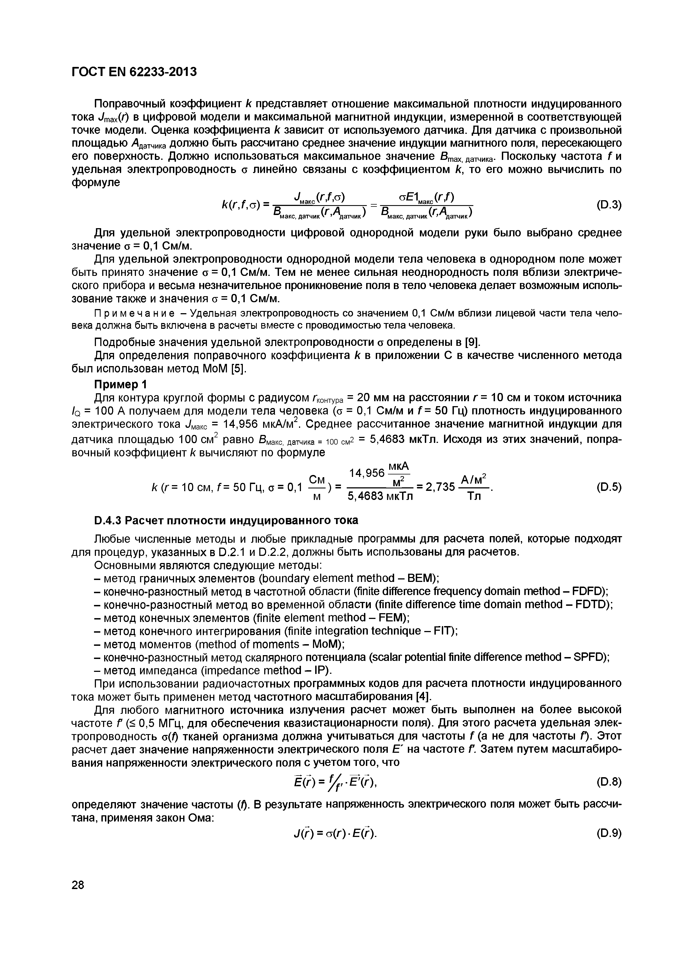
Электротехническая библиотека Elec.ru
ГОСТ EN 62233-2013

Поправочный коэффициент к представляет отношение максимальной плотности индуцированного тока Jmax(f) в цифровой модели и максимальной магнитной индукции, измеренной в соответствующей точке модели. Оценка коэффициента к зависит от используемого датчика. Для датчика с произвольной площадью ^датчика должно быть рассчитано среднее значение индукции магнитного поля, пересекающего его поверхность. Должно использоваться максимальное значение Втах датчика- Поскольку частота f и удельная электропроводность о линейно связаны с коэффициентом к, то его можно вычислить по формуле
k ( r,f, а) JuaJ r ’f ^ ) (D.3)
■^МЭКС датчик ) ^м акс. датчик ^ ^ д а т ч и к ^

Для удельной электропроводности цифровой однородной модели руки было выбрано среднее значение о = 0,1 См/м.
Для удельной электропроводности однородной модели тела человека в однородном поле может быть принято значение о = 0,1 См/м. Тем не менее сильная неоднородность поля вблизи электриче­ ского прибора и весьма незначительное проникновение поля в тело человека делает возможным исполь­ зование также и значения о = 0,1 См/м.
П ри меч ани е - Удельная электропроводность со значением 0,1 См/м вблизи лицевой части тела чело­ века должна быть включена в расчеты вместе с проводимостью тела человека.
Подробные значения удельной электропроводности о определены в [9].
Для определения поправочного коэффициента к в приложении С в качестве численного метода был использован метод МоМ [5].
Пример 1
Для контура круглой формы с радиусом /"контура = 20 мм на расстоянии г = 10 см и током источника
/Q = 100 А получаем для модели тела человека (с = 0,1 См/м и f = 50 Гц) плотность индуцированного электрического тока JMaKC = 14,956 мкА/м2. Среднее рассчитанное значение магнитной индукции для
датчика площадью 100 см2 равно Вмакс датчика = юо см2 = 5,4683 мкТл. Исходя из этих значений, попра­ вочный коэффициент к вычисляют по формуле
г 1 4 , 9 5 6 ^ 2
/ ( (г= 10 см, / = 50 Гц, а = 0,1 — ) = — — — Ц— = 2 ,735 4 ^ - - (D.5)
м 5,4683 мкТл Тл

D.4.3 Расчет плотности индуцированного тока
Любые численные методы и любые прикладные программы для расчета полей, которые подходят для процедур, указанных в D.2.1 и D.2.2, должны быть использованы для расчетов.
Основными являются следующие методы:
- метод граничных элементов (boundary element method - BEM);
- конечно-разностный метод в частотной области (finite difference frequency domain method - FDFD);
- конечно-разностный метод во временной области (finite difference tim e domain method - FDTD);
- метод конечных элементов (finite element method - FEM);
- метод конечного интегрирования (finite integration technique - FIT);
- метод моментов (method of moments - MoM);
- конечно-разностный метод скалярного потенциала (scalar potential finite difference method - SPFD);
- метод импеданса (impedance method - IP).
При использовании радиочастотных программных кодов для расчета плотности индуцированного тока может быть применен метод частотного масштабирования [4].
Для любого магнитного источника излучения расчет может быть выполнен на более высокой частоте f (< 0,5 МГц, для обеспечения квазистационарности поля). Для этого расчета удельная элек­ тропроводность о(/) тканей организма должна учитываться для частоты f (а не для частоты f). Этот расчет дает значение напряженности электрического поля Е ' на частоте f. Затем путем масштабиро­ вания напряженности электрического поля с учетом того, что
Ё(?) = У Г Е'(?), (D.8)

определяют значение частоты (/). В результате напряженность электрического поля может быть рассчи­ тана, применяя закон Ома:
J(?) = o (r)-E (? ). (D.9)

28

Электротехническая библиотека Elec.ru

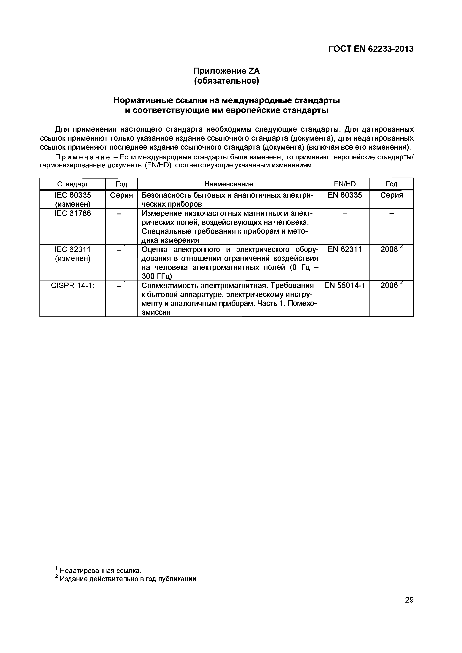
Электротехническая библиотека Elec.ru
ГОСТ EN 62233-2013

Приложение ZA (обязательное)

Нормативные ссылки на международные стандарты и соответствующие им европейские стандарты

Для применения настоящего стандарта необходимы следующие стандарты. Для датированных ссылок применяют только указанное издание ссылочного стандарта (документа), для недатированных ссылок применяют последнее издание ссылочного стандарта (документа) (включая все его изменения).
П р и м е ч а н и е - Если международные стандарты были изменены, то применяют европейские стандарты/ гармонизированные документы (EN/HD), соответствующие указанным изменениям.

Стандарт Год Наименование EN/HD Год
IE C 60335 Серия Безопасность бытовых и аналогичных электри­ EN 60335 Серия (изменен) ческих приборов
IEC 61786 1 Измерение низкочастотных магнитных и элект­
рических полей, воздействующих на человека.
Специальные требования к приборам и мето­ дика измерения
IEC 62311 _ 1 Оценка электронного и электрического обору­ EN 62311 2008 2
(изменен) дования в отношении ограничений воздействия
на человека электромагнитных полей (0 Гц - 300 ГГц)
CISPR 14-1: 1 Совместимость электромагнитная. Требования EN 55014-1 2006 1
к бытовой аппаратуре, электрическому инстру­ менту и аналогичным приборам. Часть 1. Помехо- эмиссия

1 Недатированная ссылка.
2 Издание действительно в год публикации.

29

Электротехническая библиотека Elec.ru

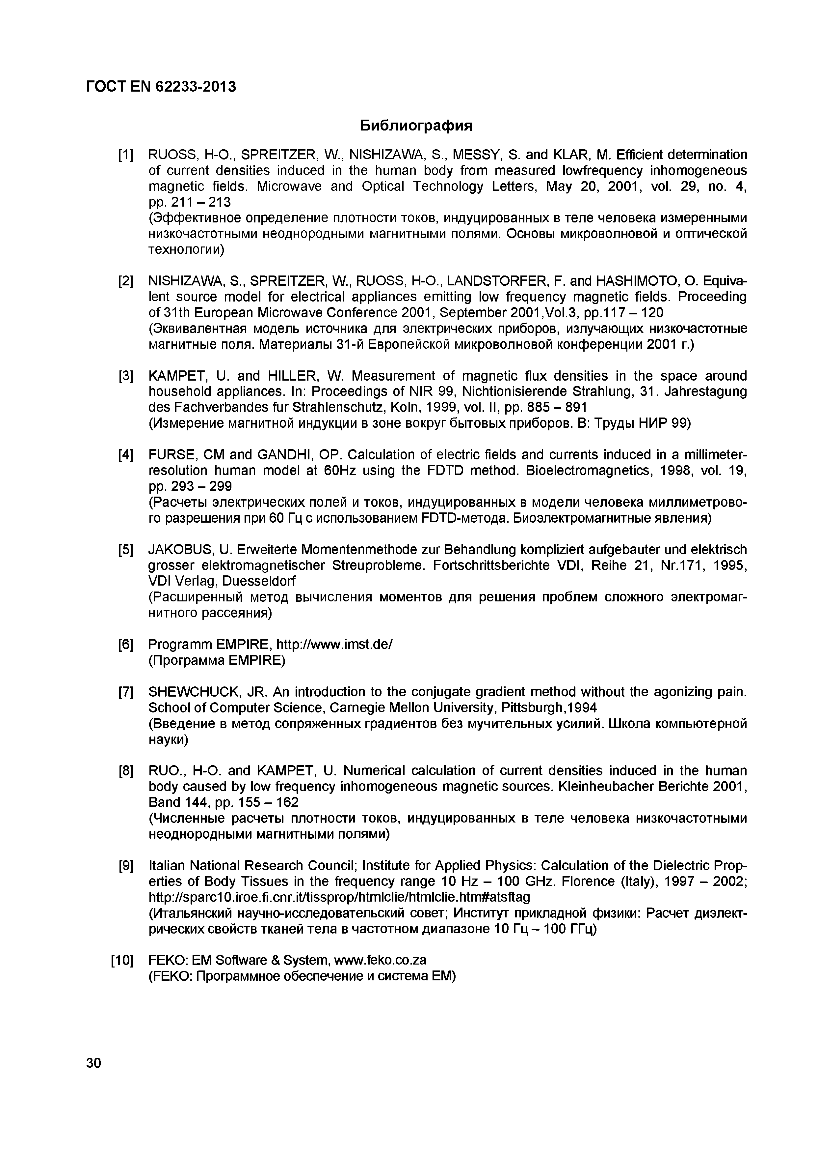
Электротехническая библиотека Elec.ru
ГОСТ EN 62233-2013

Библиография
[1] RUOSS, H-O., SPREITZER, W „ NISHIZAWA, S „ MESSY, S. and KLAR, M. Efficient determination of current densities induced in the human body from measured lowfrequency inhomogeneous magnetic fields. Microwave and Optical Technology Letters, May 20, 2001, vol. 29, no. 4, pp. 2 1 1 -2 1 3
(Эффективное определение плотности токов, индуцированных в теле человека измеренными низкочастотными неоднородными магнитными полями. Основы микроволновой и оптической технологии)

[2] NISHIZAWA, S., SPREITZER, W „ RUOSS, H-O., LANDSTORFER, F. and HASHIMOTO, O. Equiva­ lent source model for electrical appliances emitting low frequency magnetic fields. Proceeding of 31th European Microwave Conference 2001, September 2001,Vol.3, pp.117 —120 (Эквивалентная модель источника для электрических приборов, излучающих низкочастотные магнитные поля. Материалы 31-й Европейской микроволновой конференции 2001 г.)

[3] КАМРЕТ, U. and HILLER, W. Measurement of magnetic flux densities in the space around household appliances. In: Proceedings of NIR 99, Nichtionisierende Strahlung, 31. Jahrestagung des Fachverbandes fur Strahlenschutz, Koln, 1999, vol. II, pp. 885 - 891
(Измерение магнитной индукции в зоне вокруг бытовых приборов. В: Труды НИР 99)

[4] FURSE, CM and GANDHI, OP. Calculation of electric fields and currents induced in a millimeter- resolution human model at 60Hz using the FDTD method. Bioelectromagnetics, 1998, vol. 19, pp. 293 - 299
(Расчеты электрических полей и токов, индуцированных в модели человека миллиметрово­ го разрешения при 60 Гц с использованием FDTD-метода. Биоэлекгромагнитные явления)

[5] JAKOBUS, U. Erweiterte Momentenmethode zur Behandlung kompliziert aufgebauter und elektrisch grosser elektromagnetischer Streuprobleme. Fortschrittsberichte VDI, Reihe 21, Nr.171, 1995,
VDI Verlag, Duesseldorf
(Расширенный метод вычисления моментов для решения проблем сложного электромаг­ нитного рассеяния)

[6] Programm EMPIRE, http://www.imst.de/ (Программа EMPIRE)

[7] SHEWCHUCK, JR. An introduction to the conjugate gradient method without the agonizing pain.
School o f Computer Science, Carnegie Mellon University, Pittsburgh,1994
(Введение в метод сопряженных градиентов без мучительных усилий. Школа компьютерной науки)

[8] RUO., H-O. and КАМРЕТ, U. Numerical calculation of current densities induced in the human body caused by low frequency inhomogeneous magnetic sources. Kleinheubacher Berichte 2001,
Band 144, pp. 1 5 5 -1 6 2
(Численные расчеты плотности токов, индуцированных в теле человека низкочастотными неоднородными магнитными полями)

[9] Italian National Research Council; Institute for Applied Physics: Calculation of the Dielectric Prop­ erties of Body Tissues in the frequency range 10 Hz - 100 GHz. Florence (Italy), 1997 - 2002; http://sparc10.iroe.fi.cnr.it/tissprop/htmlclie/htmlclie.htm#atsftag
(Итальянский научно-исследовательский совет; Институт прикладной физики: Расчет диэлект­ рических свойств тканей тела в частотном диапазоне 10 Гц - 100 ГГц)

[10] FEKO: ЕМ Software & System, www.feko.co.za (FEKO: Программное обеспечение и система ЕМ)

30

Электротехническая библиотека Elec.ru

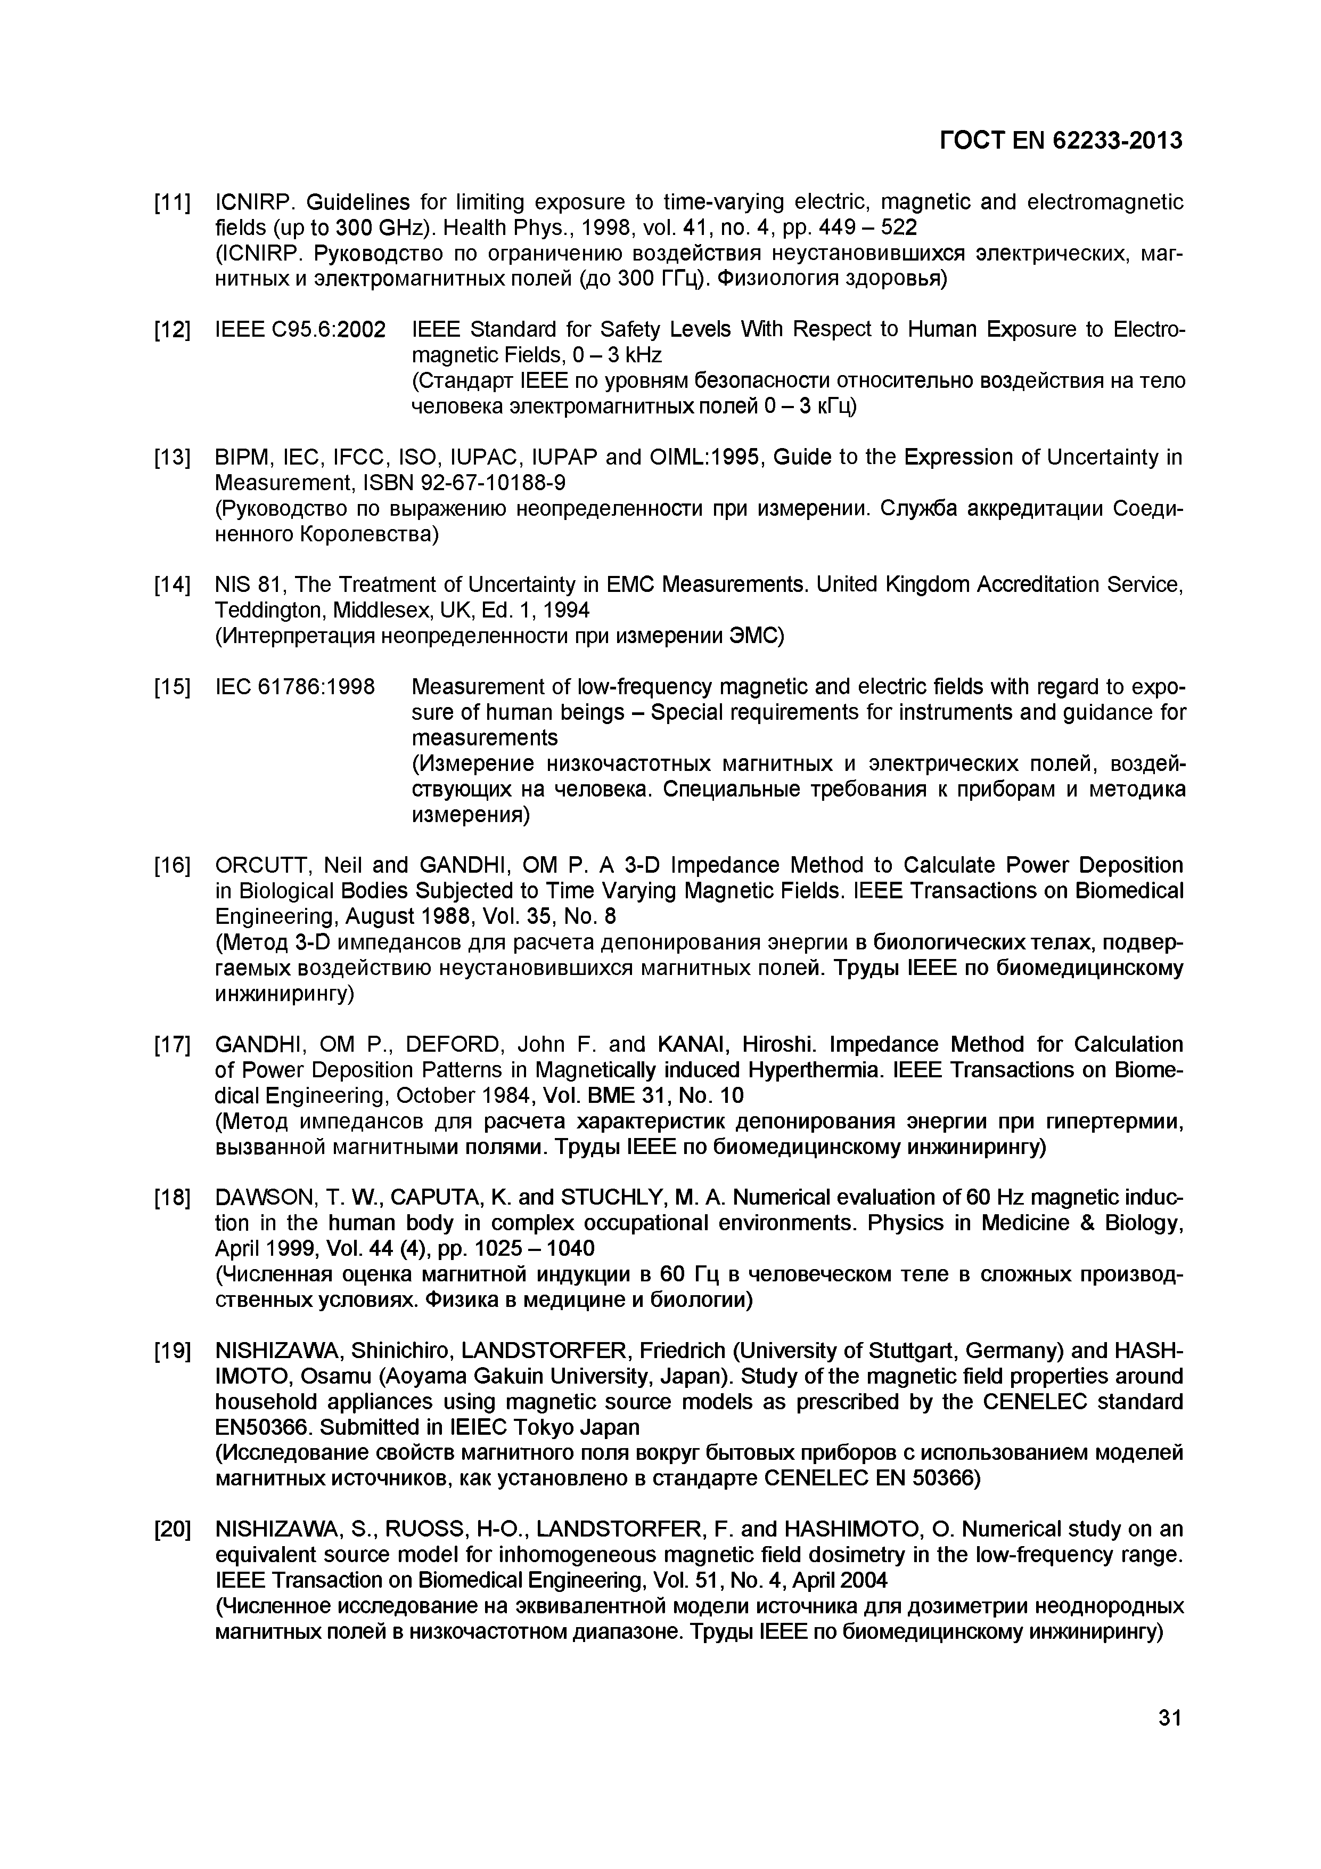
Электротехническая библиотека Elec.ru
ГОСТ EN 62233-2013

[11] ICNIRP. Guidelines for limiting exposure to time-varying electric, magnetic and electromagnetic fields (up to 300 GHz). Health Phys., 1998, vol. 41, no. 4, pp. 449 - 522
(ICNIRP. Руководство по ограничению воздействия неустановившихся электрических, маг­ нитных и электромагнитных полей (до 300 ГГц). Физиология здоровья)

[12] IEEE С95.6:2002 IEEE Standard for Safety Levels With Respect to Human Exposure to Electro­ magnetic Fields, 0 - 3 kHz
(Стандарт IEEE по уровням безопасности относительно воздействия на тело человека электромагнитных полей 0 - 3 кГц)

[13] BIPM, IEC, IFCC, ISO, IUPAC, IUPAP and OIM L1995, Guide to the Expression of Uncertainty in Measurement, ISBN 92-67-10188-9
(Руководство по выражению неопределенности при измерении. Служба аккредитации Соеди­ ненного Королевства)

[14] NIS 81, The Treatment of Uncertainty in EMC Measurements. United Kingdom Accreditation Service,
Teddington, Middlesex, UK, Ed. 1,1994
(Интерпретация неопределенности при измерении ЭМС)

[15] IEC 61786:1998 Measurement of low-frequency magnetic and electric fields with regard to expo­ sure of human beings - Special requirements for instruments and guidance for measurements
(Измерение низкочастотных магнитных и электрических полей, воздей­ ствующих на человека. Специальные требования к приборам и методика измерения)

[16] ORCUTT, Neil and GANDHI, ОМ Р. A 3-D Impedance Method to Calculate Power Deposition in Biological Bodies Subjected to Time Varying Magnetic Fields. IEEE Transactions on Biomedical Engineering, August 1988, Vol. 35, No. 8
(Метод 3-D импедансов для расчета депонирования энергии в биологических телах, подвер­ гаемых воздействию неустановившихся магнитных полей. Труды IEEE по биомедицинскому инжинирингу)

[17] GANDHI, ОМ Р., DEFORD, John F. and KANAI, Hiroshi. Impedance Method for Calculation of Power Deposition Patterns in Magnetically induced Hyperthermia. IEEE Transactions on Biome­ dical Engineering, October 1984, Vol. BME 31, No. 10
(Метод импедансов для расчета характеристик депонирования энергии при гипертермии, вызванной магнитными полями. Труды IEEE по биомедицинскому инжинирингу)

[18] DAWSON, Т. W., CAPUTA, К. and STUCHLY, М. A. Numerical evaluation of 60 Hz magnetic induc­ tion in the human body in complex occupational environments. Physics in Medicine & Biology,
April 1999, Vol. 44 (4), pp. 1025 - 1040
(Численная оценка магнитной индукции в 60 Гц в человеческом теле в сложных производ­ ственных условиях. Физика в медицине и биологии)

[19] NISHIZAWA, Shinichiro, LANDSTORFER, Friedrich (University of Stuttgart, Germany) and HASH- IMOTO, Osamu (Aoyama Gakuin University, Japan). Study of the magnetic field properties around household appliances using magnetic source models as prescribed by the CENELEC standard EN50366. Submitted in IEIEC Tokyo Japan
(Исследование свойств магнитного поля вокруг бытовых приборов с использованием моделей магнитных источников, как установлено в стандарте CENELEC EN 50366)

[20] NISHIZAWA, S „ RUOSS, H-O., LANDSTORFER, F. and HASHIMOTO, O. Numerical study on an equivalent source model for inhomogeneous magnetic field dosimetry in the low-frequency range.
IEEE Transaction on Biomedical Engineering, Vol. 51, No. 4, April 2004
(Численное исследование на эквивалентной модели источника для дозиметрии неоднородных магнитных полей в низкочастотном диапазоне. Труды IEEE по биомедицинскому инжинирингу)

31

Электротехническая библиотека Elec.ru

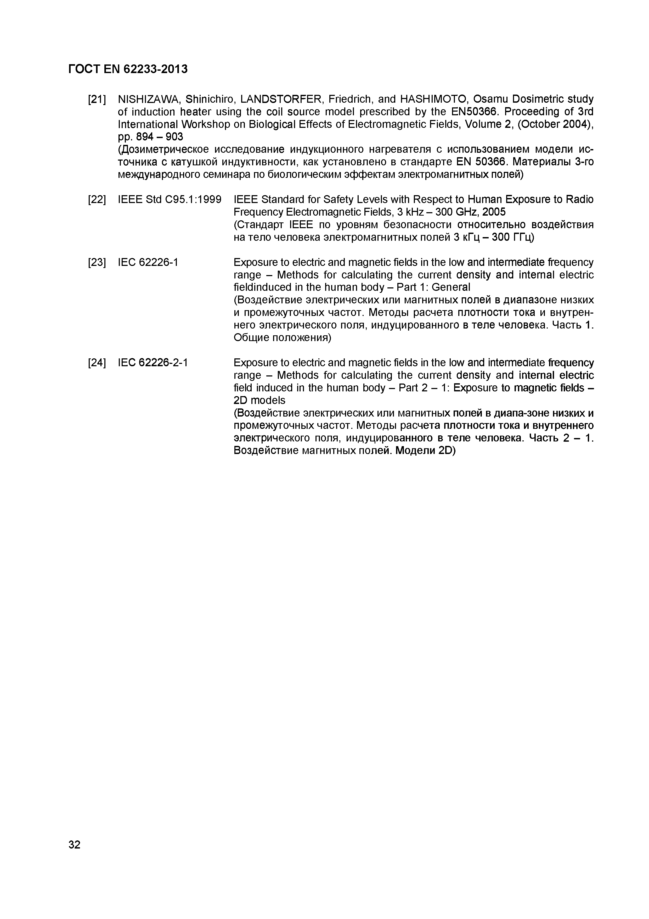
Электротехническая библиотека Elec.ru
ГОСТ EN 62233-2013

[21] NISHIZAWA, Shinichiro, LANDSTORFER, Friedrich, and HASHIMOTO, Osamu Dosimetric study of induction heater using the coil source model prescribed by the EN50366. Proceeding of 3rd International Workshop on Biological Effects of Electromagnetic Fields, Volume 2, (October 2004), pp. 894 - 903
(Дозиметрическое исследование индукционного нагревателя с использованием модели ис­ точника с катушкой индуктивности, как установлено в стандарте EN 50366. Материалы 3-го международного семинара по биологическим эффектам электромагнитных полей)

[22] IEEE Std С95.1:1999 IEEE Standard for Safety Levels with Respect to Human Exposure to Radio Frequency Electromagnetic Fields, 3 kHz - 300 GHz, 2005
(Стандарт IEEE по уровням безопасности относительно воздействия на тело человека электромагнитных полей 3 кГц - 300 ГГц)

[23] IEC 62226-1 Exposure to electric and magnetic fields in the low and intermediate frequency range - Methods for calculating the current density and internal electric fieldinduced in the human body - Part 1: General
(Воздействие электрических или магнитных полей в диапазоне низких и промежуточных частот. Методы расчета плотности тока и внутрен­ него электрического поля, индуцированного в теле человека. Часть 1. Общие положения)

[24] IEC 62226-2-1 Exposure to electric and magnetic fields in the low and intermediate frequency range - Methods for calculating the current density and internal electric field induced in the human body - Part 2-1: Exposure to magnetic fields - 2D models
(Воздействие электрических или магнитных полей в диапа-зоне низких и промежуточных частот. Методы расчета плотности тока и внутреннего электрического поля, индуцированного в теле человека. Часть 2 - 1 . Воздействие магнитных полей. Модели 2D)

32

Электротехническая библиотека Elec.ru

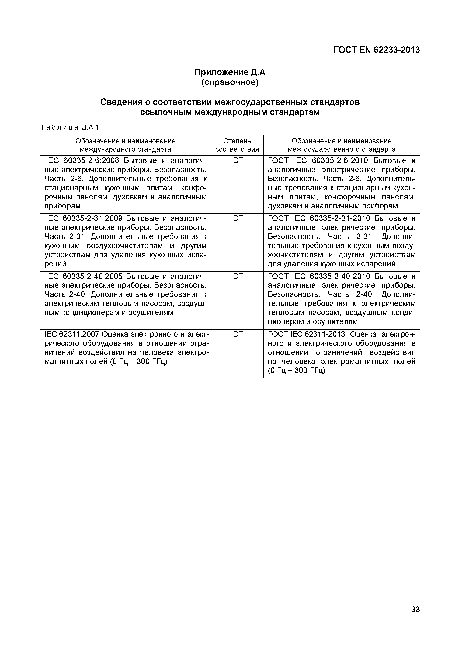
Электротехническая библиотека Elec.ru
ГОСТ EN 62233-2013

Приложение Д.А (справочное)

Сведения о соответствии межгосударственных стандартов ссылочным международным стандартам
Т а б л и ц а Д.А.1
Обозначение и наименование Степень Обозначение и наименование международного стандарта соответствия межгосударственного стандарта
IEC 60335-2-6:2008 Бытовые и аналогич­ ют ГОСТ IEC 60335-2-6-2010 Бытовые и ные электрические приборы. Безопасность. аналогичные электрические приборы. Часть 2-6. Дополнительные требования к Безопасность. Часть 2-6. Дополнитель­ стационарным кухонным плитам, конфо­ ные требования к стационарным кухон­ рочным панелям, духовкам и аналогичным ным плитам, конфорочным панелям, приборам духовкам и аналогичным приборам
IEC 60335-2-31:2009 Бытовые и аналогич­ ют ГОСТ IEC 60335-2-31-2010 Бытовые и ные электрические приборы. Безопасность. аналогичные электрические приборы. Часть 2-31. Дополнительные требования к Безопасность. Часть 2-31. Дополни­ кухонным воздухоочистителям и другим тельные требования к кухонным возду­ устройствам для удаления кухонных испа­ хоочистителям и другим устройствам рений для удаления кухонных испарений
IEC 60335-2-40:2005 Бытовые и аналогич­ ют ГОСТ IEC 60335-2-40-2010 Бытовые и ные электрические приборы. Безопасность. аналогичные электрические приборы. Часть 2-40. Дополнительные требования к Безопасность. Часть 2-40. Дополни­ электрическим тепловым насосам, воздуш­ тельные требования к электрическим ным кондиционерам и осушителям тепловым насосам, воздушным конди­
ционерам и осушителям
IEC 62311:2007 Оценка электронного и элект­ ют ГОСТ IEC 62311-2013 Оценка электрон­ рического оборудования в отношении огра­ ного и электрического оборудования в ничений воздействия на человека электро­ отношении ограничений воздействия магнитных полей (0 Гц - 300 ГГц) на человека электромагнитных полей
(0 Гц - 300 ГГц)

33

Электротехническая библиотека Elec.ru


Электротехническая библиотека Elec.ru
ГОСТ EN 62233-2013

УДК 621.3:613.648.2(083.74)(476) МКС 17.240; 97.030 ЮТ
Ключевые слова: бытовые и аналогичные электрические приборы, воздействие электромагнитных полей, основные ограничения, контрольные уровни, магнитная индукция, методы измерений

34

Электротехническая библиотека Elec.ru

Электротехническая библиотека Elec.ru

ГОСТEN 62233-2013
Ответственный за выпуск Т. В. Варивончик
Сдано в набор 28.10.2013. Подписано в печать 19.12.2013. Формат бумаги 60><84/8. Бумага офсетная. Гарнитура Arial. Печать ризографическая. Уел. печ. л. 4,53 Уч.-изд. л. 2,65 Тираж2экз. Заказ 1154

Издатель и полиграфическое исполнение:
Научно-производственное республиканское унитарное предприятие
«Белорусский государственный институт стандартизации и сертификации» (БелГИСС)
ЛИ № 02330/0552843 от 08.04.2009
ул. Мележа, 3, коми. 406, 220113, Минск.

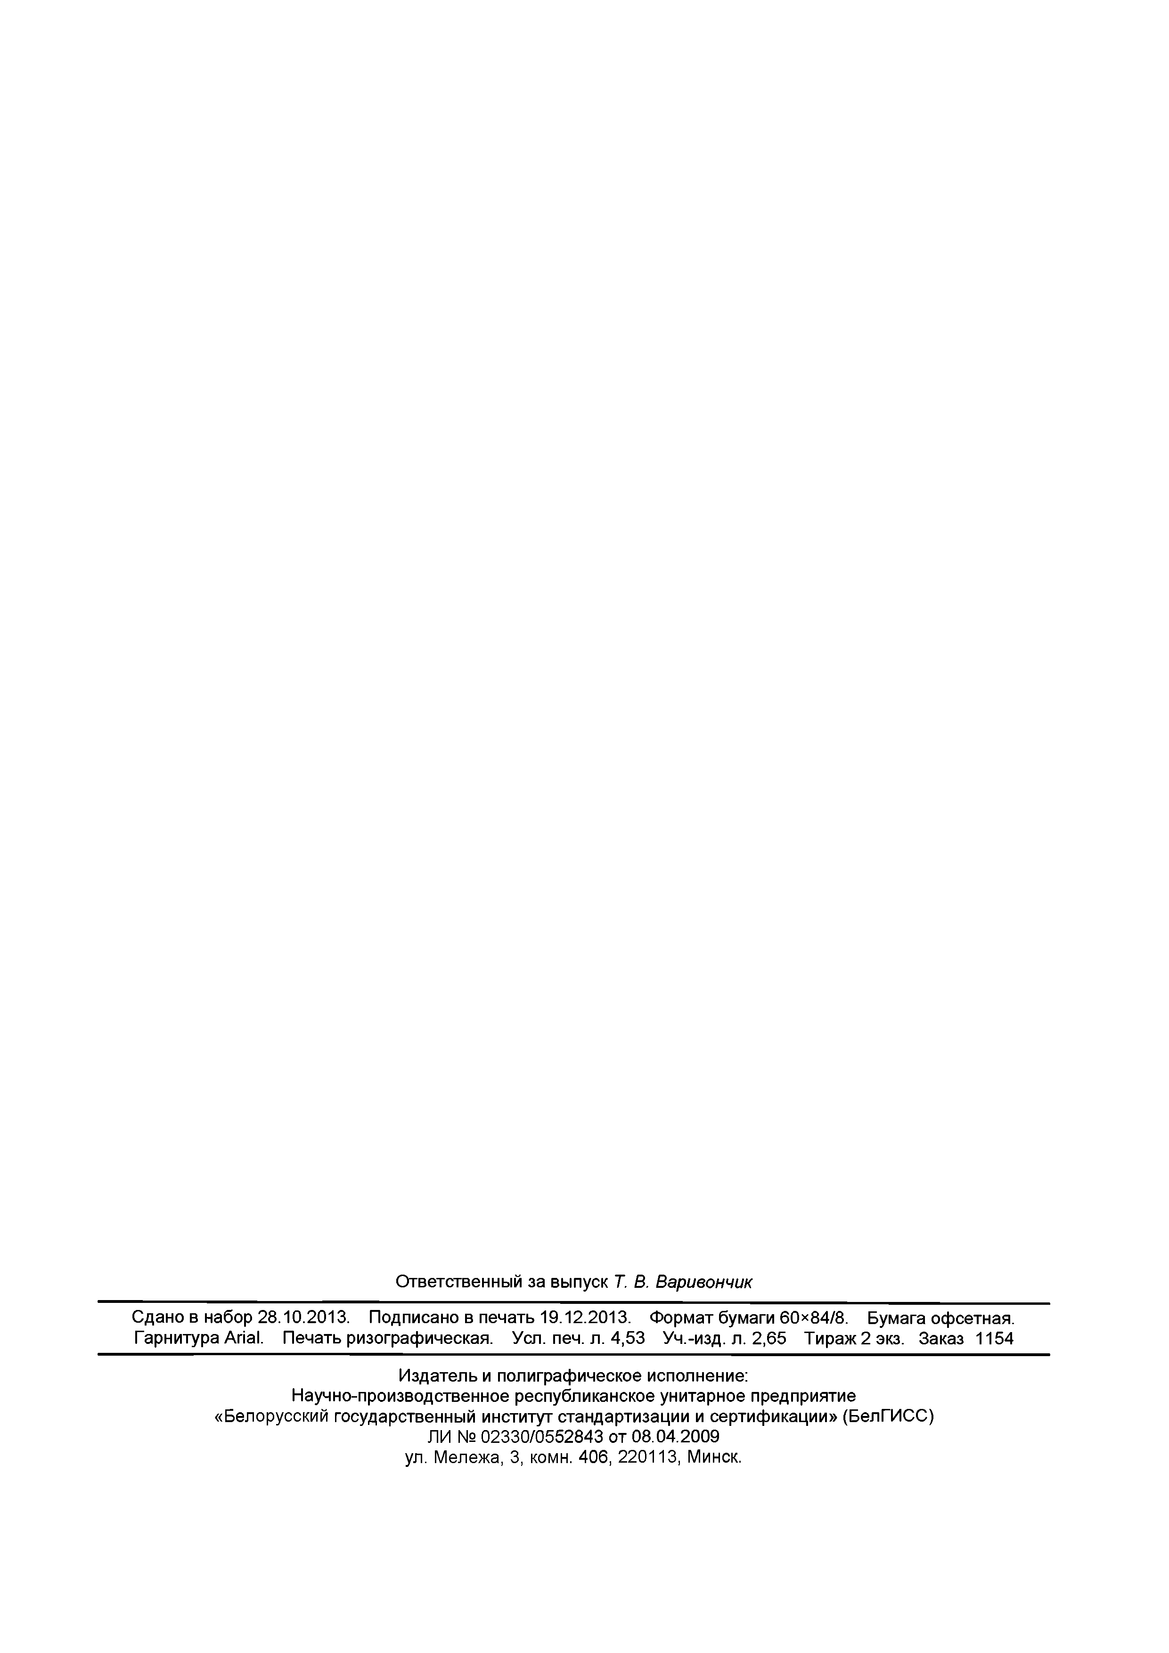
Elec.ru

Электротехническая библиотека Elec.ru

